

UNIVERSIDAD TÉCNICA ESTATAL DE QUEVEDO
FACULTAD DE CIENCIAS DE LA INGENIERÍA
CARRERA DE SOFTWARE

Trabajo de Integración Curricular previa la obtención del Grado Académico de Ingeniera de Software

PROYECTO TECNOLÓGICO:
APLICACIÓN WEB INCLUSIVA PARA EL CONTROL Y EVALUACIÓN DE COMPETENCIAS CURRICULARES EN MATEMÁTICAS PARA ESTUDIANTES DE EDUCACIÓN BÁSICA ELEMENTAL.

AUTOR:
JEANDAVID RODOLFO CABRERA GUERRA

DIRECTORA DEL PROYECTO TECNOLÓGICO:
ING. GLEISTON CICERON GUERRERO ULLOA MSc.

QUEVEDO – LOS RÍOS – ECUADOR

2026



DECLARACIÓN DE AUTORÍA Y CESIÓN DE DERECHOS

Yo, JEANDAVID RODOLFO CABRERA GUERRA, declaro que la investigación aquí descrita es de mi autoría; que no ha sido previamente presentado para ningún grado o calificación profesional; y, que he consultado las referencias bibliográficas que se incluyen en este documento.
La Universidad Técnica Estatal de Quevedo, puede hacer uso de los derechos correspondientes a este documento, según lo establecido por la Ley de Propiedad Intelectual, por su Reglamento y por la normatividad institucional vigente.

JEANDAVID RODOLFO CABRERA GUERRA
C.I: 1207928993



CERTIFICACIÓN DE CULMINACIÓN DEL PROYECTO TECNOLÓGICO

La suscrita, Ing. Gleiston Ciceron Guerrero Ulloa, Msc. Docente de la Universidad Técnica Estatal de Quevedo, certifica que la estudiante Jeandavid Rodolfo Cabrera Guerra, realizó el Proyecto Tecnológico de grado titulado “Aplicación web inclusiva para el control y evaluación de competencias curriculares en matemáticas para estudiantes de educación básica elemental.”, previo a la obtención del título de Ingeniero de software, bajo mi dirección, habiendo cumplido con las disposiciones reglamentarias establecidas para el efecto.

Ing. Gleiston Ciceron Guerrero Ulloa PhD
DIRECTOR DEL PROYECTO TECNOLÓGICO



CERTIFICADO DEL REPORTE DE LA HERRAMIENTA DE PREVENCIÓN DE COINCIDENCIA Y/O PLAGIO ACADÉMICO

El suscrito, Ing. Gleiston Ciceron Guerrero Ulloa PhD, mediante el presente cumplo en presentar a usted, el informe del Proyecto Tecnológico titulado “Aplicación web inclusiva para el control y evaluación de competencias curriculares en matemáticas para estudiantes de educación básica elemental” Presentado por la estudiante Jeandavid Rodolfo Cabrera Guerra, egresado de la Carrera de Software, que fue revisado bajo mi dirección según resolución del Consejo Directivo de la Facultad de Ciencias de la Ingeniería, que se ha desarrollado de acuerdo al Reglamento de la Unidad de Integración Curricular de la Universidad Técnica Estatal de Quevedo y cumple con el requerimiento de análisis del sistema COMPILATIO el cual avala los niveles de originalidad en un 96.% y similitud 4%, del trabajo investigativo. Valido este documento para que la estudiante siga con los trámites pertinentes, de acuerdo como lo establece el Reglamento.

Ing. Gleiston Ciceron Guerrero Ulloa PhD
DIRECTOR DEL PROYECTO TECNOLÓGICO


UNIVERSIDAD TÉCNICA ESTATAL DE QUEVEDO
FACULTAD DE CIENCIAS DE LA INGENIERÍA
CARRERA DE SOFTWARE

CERTIFICADO DE APROBACIÓN POR TRIBUNAL DE SUSTENTACIÓN
PROYECTO TECNOLÓGICO
Título:
“Aplicación web inclusiva para el control y evaluación de competencias curriculares en matemáticas para estudiantes de educación básica elemental”

Presentado al Consejo Directivo de la Facultad de Ciencias de la Ingeniería como requisito previo a la obtención del título de Ingeniera de Software.

Aprobado por:

___________________________________
PRESIDENTE DEL TRIBUNAL
Ing. Ivan Fredy Jaramillo Chuqui, PhD.

__________________________________ _______________________________
MIEMBRO DEL TRIBUNAL MIEMBRO DEL TRIBUNAL
Ing. Jessica Alexandra Ponce Ordoñez. MSc Ing. Diego Fernando Intriago Rodríguez, MSc

QUEVEDO – LOS RIOS – ECUADOR
2025

AGRADECIMIENTO
Quiero expresar mi más profundo agradecimiento a todas las personas que me han acompañado, guiado y brindado su apoyo incondicional a lo largo de mi formación académica y durante el desarrollo de este proyecto.
A mis padres, por ser mi mayor fuente de inspiración y mi soporte constante. Sin su inagotable esfuerzo, sacrificio y amor, este sueño no habría sido posible. Gracias por creer siempre en mí y por motivarme a superar cada obstáculo con integridad.
A mi hermana, por su infinita paciencia, por las risas compartidas y por hacer que el camino hacia esta meta fuera mucho más llevadero y feliz.
A mi prometida, por su comprensión, aliento y amor durante todo este tiempo. Gracias por estar a mi lado en los momentos de mayor exigencia y por ser una fuente constante de paz, motivación y alegría.
A mi director de proyecto, por su invaluable guía, rigor y paciencia. Gracias por compartir su experiencia, por orientar esta investigación con excelencia y por confiar en mi capacidad para llevar a cabo este trabajo. Su respaldo ha sido un pilar fundamental.
A mis profesores, por su vocación de enseñanza y por haber forjado mi carácter profesional a lo largo de la carrera. Gracias por transmitirme sus conocimientos y por impulsarme a alcanzar la excelencia académica.
A los niños, docentes y profesionales de la educación que participaron con tanto entusiasmo en las pruebas de usabilidad del sistema. Su disposición, sus sonrisas y su retroalimentación le dieron verdadero sentido y propósito a este desarrollo tecnológico.
A mis amigos y compañeros de clase, con quienes compartí este invaluable camino de aprendizaje, retos y triunfos. Gracias por el compañerismo, el apoyo mutuo y por formar parte de una etapa que recordaré con inmenso cariño.
A todas las personas que, de una u otra manera, aportaron su tiempo y conocimiento para la culminación de esta etapa, mi más sincero agradecimiento.

DEDICATORIA
Dedico este proyecto, desde lo más profundo de mi ser, a mis padres, quienes con su inmenso amor y respaldo infinito han sido la base de toda mi vida. A mi prometida, cuya motivación inagotable me infundió la seguridad necesaria para jamás rendirme. A mi hermana, por brindarme su ternura y ser ese puerto seguro al que siempre puedo acudir. A mis inseparables mascotas, por regalarme paz y felicidad en los días de mayor cansancio. Y, por último, me dedico este gran logro a mí mismo, reconociendo el empeño, la tenacidad y el sacrificio que forjaron este camino. A todos ustedes, mi infinita gratitud por ser el impulso vital que me acompañó hacia esta meta.

RESUMEN
El presente proyecto tiene como objetivo desarrollar "Kiddy Quiz", una aplicación web interactiva orientada a la evaluación y el refuerzo de matemáticas para estudiantes de educación básica elemental. Para la fundamentación y levantamiento de requisitos, se llevó a cabo una investigación de campo que incluyó entrevistas a 5 profesionales de la educación, 2 psicopedagogos, lo cual permitió identificar las barreras cognitivas y de ansiedad presentes en los procesos evaluativos tradicionales. El desarrollo del software se gestionó bajo la metodología ágil de Programación Extrema (XP), asegurando la calidad y robustez del código. La arquitectura del sistema se construyó utilizando Angular para el desarrollo del frontend, NestJS para la lógica del backend y PostgreSQL como motor de base de datos relacional. Como principal innovación, la plataforma integra el uso de interfaces basadas en pictogramas para facilitar la navegación autónoma infantil, así como la implementación de Inteligencia Artificial (Gemini) para proveer retroalimentación motivacional tras cada evaluación. La validación del sistema se realizó a través de la Escala de Usabilidad del Sistema (SUS) y el Modelo de Aceptación Tecnológica (TAM), demostrando una usabilidad en categoría "Excelente" y una intención de uso casi unánime por parte de los estudiantes. Además, para garantizar la protección de los datos y el correcto control de roles, se implementaron medidas de seguridad mediante autenticación con tokens JWT. Como resultado, se ha logrado consolidar una herramienta tecnológica inclusiva que optimiza la gestión académica del docente, reduce la frustración del estudiante y representa un aporte significativo en la modernización de la evaluación educativa infantil.
Palabras clave: aplicación web, educación básica, matemáticas, pictogramas, inteligencia artificial, usabilidad, Kiddy Quiz.

ABSTRACT
The present project aims to develop "Kiddy Quiz," an interactive web application designed for the evaluation and reinforcement of mathematics for elementary school students. For the theoretical foundation and requirements gathering, a field research study was conducted, which included interviews with 5 education professionals and 2 psychopedagogues. This allowed for the identification of cognitive and anxiety barriers present in traditional evaluation processes. The software development was managed under the Extreme Programming (XP) agile methodology, ensuring code quality and robustness. The system architecture was built using Angular for frontend development, NestJS for backend logic, and PostgreSQL as the relational database engine. As a primary innovation, the platform integrates pictogram-based interfaces to facilitate autonomous navigation for children, as well as the implementation of Artificial Intelligence (Gemini) to provide motivational feedback after each evaluation. System validation was carried out using the System Usability Scale (SUS) and the Technology Acceptance Model (TAM), demonstrating an "Excellent" usability category and an almost unanimous intention of use by the students. Furthermore, to guarantee data protection and proper role-based access control, security measures were implemented using JWT token authentication. As a result, an inclusive technological tool has been consolidated, optimizing teachers' academic management, reducing student frustration, and representing a significant contribution to the modernization of childhood educational assessment.
Keywords: web application, elementary education, mathematics, pictograms, artificial intelligence, usability, Kiddy Quiz.

TABLA DE CONTENIDO
DECLARACIÓN DE AUTORÍA Y CESIÓN DE DERECHOS i
CERTIFICACIÓN DE CULMINACIÓN DEL PROYECTO TECNOLÓGICO ii
CERTIFICADO DEL REPORTE DE LA HERRAMIENTA DE PREVENCIÓN DE COINCIDENCIA Y/O PLAGIO ACADÉMICO iii
CERTIFICADO DE APROBACIÓN POR TRIBUNAL DE SUSTENTACIÓN iv
AGRADECIMIENTO v
DEDICATORIA vi
RESUMEN vii
ABSTRACT viii
ÍNDICE DE TABLAS xi
ÍNDICE DE ILUSTRACIONES xii
ÍNDICE DE ANEXOS xiii
CÓDIGO DUBLIN xiv
INTRODUCCIÓN 1
CAPÍTULO I MARCO CONTEXTUAL DEL PROYECTO TECNOLÓGICO 3
1.1. Problema de investigación 4
1.1.1. Planteamiento del problema 4
1.1.2. Formulación del problema 5
1.1.3. Sistematización del problema 5
1.2. Objetivos 6
1.2.1. Objetivo General 6
1.2.2. Objetivos Específicos 6
1.3. Justificación 6
CAPÍTULO II MARCO TEÓRICO DEL PROYECTO TECNOLÓGICO 9
2.1. Marco conceptual 10
2.1.1. Evolución de las evaluaciones educativas 11
2.1.2. Evaluación por competencias 12
2.1.3. Evaluación por competencias en matemáticas 12
2.1.4. Tipos de preguntas en evaluaciones por competencias 13
2.1.5. Integración de diferentes tipos de preguntas 14
2.1.6. Uso de elementos multimedia en preguntas educativas 15
2.1.7. La tecnología educativa 15
2.1.8. Aplicaciones educativas 16
2.1.9. Desarrollo de aplicaciones para evaluacion educativa 17
2.1.10. Programacion Extrema (XP) 18
2.2. Marco referencial 20
CAPÍTULO III METODOLOGÍA 22
3.1. Marco de fases de desarrollo del proyecto tecnológico 23
3.1.1. Obtención de requisitos 24
3.1.2. Desarrollo de la aplicación 26
3.1.3. Pruebas e implementación 28
3.1.4. Evaluación de la aplicación 30
3.2. Cronograma 31
3.3. Recursos, presupuesto y financiamiento 32
3.4. Instrumentos para el seguimiento y control 32
3.5. Indicadores de evaluación 34
CAPITULO IV RESULTADOS 38
4.1. Producto tecnológico desarrollado 39
4.1.1. Obtención de requisitos 40
4.1.2. Diagrama de casos de uso 43
4.1.3. Descripción de los casos de uso extendidos 44
4.1.4. Diagrama de arquitectura 78
4.1.5. Diagrama de base de datos 79
4.1.6. Diseño del prototipo 80
4.1.7. Integración de Gemini AI 82
4.1.8. Seguridad y autenticación 83
4.2. Comprobación 85
4.2.1. Cumplimiento de plazos 85
4.2.2. Nivel de aceptación de usuario 86
4.2.2.1 Resultados de las evaluaciones de usabilidad (SUS) 86
4.2.2.2 Resultados del Modelo de Aceptación Tecnológica (TAM) 88
ANEXOS 98

ÍNDICE DE TABLAS
Tabla 1. Presupuesto 32
Tabla 2. Indicador de cumplimiento de plazos 34
Tabla 3. Indicador de cumplimiento del alcance del proyecto 35
Tabla 4. Indicador de calidad del producto 35
Tabla 5. Indicador de usabilidad y satisfacción del usuario 36
Tabla 6. Indicador de aceptación tecnológica (TAM) 36
Tabla 7. Indicador de rendimiento del sistema 36
Tabla 8. Indicador de seguridad básica del sistema 37
Tabla 9. Indicador de innovación y aporte educativo 37
Tabla 10. Historias de usuario de la aplicación web Kiddy Quiz 40
Tabla 11. Requerimientos no funcionales de la aplicación web Kiddy Quiz 42
Tabla 12. Caso de uso "Ver evaluación" 45
Tabla 13. Caso de uso “Resolver evaluación” 47
Tabla 14. Caso de uso “Ver retroalimentación” 49
Tabla 15. Caso de uso “Gestionar panel docente” 52
Tabla 16. Caso de uso “Crear examen” 54
Tabla 17. Caso de uso “Organizar preguntas” 56
Tabla 18. Caso de uso “Configurar contenido” 58
Tabla 19. Caso de uso “Adjuntar archivos multimedia” 60
Tabla 20. Caso de uso “Consultar alumnos” 62
Tabla 21. Caso de uso “Analizar calificaciones” 65
Tabla 22. Caso de uso “Identificar brechas de aprendizaje” 67
Tabla 23. Caso de uso “Recibir consejos IA” 69
Tabla 24. Caso de uso “Aplicar gamificación” 71
Tabla 25. Caso de uso “Ingresar a clase” 73
Tabla 26. Caso de uso “Ver mapa de competencias” 76
Tabla 27. Resultado del cuestionario SUS – Kiddy Quiz 87
Tabla 28. Resultados del cuestionario TAM - – Kiddy Quiz 88

ÍNDICE DE ILUSTRACIONES
Ilustración 1. Metodología (XP) 23
Ilustración 2. Cronograma de actividades 31
Ilustración 3. Diagrama de casos de uso 44
Ilustración 4. Diagrama de arquitectura de Kiddy Quiz 78
Ilustración 5. Diagrama de Base de datos Kiddy Quiz 79
Ilustración 6. Prototipo final de la aplicación web Kiddy Quiz 80
Ilustración 7. Módulo de estudiantes (Kiddy Quiz) 81
Ilustración 8. Módulo de estudiantes (Kiddy Quiz) 82
Ilustración 9. Extracto de integración de Gemini AI en Kiddy Quiz 83
Ilustración 10. Flujo de autenticación por JTW en Kiddy Quiz 84
Ilustración 11. Cumplimiento de plazos Kiddy Quiz 85
Ilustración 12. Gráfico de barras SUS 87
Ilustración 13. Gráfico de brechas TAM 90

ÍNDICE DE ANEXOS
No se encuentran elementos de tabla de ilustraciones.

CÓDIGO DUBLIN
Título: | Aplicación web inclusiva para el control y evaluación de competencias curriculares en matemáticas para estudiantes de educación básica elemental
Autora: | Jeandavid Rodolfo Cabrera Guerra
Palabras claves: | aplicación web | educación básica | matemáticas | pictogramas
Fecha de publicación: | Septiembre, 2025
Editorial: | Quevedo- UTEQ “La María” 2025
Resumen:  Abstract: | El presente proyecto tiene como objetivo desarrollar "Kiddy Quiz", una aplicación web interactiva orientada a la evaluación y el refuerzo de matemáticas para estudiantes de educación básica elemental. Para la fundamentación y levantamiento de requisitos, se llevó a cabo una investigación de campo que incluyó entrevistas a 5 profesionales de la educación, 2 psicopedagogos, lo cual permitió identificar las barreras cognitivas y de ansiedad presentes en los procesos evaluativos tradicionales. El desarrollo del software se gestionó bajo la metodología ágil de Programación Extrema (XP), asegurando la calidad y robustez del código. La arquitectura del sistema se construyó utilizando Angular para el desarrollo del frontend, NestJS para la lógica del backend y PostgreSQL como motor de base de datos relacional. Como principal innovación, la plataforma integra el uso de interfaces basadas en pictogramas para facilitar la navegación autónoma infantil, así como la implementación de Inteligencia Artificial (Gemini) para proveer retroalimentación motivacional tras cada evaluación. La validación del sistema se realizó a través de la Escala de Usabilidad del Sistema (SUS) y el Modelo de Aceptación Tecnológica (TAM), demostrando una usabilidad en categoría "Excelente" y una intención de uso casi unánime por parte de los estudiantes. Además, para garantizar la protección de los datos y el correcto control de roles, se implementaron medidas de seguridad mediante autenticación con tokens JWT. Como resultado, se ha logrado consolidar una herramienta tecnológica inclusiva que optimiza la gestión académica del docente, reduce la frustración del estudiante y representa un aporte significativo en la modernización de la evaluación educativa infantil.  The present project aims to develop "Kiddy Quiz," an interactive web application designed for the evaluation and reinforcement of mathematics for elementary school students. For the theoretical foundation and requirements gathering, a field research study was conducted, which included interviews with 5 education professionals and 2 psychopedagogues. This allowed for the identification of cognitive and anxiety barriers present in traditional evaluation processes. The software development was managed under the Extreme Programming (XP) agile methodology, ensuring code quality and robustness. The system architecture was built using Angular for frontend development, NestJS for backend logic, and PostgreSQL as the relational database engine. As a primary innovation, the platform integrates pictogram-based interfaces to facilitate autonomous navigation for children, as well as the implementation of Artificial Intelligence (Gemini) to provide motivational feedback after each evaluation. System validation was carried out using the System Usability Scale (SUS) and the Technology Acceptance Model (TAM), demonstrating an "Excellent" usability category and an almost unanimous intention of use by the students. Furthermore, to guarantee data protection and proper role-based access control, security measures were implemented using JWT token authentication. As a result, an inclusive technological tool has been consolidated, optimizing teachers' academic management, reducing student frustration, and representing a significant contribution to the modernization of childhood educational assessment.
Descripción:
URI:

INTRODUCCIÓN
Las evaluaciones por competencias permiten identificar fortalezas y áreas de mejora en el aprendizaje de los estudiantes, lo que facilita la personalización de estrategias educativas [1]. Estos instrumentos miden de manera objetiva las destrezas, habilidades, actitudes, valores y conocimientos de los alumnos en relación con los objetivos del currículo [2], [3]. Además, contribuyen a la adaptación de la enseñanza a distintos estilos y ritmos de aprendizaje, promoviendo la mejora continua a través de la retroalimentación y la optimización de estrategias pedagógicas [1], [4]. En un contexto educativo en constante digitalización, estas evaluaciones desempeñan un papel clave en la transformación de los métodos de enseñanza y aprendizaje.
La digitalización ha transformado los sistemas educativos a nivel global, permitiendo la incorporación de tecnologías que optimizan los procesos de enseñanza y aprendizaje [5]. La adopción de plataformas en línea y recursos digitales ha ampliado las oportunidades de acceso al conocimiento y fomentado experiencias interactivas más dinámicas [6] [7]. En este contexto, la evaluación de competencias también se ha beneficiado del uso de herramientas tecnológicas, facilitando una medición más precisa y adaptativa del desempeño estudiantil.
El rol del docente en la evaluación por competencias va más allá de la medición del conocimiento teórico; también abarca la valoración de habilidades prácticas y la aplicación del aprendizaje en contextos reales [4]. Sin embargo, la falta de formación en herramientas digitales puede dificultar la implementación de evaluaciones dinámicas y adaptativas [5]. Para maximizar el potencial de la tecnología en estos procesos, es fundamental que los docentes cuenten con capacitación adecuada y acceso a recursos tecnológicos especializados [8].
En el ámbito de la evaluación de competencias, han surgido diversas herramientas innovadoras. SCALA [9] utiliza datos de repositorios educativos para analizar los resultados de evaluaciones y generar rúbricas mejoradas, aunque no aborda la calidad de las preguntas utilizadas. CAT [10] emplea blogs para evaluar competencias genéricas, fomentando la autorreflexión y ofreciendo retroalimentación mediante rúbricas, con altos niveles de satisfacción entre los usuarios. Por su parte, SECAT [11] evalúa competencias en ingeniería de software mediante cuestionarios

individuales y grupales, presentando resultados en gráficos radiales. Sin embargo, estas herramientas comparten limitaciones comunes, como la falta de enfoque en la calidad y personalización de las preguntas, aspectos clave para una evaluación más integral y adaptativa.
Por esta razón, se plantea la creación de una aplicación web inclusiva destinada a la realización de evaluaciones por competencias curriculares a estudiantes de primaria, centrada en la disciplina de Matemáticas. La propuesta incluye la segmentación de las evaluaciones por módulos, lo que permite adaptar la dificultad de acuerdo con la estructura de los cursos, así como la integración de una variedad de tipos de preguntas para captar el interés y la participación activa del estudiante. Desde la perspectiva del docente, se subraya la generación de informes individuales detallados para que puedan interpretar y aplicar los resultados en el proceso educativo. De esta forma, se busca contribuir en el proceso de evaluación por competencia curricular en los estudiantes de educación básica elemental.

CAPÍTULO I
MARCO CONTEXTUAL DEL PROYECTO TECNOLÓGICO

Problema de investigación

Planteamiento del problema
Es innegable la creciente importancia de implementar evaluaciones por competencias curriculares en el contexto educativo [2]. En un mundo cada vez más orientado hacia el desarrollo de habilidades, estas evaluaciones se posicionan como elementos fundamentales para medir con precisión las destrezas de los estudiantes en relación con los objetivos y contenidos del plan de estudios [1], [12].
Las evaluaciones por competencias se presentan como herramientas esenciales que van más allá de evaluar conocimientos teóricos, abordando la capacidad práctica y la aplicación efectiva de conceptos [13]. Este enfoque integral no solo proporciona una evaluación más precisa del rendimiento estudiantil, sino que también contribuye a preparar a los estudiantes con las habilidades necesarias para enfrentar los retos del entorno educativo actual y futuro.
La implementación efectiva y generalizada de las evaluaciones por competencia presenta desafíos significativos. Aunque la tecnología ha avanzado, la integración de estas evaluaciones en las prácticas educativas sigue siendo limitada [14], [15]. La falta de plataformas especializadas y adaptadas a las necesidades específicas de la evaluación por competencias dificulta su aplicación amplia y eficiente. Asimismo, la diversidad de áreas curriculares y la variabilidad en los estilos de aprendizaje de los estudiantes plantean la necesidad de una solución integral que pueda adaptarse a distintos contextos educativos [1], [16]. La escasez de herramientas que permitan la aplicación de evaluaciones por competencias de manera personalizada y detallada, así como la falta de recursos que faciliten la interpretación y el análisis de los resultados por parte de los docentes, son obstáculos adicionales [17].
Diagnóstico
Actualmente, el proceso de evaluación en la educación básica elemental, específicamente en el área de matemáticas, se ve limitado por métodos tradicionales que priorizan la memorización sobre el desempeño. Se observa que los docentes carecen de herramientas tecnológicas diseñadas específicamente para medir competencias curriculares de forma individualizada. Esta situación genera una brecha entre lo que el estudiante "sabe" teóricamente y lo que puede "hacer" en contextos prácticos. Además, la falta de plataformas que centralicen y analicen los resultados de manera detallada impide que el profesorado realice retroalimentaciones oportunas, dejando a los estudiantes con vacíos de aprendizaje que no son detectados a tiempo.
Pronóstico
De no implementarse soluciones tecnológicas que faciliten la evaluación por competencias, persistirá la desconexión entre el currículo académico y las habilidades reales de los estudiantes. Esto resultará en un bajo rendimiento en pruebas estandarizadas y una desmotivación creciente en el aprendizaje de las matemáticas. A largo plazo, la falta de una medición precisa de las destrezas individuales fomentará la exclusión educativa, ya que el sistema no será capaz de adaptarse a los diferentes ritmos y estilos de aprendizaje, limitando la preparación de los estudiantes para los retos académicos y profesionales del futuro.

Formulación del problema
¿Cómo superar los desafíos relacionados con la evaluación de competencias curriculares en matemáticas, asegurando precisión, inclusión y adaptabilidad a las necesidades individuales de los estudiantes de educación básica elemental?

Sistematización del problema
- ¿Qué necesidades individuales y criterios deben considerarse en el diseño de una herramienta que permita una medición precisa y eficaz de las competencias de los estudiantes?
- ¿Qué elementos utilizar en la formulación de las preguntas para el proceso evaluativo que asegure una evaluación integral de las competencias de los estudiantes?
- ¿Qué factores deben considerarse en los procesos de evaluación por competencias para garantizar su efectividad en contextos educativos reales?

Objetivos

Objetivo General
Desarrollar una aplicación web para superar los desafíos relacionados con la evaluación de competencias curriculares en matemáticas, asegurando precisión, inclusión y adaptabilidad a las necesidades individuales de los estudiantes de educación básica elemental aplicando el uso de pictogramas.

Objetivos Específicos
- Identificar las necesidades de los estudiantes y las limitaciones que enfrentan los docentes en la evaluación por competencias, mediante entrevistas a profesionales educativos, con el fin de establecer los requisitos funcionales y pedagógicos para el diseño de la aplicación.
- Diseñar la estructura y funcionalidades de una aplicación web que integre múltiples tipos de preguntas, ajustes de dificultad basados en el currículo, validación de respuestas y elementos de accesibilidad como pictogramas, con el fin de atender las necesidades individuales de los estudiantes en la evaluación por competencias.
- Validar la funcionalidad de la aplicación en entornos educativos reales, observando su desempeño durante la administración de evaluaciones por competencias y recopilando percepciones de docentes y estudiantes para orientar mejoras que fortalezcan su aplicación en el contexto escolar.

Justificación
La evaluación por competencias se ha posicionado como un pilar fundamental en la transformación educativa contemporánea, desplazando el interés desde la mera memorización de contenidos hacia la capacidad de movilizar conocimientos en situaciones prácticas [1], [33]. Sin embargo, en el contexto de la educación básica ecuatoriana, existe una brecha significativa entre estos postulados teóricos y la realidad del aula. Las herramientas actuales, como SCALA [21] o CAT [10], están diseñadas predominantemente para la educación superior, dejando desatendido el nivel básico elemental. Este vacío instrumental impide que las instituciones educativas locales implementen modelos evaluativos modernos, perpetuando prácticas tradicionales que no logran medir con fidelidad el desarrollo de destrezas críticas en asignaturas fundamentales como las matemáticas.
Desde una perspectiva práctica, el desarrollo de este proyecto responde a la necesidad urgente de dotar a los docentes de un instrumento funcional y especializado que automatice y optimice el proceso evaluativo. La utilidad de la aplicación propuesta radica en su capacidad para ofrecer reportes detallados y personalizados sobre el desempeño del estudiante, algo que manualmente resulta inviable para un profesor con numerosos alumnos. Al centrarse específicamente en la educación básica, la herramienta incorpora lógicas de evaluación adaptadas a la madurez cognitiva de los niños, permitiendo identificar no solo la respuesta final, sino las áreas específicas donde el estudiante requiere refuerzo, convirtiendo así a la evaluación en un verdadero insumo para la mejora pedagógica y no solo en un trámite administrativo.
En cuanto a su relevancia social, el proyecto se alinea con los principios de equidad e inclusión educativa, beneficiando directamente a una población estudiantil diversa que a menudo se ve marginada por formatos de evaluación rígidos. La incorporación de elementos de accesibilidad visual, como el uso de pictogramas y una interfaz amigable, busca democratizar el acceso a la evaluación, permitiendo que estudiantes con distintos estilos de aprendizaje puedan demostrar sus competencias en igualdad de condiciones. Asimismo, los docentes se constituyen en beneficiarios directos al ver reducida su carga operativa en la calificación, lo que les permite redirigir su tiempo y esfuerzo hacia el acompañamiento personalizado de los estudiantes más vulnerables, impactando positivamente en la calidad educativa de la comunidad.
La viabilidad técnica de la propuesta se sustenta en la construcción de una arquitectura de software robusta, modular y escalable, utilizando estándares modernos de desarrollo web como Angular para el frontend y Nest.js para el backend. Esta elección tecnológica no es arbitraria; el uso de herramientas de código abierto y la gestión de datos mediante PostgreSQL garantizan que la solución sea sostenible económicamente y fácil de desplegar en instituciones con infraestructuras tecnológicas heterogéneas. A diferencia de soluciones propietarias costosas, este enfoque asegura que el sistema pueda evolucionar y adaptarse a futuros requerimientos sin incurrir en deudas técnicas significativas, asegurando una larga vida útil al producto tecnológico [49], [51].
Finalmente, la rigurosidad del proceso de desarrollo se garantiza mediante la adopción de la metodología ágil Extreme Programming (XP). A diferencia de los modelos en cascada o metodologías orientadas al hardware (como TDDM4IoTS), XP es idónea para este contexto educativo debido a su enfoque en la simplicidad, la retroalimentación constante y la entrega de valor iterativa. Dado que las necesidades pedagógicas pueden ser dinámicas, XP permite validar continuamente las funcionalidades —como los tipos de preguntas y la visualización de reportes— directamente con los usuarios finales, asegurando que el software resultante no sea solo un ejercicio de programación, sino una solución validada que responde fielmente a los problemas reales detectados en la fase de diagnóstico [53].

CAPÍTULO II
MARCO TEÓRICO DEL PROYECTO TECNOLÓGICO

Marco conceptual
En el contexto de las evaluaciones por competencia curricular, los métodos de evaluación juegan un papel crucial. Estos métodos son los enfoques y herramientas utilizados para medir el grado en que los estudiantes han adquirido las competencias específicas delineadas en el plan de estudios. Pueden incluir desde pruebas tradicionales hasta proyectos prácticos, pasando por evaluaciones basadas en la resolución de problemas o en la presentación oral, entre otros [25].
La competencia, en este contexto, se refiere a la capacidad demostrada por un estudiante para aplicar conocimientos, habilidades y actitudes de manera efectiva y apropiada en situaciones específicas. En lugar de simplemente memorizar información, la competencia implica la capacidad de utilizar ese conocimiento de manera significativa y transferible en el mundo real [25].
El aprendizaje individualizado es un enfoque educativo que reconoce las diferencias individuales entre los estudiantes y adapta el proceso de enseñanza y evaluación para satisfacer las necesidades únicas de cada uno. En el contexto de las evaluaciones por competencia curricular, esto podría implicar la personalización de las evaluaciones para tener en cuenta los estilos de aprendizaje, los intereses y las habilidades individuales de cada estudiante [26].
La retroalimentación Meaningful (significativa) se refiere a los comentarios proporcionados a los estudiantes después de una evaluación con el propósito de guiar su aprendizaje de manera efectiva. En el contexto de las evaluaciones por competencia curricular, la retroalimentación significativa se centra en destacar no solo los errores, sino también los logros del estudiante, identificando áreas de mejora y proporcionando orientación concreta sobre cómo avanzar [27].
La discapacidad intelectual es una condición que afecta la capacidad de una persona para comprender, procesar y retener información, así como para participar en actividades académicas de la misma manera que sus pares sin discapacidad. En el contexto de las evaluaciones por competencia curricular, es importante considerar las necesidades y adaptaciones específicas que puedan requerir los estudiantes con discapacidades intelectuales para participar de manera equitativa en el proceso de evaluación [28].
El currículum, también conocido como plan de estudios, se refiere al conjunto de objetivos educativos, contenidos, métodos de enseñanza y criterios de evaluación diseñados para guiar el aprendizaje en un programa educativo específico. En el contexto de las evaluaciones por competencia curricular, el currículum proporciona el marco sobre el cual se basan las evaluaciones, delineando las competencias que se espera que los estudiantes adquieran y demuestren durante su proceso educativo [29].

Evolución de las evaluaciones educativas
El concepto de evaluación ha ido evolucionando en consonancia con el concepto de educación predominante. Es así que, desde una evaluación centrada en el acto de juzgar el valor de las cosas, se ha evolucionado hacia una evaluación que pretendía asignar valores precisos de medición a determinados objetos educativos [30].
En la década de los 30 Ralph Tyler inicia un movimiento de la evaluación en función del logro de determinados objetivos formulados con antelación, produciendo un cambio relevante para poder comprender el porqué del proceso educativo, el cual siempre estaba enfocado a ver los resultados del aprendizaje [31].
En los años 60 la evaluación se redefine como una etapa de "recopilación y uso de información para tomar decisiones sobre un programa educativo". Este enfoque transforma la percepción previa de la evaluación como un mero instrumento de control y medición para la valoración final de un proceso [31]. En lugar de eso, se concibe como un medio que proporciona la oportunidad de retroalimentar continuamente el proceso educativo y respaldar la toma de decisiones. Estos procesos dinámicos contribuyen a mejorar el alcance de los objetivos en el entorno educativo.
A inicios del siglo 21 se tiende a adoptar una concepción ecléctica del proceso de evaluación, definiéndola como el proceso de delinear, obtener, procesar y proporcionar información válida, confiable y oportuna que nos permita juzgar el mérito o valía de programas, procedimientos y productos con el fin de tomar decisiones [32].
En la actualidad se considera que es crucial evaluar la comprensión del estudiante respecto a la actividad a realizar, incluyendo su significado, sentido, plenitud y la manera en que se alcanza esa comprensión. Esto se considera como un componente esencial de la orientación necesaria que distingue cualidades diversas en el proceso de aprendizaje [16].

Evaluación por competencias
La evaluación por competencias implica la recopilación de evidencias mediante actividades de aprendizaje y la formulación de valoraciones sobre la medida y la naturaleza del progreso del estudiante en relación con los resultados de aprendizaje esperados [33].
La evaluación por competencias ofrece nuevas oportunidades a los estudiantes al generar entornos significativos de aprendizaje que acercan sus experiencias académicas al mundo profesional, y donde pueden desarrollar una serie de capacidades integradas y orientadas a la acción, con el objetivo de ser capaces de resolver problemas prácticos o enfrentarse a situaciones “auténticas” [34]. Estas competencias están compuestas por un conjunto de estructuras de conocimiento, así como habilidades cognitivas, interactivas y afectivas, actitudes y valores, que son necesarias para la ejecución de tareas, la solución de problemas y un desempeño eficaz en una determinada profesión, organización, posición o rol [33], [34].

Evaluación por competencias en matemáticas
La competencia en matemáticas es un tema de gran relevancia en los países que han adoptado el enfoque competencial para la enseñanza de la materia [35]. Este enfoque destaca la necesidad de reemplazar un currículum centrado únicamente en la adquisición de contenidos para lograr el éxito académico. En su lugar, se aboga por un currículum que se centre en la alfabetización matemática de los estudiantes, permitiéndoles utilizar de manera integral y efectiva los conocimientos matemáticos en diversas situaciones cotidianas en las que estos son necesarios [36]. En esencia, se busca enseñar para la vida y no solo para la escuela, o al menos, no exclusivamente para la escuela.
Desde esa posición, entendemos la competencia matemática como aquella que nos permite dar un uso funcional al conocimiento matemático en diversas situaciones desde una profunda comprensión [35]. Los estudiantes, cuando se enfrentan a problemas en contextos del mundo real, tendrán que, entre otras cosas, activar las competencias matemáticas pertinentes para resolver el problema. Para ello necesitan disponer de una cultura matemática que les permita analizar, razonar y comunicar efectivamente, al plantear, resolver e interpretar problemas de naturaleza matemática en una variedad de situaciones, que involucran conceptos cuantitativos, espaciales, probabilísticos u otros conocimientos matemáticos [37].
El desarrollo de la competencia matemática no es un proceso de aprendizaje con un punto final [34]. Nunca podemos afirmar que, después de un determinado proceso educativo, se haya adquirido completamente la competencia en cuestión. Es un proceso continuo; cada vez que se enfrentan nuevas situaciones y se relacionan nuevos conocimientos, se aumenta la competencia [35]. Por lo tanto, la evaluación de competencias implica reconocer que el proceso en el que se participa ha influido en el desarrollo de habilidades.
En el contexto de un enfoque integrado de enseñanza y aprendizaje, la primera decisión es implementar la caracterización de la competencia matemática y sus dimensiones correspondientes [36]. Para lograr esto, se debe describir con indicadores las acciones que reflejan el progreso en esas dimensiones, creando así un sistema de indicadores que pueda describir su dominio. Cada acción se define mediante indicadores que muestran las diversas respuestas de los estudiantes, según la destreza o habilidad que demuestre cada uno al resolver la tarea propuesta.

Tipos de preguntas en evaluaciones por competencias
En la evaluación por competencias, el diseño de preguntas juega un papel crucial para medir de manera efectiva las habilidades y conocimientos específicos que se buscan evaluar. Estas preguntas están diseñadas para ir más allá de la simple memorización de información, buscando evidenciar la aplicación práctica de conocimientos y habilidades en situaciones del mundo real [38]. A continuación, se muestran varios tipos de preguntas comunes utilizadas en la evaluación por competencias:
- Preguntas de Aplicación: Estas preguntas desafían a los evaluados a aplicar sus conocimientos y habilidades en situaciones prácticas. Por ejemplo, "Usando tus juguetes, muéstrame cómo harías un castillo alto con bloques. ¿Puedes explicar qué partes usaste y por qué?"
- Estudios de Caso: Presentan un escenario detallado y piden a los evaluados que analicen, interpreten y propongan soluciones basadas en sus conocimientos. Ejemplo: "Imagina que tus amigos quieren jugar diferentes juegos. Algunos quieren jugar con carros y otros con muñecas. ¿Cómo podrías ayudarles a decidir qué juego jugar y asegurarte de que todos estén felices?"
- Problemas de Resolución: Requieren que los evaluados resuelvan problemas utilizando sus habilidades y conocimientos. Pueden abordar situaciones prácticas o teóricas. Por ejemplo, "Resuelve la siguiente operación y explica cada paso."
- Preguntas Situacionales: Presentan situaciones hipotéticas o reales y piden a los evaluados que tomen decisiones o proporcionen soluciones basadas en su conocimiento y experiencia. Ejemplo: " Imagina que estás organizando una fiesta con tus amigos. Algunos quieren jugar dentro de casa y otros fuera. ¿Cómo harías para asegurarte de que todos se diviertan y estén contentos en la fiesta?"
Estos tipos de preguntas están diseñados para evaluar no solo el conocimiento teórico, sino también la capacidad de aplicar ese conocimiento en contextos prácticos [15]. Además, permiten medir habilidades como el pensamiento crítico, la resolución de problemas, la toma de decisiones y la capacidad de trabajar en situaciones del mundo real [18].

Integración de diferentes tipos de preguntas
La integración de diversos tipos de preguntas en una evaluación es fundamental para capturar de manera integral las habilidades y conocimientos de los estudiantes. Al combinar preguntas de aplicación, estudios de caso, problemas de resolución y preguntas situacionales, se abarcan diferentes niveles de comprensión y se evalúan habilidades específicas, desde la aplicación práctica hasta el pensamiento crítico [38]. Esta diversidad no solo se adapta a diferentes estilos de aprendizaje, sino que también proporciona a los educadores una perspectiva más completa del rendimiento estudiantil, permitiéndoles ofrecer retroalimentación precisa y fomentar el desarrollo integral de los estudiantes.
La importancia radica en la capacidad de estas preguntas para reflejar la complejidad del mundo real y preparar a los estudiantes para enfrentar desafíos diversos. Además, motiva la participación activa al mantener la evaluación interesante y relevante. En última instancia, la integración de distintos tipos de preguntas en una evaluación no solo mide el conocimiento superficial, sino que impulsa a los estudiantes a aplicar, analizar y tomar decisiones, promoviendo así un aprendizaje más significativo y orientado al desarrollo de competencias [39].

Uso de elementos multimedia en preguntas educativas
La inclusión de elementos multimedia en las evaluaciones dirigidas a niños desempeña un papel crucial en fomentar un ambiente de aprendizaje estimulante y accesible. La incorporación de imágenes coloridas, videos interactivos y elementos visuales no solo captura la atención de los niños, sino que también facilita la comprensión de conceptos y situaciones, promoviendo una experiencia de evaluación más emocionante y participativa [40], [41].
Los elementos multimedia no solo son atractivos, sino que también se alinean con la naturaleza lúdica del aprendizaje infantil. Utilizar imágenes y videos puede convertir la evaluación en una experiencia más amigable y divertida para los niños, lo que contribuye a un ambiente de aprendizaje positivo [42]. Además, al simular escenarios de la vida real a través de formatos multimedia, se evalúa la capacidad de los niños para aplicar sus habilidades en contextos prácticos de manera más intuitiva.
La claridad y la comprensión se mejoran significativamente mediante elementos multimedia adaptados a la edad. Los niños pueden beneficiarse al ver visualmente conceptos abstractos o seguir instrucciones a través de ilustraciones, lo que les permite expresar sus conocimientos y habilidades de manera más efectiva [43].

La tecnología educativa
La tecnología educativa se ocupa del análisis de los medios, materiales, sitios web y plataformas tecnológicas utilizados en los procesos de aprendizaje. Dentro de su ámbito, se incluyen recursos diseñados inicialmente para abordar las necesidades de los usuarios en términos formativos e instructivos. Estos investigadores se centran en el examen del uso de las TIC en entornos de enseñanza y aprendizaje, abordando el impacto general de las tecnologías en la educación a través de enfoques sistémicos. Argumentan que su enfoque es socio sistémico, evaluando siempre procesos mediados desde una perspectiva integral e integradora [42].
En cuanto al uso de tecnologías en la educación, se dice que sostiene que la conexión entre educación y tecnología no es algo novedoso, sino más bien un elemento constante a lo largo de la historia. En la actualidad, se enfatiza que no se trata simplemente de aumentar la intensidad del uso de la tecnología, sino más bien de comprender claramente los beneficios que las opciones tecnológicas pueden aportar [44]. Es especialmente relevante en la actualidad considerar cómo estas alternativas tecnológicas pueden contribuir de manera más significativa a que los estudiantes aprendan de manera más efectiva, mejorando y diversificando el proceso educativo.
Actualmente la tecnología facilita estrategias didácticas enriquecedoras, permitiendo diseños atractivos y motivadores para alcanzar objetivos educativos. Además, propicia un cambio de roles tanto para docentes como para estudiantes al aumentar la persistencia, focalización y accesibilidad en las tareas, posibilitando un mayor acompañamiento docente en el proceso de enseñanza-aprendizaje [45]. La tecnología emerge como una herramienta versátil que potencia la interactividad y colaboración en el entorno educativo.

Aplicaciones educativas
Las aplicaciones educativas representan valiosas herramientas diseñadas para consolidar los conocimientos de niños en diversas áreas de aprendizaje. Estas aplicaciones, enriquecidas con imágenes, sonidos, dibujos y animaciones adaptadas a las distintas edades y disciplinas, se erigen como elementos cruciales para el proceso educativo [46]. Se reconoce que la inclusión de elementos visuales y auditivos facilita el procesamiento de información por parte de los seres humanos.
La relevancia de estas aplicaciones en el aprendizaje de los estudiantes radica en su capacidad para ofrecer un entorno atractivo, estimulante y efectivo. Se convierten así en factores significativos que podrían potenciar el desarrollo educativo de los niños [46]. Es imperativo que estas aplicaciones educativas se incorporen progresivamente en diversas instituciones educativas, especialmente considerando su sinergia con la omnipresente herramienta de internet y el acceso a través de tabletas, característicos de la era tecnológica del siglo XXI.
Además de ser instrumentos para el aprendizaje individual, estas aplicaciones desempeñan un papel esencial en la promoción de la colaboración y la mejora de la comunicación entre los estudiantes. Facilitan el compartir experiencias y el trabajo en equipo, contribuyendo así a un ambiente educativo más interactivo y enriquecedor [47].
A pesar de su potencial, la implementación efectiva de estas aplicaciones educativas se ve obstaculizada en parte por la falta de conocimiento y la reticencia de algunos profesores. En la actualidad, aunque surgen constantemente nuevas aplicaciones educativas, son pocos los educadores que las integran en sus clases. Esto podría deberse a la falta de familiaridad con estas herramientas, la falta de habilidad para utilizarlas, o la percepción de que no son adecuadas para el contexto educativo [8]. Sin embargo, se considera que es fundamental superar las barreras identificadas y promover la adopción de estas herramientas tecnológicas, reconociéndolas como aliadas valiosas para el desarrollo pedagógico en la era actual.

Desarrollo de aplicaciones para evaluacion educativa
La importancia de las aplicaciones educativas radica en su capacidad para proporcionar experiencias de aprendizaje interactivas y personalizadas. Al incorporar elementos visuales, auditivos y táctiles, estas aplicaciones estimulan la participación activa de los estudiantes, fomentando un ambiente educativo más dinámico y atractivo. Además, ofrecen la flexibilidad necesaria para adaptarse a diversos estilos de aprendizaje, permitiendo un enfoque más individualizado y centrado en el estudiante [46].
La selección adecuada de tecnologías para el desarrollo de aplicaciones educativas es esencial para garantizar su eficacia y alineación con los objetivos pedagógicos. Es crucial que estas tecnologías sean intuitivas, seguras y adaptables a diferentes dispositivos, asegurando así un acceso fácil y equitativo para todos los estudiantes [48]. Además, deben ser capaces de integrarse de manera fluida en el entorno educativo existente, complementando y enriqueciendo las metodologías tradicionales de enseñanza.
Para el desarrollo de esta aplicación centrada en la evaluación por competencias curriculares, hemos seleccionado tecnologías avanzadas que contribuirán significativamente a la eficacia y versatilidad del proyecto. Angular, reconocido por su robustez en la creación de interfaces de usuario interactivas, aportará una experiencia visual envolvente para los estudiantes [49]. Su capacidad para gestionar de manera eficiente la interactividad y la presentación de datos en tiempo real se alinea perfectamente con el objetivo de estimular la participación activa en un entorno educativo dinámico y atractivo.
Node.js, elegido como el entorno de ejecución para el desarrollo del lado del servidor, será la columna vertebral que sustentará la aplicación [50]. Su naturaleza basada en eventos y su capacidad para manejar múltiples conexiones simultáneas garantizarán una respuesta rápida y eficiente, proporcionando una experiencia de usuario fluida. La escalabilidad inherente de Node.js también asegurará que la aplicación pueda adaptarse fácilmente a un número variable de usuarios, cumpliendo así con la flexibilidad necesaria para adaptarse a diferentes estilos de aprendizaje.
Por otro lado, la elección de PostgreSQL como sistema de gestión de bases de datos subraya nuestro compromiso con la seguridad, la integridad y la capacidad de adaptación de la aplicación [51]. PostgreSQL ofrece un sólido soporte para datos estructurados y no estructurados, facilitando la gestión de la información educativa de manera eficiente [52]. Su capacidad para integrarse de manera transparente con Node.js asegurará una comunicación eficaz entre el servidor y la base de datos, optimizando así la gestión de datos y proporcionando una base sólida para la adaptabilidad y la personalización del aprendizaje.

Programacion Extrema (XP)
La metodología de Programación Extrema (XP), propuesta por Kent Beck [53], surge como un marco de trabajo ágil diseñado para mejorar la calidad del software y la capacidad de respuesta del equipo de desarrollo ante los cambios en los requisitos del cliente. Su enfoque se basa en la sinergia de un conjunto de prácticas de ingeniería y gestión que, aplicadas de manera conjunta y disciplinada, potencian la comunicación, la simplicidad y la retroalimentación continua. XP es independiente de herramientas o lenguajes particulares, brindando a los equipos la flexibilidad para construir software de alta calidad en entornos de alta incertidumbre.
Las prácticas de esta metodología se alinean con un ciclo de vida iterativo y se fundamentan en valores como la comunicación constante, la simplicidad del diseño y el coraje para refactorizar y mejorar el sistema continuamente. El objetivo de XP es entregar valor al cliente a través de lanzamientos frecuentes de software funcional, reduciendo los riesgos y optimizando el proceso de desarrollo mediante la colaboración y la excelencia técnica.
A continuación, se describen las prácticas fundamentales de la Programación Extrema, organizadas según las cuatro actividades principales del ciclo de desarrollo propuesto por Pressman:
- Fase de Planeación: Esta etapa inicial establece la hoja de ruta del proyecto mediante una colaboración intensa entre el equipo de desarrollo y el cliente. El objetivo principal es definir el alcance del trabajo y priorizar las funcionalidades más valiosas para el negocio. A través del Juego de Planificación, el cliente presenta las necesidades en forma de Historias de Usuario, las cuales son discutidas, estimadas en esfuerzo por el equipo técnico y priorizadas según su valor. La presencia activa del Cliente en el Sitio es fundamental para resolver dudas y tomar decisiones de manera ágil. Adicionalmente, se define una Metáfora, una visión compartida del sistema que facilita la comprensión y la comunicación entre todos los involucrados, actuando como una guía conceptual unificadora para el desarrollo.
- Fase de Diseño: Una vez que se ha planificado el trabajo para la siguiente iteración, la fase de diseño se centra en cómo se implementarán las funcionalidades seleccionadas. La prioridad en XP es mantener el Diseño Simple, buscando siempre la solución más sencilla que cumpla con los requisitos actuales. Se evita la complejidad innecesaria y la anticipación de funcionalidades futuras, enfocándose en resolver el problema inmediato de la manera más clara y eficiente posible. Esta filosofía promueve un código más fácil de entender, mantener y modificar en iteraciones posteriores, lo que facilita la adaptación a los cambios que puedan surgir durante el desarrollo.
- Fase de Codificación: La construcción del software es la parte central de esta fase, y en XP se realiza con un fuerte énfasis en la calidad técnica a través de diversas prácticas interrelacionadas. El Desarrollo Dirigido por Pruebas (TDD) es una práctica fundamental, donde se escriben pruebas automatizadas que fallan antes de escribir el código funcional, guiando así el desarrollo y asegurando que cada parte del sistema cumpla con su propósito. La Programación en Pareja es otra práctica distintiva, donde dos desarrolladores trabajan juntos en la misma estación de trabajo, lo que mejora la calidad del código gracias a la revisión continua y facilita la transferencia de conocimiento dentro del equipo. Además, la Refactorización se realiza de forma constante para mejorar la estructura interna del código sin alterar su comportamiento externo, manteniéndolo limpio y mantenible. Finalmente, la Integración Continua, la Propiedad Colectiva del Código y el seguimiento de Estándares de Codificación aseguran un código base coherente y de alta calidad.
- Fase de Prueba y Entrega: En esta etapa, el equipo se asegura de que el software construido cumpla con las expectativas del cliente y se entrega valor de forma continua. Los Lanzamientos Pequeños son una práctica clave, donde se liberan versiones funcionales del sistema al cliente con mucha frecuencia. Esto permite obtener retroalimentación temprana sobre el software real, lo que a su vez alimenta la planificación de las siguientes iteraciones. La validación del software se realiza a través de las pruebas unitarias creadas en TDD y, en niveles superiores, a través de pruebas de aceptación que validan que las historias de usuario se han implementado correctamente desde la perspectiva del cliente. Esta entrega temprana y frecuente de valor es un principio fundamental de XP.
- Práctica Transversal - Ritmo Sostenible: Aplicada a lo largo de todas las fases, la práctica del Ritmo Sostenible reconoce la importancia del bienestar del equipo para la productividad a largo plazo. Se promueve un horario de trabajo razonable, evitando la sobrecarga y las horas extras prolongadas, con el objetivo de mantener un equipo motivado, enfocado y capaz de producir software de alta calidad de manera constante a lo largo del ciclo de vida del proyecto.

Marco referencial
La evaluación basada en competencias ha experimentado una integración cada vez mayor con la tecnología en los últimos años, dando lugar al desarrollo de diversas aplicaciones destinadas a facilitar y mejorar este proceso. A continuación, se presentan algunas de estas aplicaciones:
SCALA (Enfoque Analítico de Aprendizaje Escalable) [21]: Se trata de una herramienta que genera análisis de aprendizaje a partir de datos recopilados de diversos repositorios educativos en 2015. SCALA elabora rúbricas detalladas considerando el modelo curricular basado en competencias de la Universidad de Deusto y los datos extraídos de los repositorios educativos sobre las actividades realizadas por los estudiantes durante los cursos, así como sus resultados de evaluación. Estas actividades de evaluación evalúan indicadores de éxito relacionados con determinadas competencias y los resultados se presentan en un panel de control. CAT (Herramienta de Evaluación de Competencias) [10]: Es una plataforma que permite la evaluación de competencias genéricas a nivel universitario utilizando blogs del año 2016. Su objetivo es mejorar los procesos de autorreflexión y proporcionar retroalimentación junto con rúbricas para evaluar ciertos indicadores de éxito asociados a competencias específicas. Los resultados de las pruebas realizadas muestran un alto nivel de satisfacción entre todos los involucrados, destacando que la participación de los estudiantes en el proceso de evaluación aumenta su conocimiento durante el proceso de enseñanza-aprendizaje mediante la autorregulación.
SECAT (Herramienta de Evaluación de Competencias en Ingeniería de Software) [22]: Se trata de un marco de evaluación por competencias para la ingeniería de software del año 2015, que adapta y enriquece el enfoque de Rauner. Este enfoque utiliza evaluaciones individuales y de equipo a través de cuestionarios cuyas preguntas están relacionadas con diversas dimensiones de competencia. Se utiliza un gráfico radial para describir el nivel alcanzado por el estudiante en cada competencia. MCAT (Herramienta de Evaluación de Competencias en Obstetricia) [11]: Adaptada de las competencias esenciales de la Confederación Internacional de Matronas (ICM) y del Colegio Americano de Enfermeras Parteras (ACNM) en 2018, esta herramienta se basa en la teoría del principiante al experto para determinar niveles de competencia mediante descriptores de rendimiento. Utiliza rúbricas que muestran los niveles de competencia y sus descriptores asociados; los estudiantes se autoevalúan en situaciones específicas de su práctica y luego un experto evalúa si la autoevaluación del estudiante ha sido adecuada o si se ha sobrevalorado o subvalorado.
LACAMOLC es una propuesta de plataforma web de 2014 que ofrece a docentes y estudiantes un panel de control que recopila datos sociales y de uso de diversas tecnologías de aprendizaje, como Moodle y Google Apps [23]. Esta plataforma demanda nuevas competencias a los profesionales, que deben poseer habilidades y destrezas específicas. Utiliza Pentaho como herramienta de análisis, lo que permite escalar efectivamente los sistemas y proporcionar visualizaciones para respaldar el proceso de aprendizaje y evaluación.
AEEA (Arquitectura de Evaluación de Motor Adaptativo) [24]: Suite de herramientas web adaptativas de 2013 que permite diseñar, evaluar y desplegar análisis de aprendizaje para cursos en línea y mixtos de instituciones de educación superior bajo el marco europeo de cualificaciones (EQF). Los instrumentos de evaluación se basan en formularios de rúbricas para la evaluación integral del estudiante, y las analíticas presentan al estudiante frente a diferentes contextos sociales (individual, trabajo en grupo, curso) y su rendimiento comparativo en las diferentes competencias evaluadas.
Estas aplicaciones han surgido como soluciones que intentan abordar varios aspectos clave, tales como el análisis de datos mediante paneles de control y gráficos intuitivos, así como la capacidad de adaptarse a una variedad de contextos para los cuestionarios, la personalización de las evaluaciones y la alineación con los objetivos del plan de estudios. Sin embargo, ninguna de estas herramientas realiza todas estas acciones de manera integral. Además, suelen omitir aspectos importantes, como la variabilidad de tipos de preguntas o la capacidad de crear cuestionarios dentro de la misma aplicación. Es importante destacar que todas estas aplicaciones están diseñadas para el ámbito de la educación superior. Es en este contexto que surge Kiddy Quiz, con el propósito de abordar todas estas áreas de manera integral, centrándose especialmente en los niños que cursan la educación básica elemental.

CAPÍTULO III
METODOLOGÍA

Marco de fases de desarrollo del proyecto tecnológico
El desarrollo del proyecto se ha dividido en tres etapas principales: la obtención de requisitos, el desarrollo de la aplicación, y las pruebas e implementación. Esta distribución está alineada con la propuesta por Braumer [55], la cual consiste en la presentación de prototipos o incrementos funcionales para la visualización temprana de las interfaces y la evaluación continua de las funcionalidades a lo largo del proyecto. Para ejecutar este flujo de trabajo, se aplicó las prácticas de la Programación Extrema (XP), las cuales han sido adaptadas al contexto específico del proyecto. Al ser un desarrollo individual, las prácticas colaborativas de XP se enfocaron en la autodisciplina y la revisión personal, mientras que la evaluación continua con los expertos se estructuró en ciclos de retroalimentación planificados para ajustarse a su disponibilidad. De esta manera, la obtención de requisitos se gestionó mediante el Juego de Planificación y la creación de Historias de Usuario; el desarrollo de la aplicación se centro en el ciclo de desarrollo dirigido por pruebas o Test-Driven Development (TDD), la refactorización y el diseño simple; y finalmente, las pruebas e implementación se basaron en la integración continua y la entrega de lanzamientos pequeños (entregables) para la validación del cliente.
Ilustración 1. Metodología (XP)
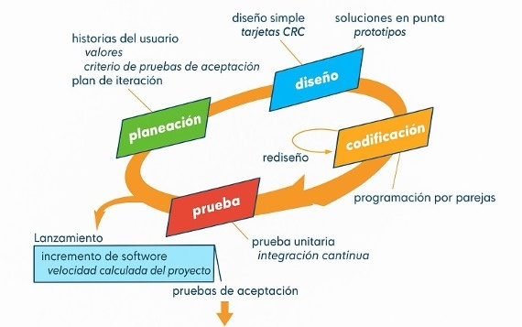
Fuente: Ganney et. al. [47]
Elaboración: Autor

Obtención de requisitos
La fase de obtención de requisitos tuvo como objetivo principal comprender de manera integral las necesidades pedagógicas y cognitivas asociadas a la evaluación por competencias en Matemáticas en el nivel de educación básica elemental, superando un enfoque limitado a aspectos exclusivamente técnicos. Para ello, se aplicó el juego de planificación o Planning Game, una práctica central de la metodología de XP, adaptada al contexto académico y a las características del proyecto.
Dado que el desarrollo se realizó de forma individual, la interacción con los usuarios finales se estructuró a través de ciclos de comunicación planificados con expertos en evaluación por competencias, quienes asumieron el rol de cliente en el sitio o On-site Customer. Este enfoque permitió establecer un canal de retroalimentación constante y asegurar que los requerimientos del sistema respondieran a necesidades reales del contexto educativo.

Análisis Preliminar y Contextual
Como punto de partida, se llevó a cabo un análisis preliminar orientado a evaluar la viabilidad del proyecto y a delimitar su alcance funcional. En esta etapa se identificó a los expertos que participarían en el proceso de levantamiento de requisitos, conformados por cinco docentes de educación básica elemental con experiencia en evaluación por competencias y dos psicopedagogos vinculados al ámbito universitario.
Las entrevistas a los docentes se realizaron de manera presencial en sus respectivos hogares y tuvieron un carácter formal, con el propósito de recopilar información detallada sobre sus prácticas evaluativas, los desafíos enfrentados en la enseñanza de Matemáticas y las limitaciones de los métodos tradicionales de evaluación. En contraste, las entrevistas a los psicopedagogos se llevaron a cabo de forma presencial en la Universidad Técnica Estatal de Quevedo y se desarrollaron bajo un enfoque no estructurado, orientado a guiar el diseño pedagógico e inclusivo del sistema desde una perspectiva especializada.
Todas las entrevistas fueron individuales. Previo a su ejecución, se obtuvo el consentimiento informado por escrito de los participantes disponibles en la sección de anexos (ANEXO), autorizando el uso académico de la información recopilada. En el caso de los docentes, se realizó el registro mediante grabaciones de audio y toma de notas, mientras que con los psicopedagogos se empleó únicamente el registro escrito.

Ejecución del Juego de Planificación
El Juego de Planificación se se aplicó a los docentes mediante entrevistas semiestructuradas apoyadas en una guía de diez preguntas previamente definida, la cual se encuentra documentada en los anexos (numeración de anexos). Cada entrevista tuvo una duración aproximada de 40 minutos.
Las preguntas se enfocaron en cuatro ejes principales: la experiencia docente en la enseñanza de Matemáticas, los desafíos asociados a la evaluación de competencias matemáticas, el uso de herramientas digitales en los procesos evaluativos y las expectativas respecto a una aplicación orientada a evaluaciones por competencias. Asimismo, se abordaron aspectos relacionados con los tipos y formatos de preguntas más adecuados, la diversidad de contenidos evaluativos y las funcionalidades necesarias para el análisis y seguimiento de los resultados de los estudiantes, con el acompañamiento y aporte de psicopedagogos especializados en el área educativa.
Durante el desarrollo de las entrevistas, se presentaron las interfaces preliminares del sistema como prototipos funcionales obtenidos de la revisión de aplicaciones existentes como Kahoot!, Quizizz, Nearpod, Socrative y ClassDojo, lo cual permitió “amplificar el aprendizaje”, una práctica característica de XP. Esta estrategia facilitó la comprensión de los requisitos y del flujo general de la aplicación, y promovió una retroalimentación más precisa por parte de los expertos, especialmente en lo referente a la usabilidad y al diseño orientado a estudiantes de educación básica.

Definición y Documentación de Historias de Usuario
A partir de la información recopilada durante el Juego de Planificación, se procedió a la definición y documentación de las historias de usuario, las cuales constituyeron el principal insumo para la planificación del desarrollo del sistema. En total, se elaboraron 27 historias de usuario, redactadas desde una perspectiva centrada principalmente en el rol del docente, como usuario responsable de la gestión de evaluaciones y del seguimiento del progreso académico de los estudiantes.
Cada historia de usuario incluyó criterios de aceptación de carácter pedagógico, definidos en conjunto con los expertos, los cuales orientaron la validación de las funcionalidades desarrolladas. Entre los criterios más relevantes se destacan la necesidad de un diseño intuitivo y visualmente atractivo para los estudiantes, la incorporación de formatos de preguntas variados y la disponibilidad de herramientas que permitan un seguimiento detallado de los resultados de las evaluaciones.
La priorización de las historias de usuario permitió organizar el trabajo en incrementos funcionales, sentando las bases para la fase de desarrollo de la aplicación y asegurando la entrega progresiva de valor conforme a los principios de la metodología XP, a partir de un proceso de validación de requisitos realizado con los actores involucrados.

Desarrollo de la aplicación
La fase de desarrollo de la aplicación constituyó el núcleo del proyecto, en la cual se materializaron los requerimientos definidos durante la primera etapa. La presente etapa se ejecutó siguiendo los principios de la metodología XP, priorizando ciclos de desarrollo cortos, la simplicidad en el diseño y la entrega continua de funcionalidades completas y operativas. El desarrollo se llevó a cabo de manera individual, lo que implicó una adaptación consciente de ciertas prácticas colaborativas de XP, manteniendo el rigor técnico y la disciplina metodológica.
Dado que el desarrollo fue realizado de forma individual, la práctica de Pair Programming fue adaptada a un enfoque de autoevaluación y revisión crítica del código. Para ello, se destinó tiempo específico a la revisión sistemática de las funcionalidades implementadas y se aplicó la técnica conocida como “patito de goma”, la cual consiste en explicar en voz alta la lógica del código desarrollado. Adicionalmente, de manera ocasional, el código fue presentado al director del proyecto para su revisión y retroalimentación, lo que permitió identificar inconsistencias, errores lógicos y oportunidades de mejora, contribuyendo a mantener la calidad del software a lo largo del proceso de desarrollo.
Adicionalmente, el control de versiones del proyecto se gestionó mediante la plataforma GitHub (Enlace), lo que facilitó el seguimiento de los cambios realizados, la organización del código fuente y la estabilidad del sistema durante su evolución. Esta práctica reforzó la disciplina de desarrollo y permitió mantener un historial claro de los incrementos funcionales implementados.

Generación y Adaptación de Modelos
Desde la perspectiva del docente, se implementaron funcionalidades orientadas a la gestión de clases, evaluaciones y preguntas, la administración de estudiantes y la generación de reportes, permitiéndole planificar, supervisar y analizar el proceso de evaluación. Posteriormente, desde la perspectiva del estudiante, el sistema permite el acceso a las clases y evaluaciones asignadas, la visualización de su progreso académico y la participación en actividades de refuerzo, asegurando una separación clara de responsabilidades entre los distintos roles del sistema.
Durante el desarrollo se priorizó el principio de diseño simple, evitando un modelado exhaustivo previo y permitiendo que la estructura del sistema evolucionara de acuerdo con las necesidades reales del proyecto. Los modelos conceptuales y diagramas se elaboraron únicamente en casos puntuales, como la definición de la arquitectura general del sistema, la comprensión de la interacción entre módulos críticos y la clarificación de flujos complejos de evaluación y seguimiento, antes de iniciar su implementación. Este enfoque permitió mantener un diseño flexible, facilitando la incorporación progresiva de nuevas funcionalidades sin comprometer la integración de los entregables ni la mantenibilidad del sistema.

Generación de Pruebas y Software (Desarrollo Dirigido por Pruebas)
La implementación del software se realizó aplicando de manera parcial el enfoque de Desarrollo Dirigido por Pruebas (Test-Driven Development, TDD), como una adaptación de la metodología XP, debido principalmente al tiempo limitado del proyecto y a la complejidad de ciertos componentes, equilibrando así las exigencias metodológicas con la viabilidad del desarrollo. Esta aplicación combinó criterios técnicos y metodológicos, permitiendo priorizar la estabilidad del sistema sin afectar el avance progresivo de las funcionalidades. En los módulos críticos del sistema, específicamente en la gestión de clases y en el cálculo de resultados y seguimiento del progreso académico, se siguió el ciclo característico de TDD: inicialmente se definieron pruebas automatizadas que fallaban, posteriormente se implementó el código mínimo necesario para superarlas y, finalmente, se realizaron procesos de refactorización orientados a mejorar la calidad y mantenibilidad del código.
Las pruebas desarrolladas incluyeron pruebas unitarias y de integración, enfocadas principalmente en los servicios y en la validación de la interacción entre el frontend y el backend del sistema. Para su ejecución se empleó el framework Jest, integrado al entorno de desarrollo Visual Studio Code, en un proyecto construido con NestJS para el backend y Angular para el frontend, utilizando Node.js como entorno de ejecución, npm como gestor de dependencias, GitHub como sistema de control de versiones y PostgreSQL como sistema de gestión de base de datos. Esta estrategia permitió automatizar la verificación del comportamiento esperado del software y detectar errores de manera temprana, contribuyendo a mantener la estabilidad del sistema a lo largo del proceso de desarrollo, aun bajo las restricciones de tiempo establecidas.

Refactorización Continua del Código
La refactorización se aplicó como una práctica constante a lo largo de los ciclos de desarrollo, orientada a mejorar la legibilidad, estructura y mantenibilidad del código sin alterar su comportamiento funcional. Esta actividad permitió reducir la complejidad de los módulos implementados, eliminar duplicación de código y adaptar la arquitectura del sistema a medida que se incorporaban nuevas funcionalidades, en concordancia con los principios de XP.

Pruebas e implementación
La fase de pruebas e implementación se orientó a la validación progresiva del sistema y a la verificación de que las funcionalidades desarrolladas respondieran a los requisitos definidos durante la fase de planificación. En concordancia con los principios de XP, esta etapa se centró en la evaluación continua del software mediante incrementos funcionales, aun cuando ciertas prácticas, como la integración continua automatizada, fueron adaptadas a las condiciones reales del proyecto.

Refinamiento del Software
Esta práctica permitió optimizar la legibilidad, reducir la complejidad de los módulos implementados y facilitar la incorporación de ajustes derivados de las pruebas funcionales y de usabilidad realizadas. El refinamiento del software se llevó a cabo de manera constante a lo largo del proceso de desarrollo, a través de actividades de refactorización orientadas a mejorar la estructura interna del código sin modificar su comportamiento funcional.
La refactorización no se concibió como una fase aislada, sino como una actividad iterativa que acompañó a cada incremento funcional, contribuyendo a mantener la calidad y estabilidad del sistema conforme evolucionó su implementación.

Implementación del Software
La implementación del software se gestionó mediante un repositorio de control de versiones alojado en GitHub, el cual permitió organizar el código fuente, registrar los cambios realizados y mantener un historial claro de las versiones desarrolladas. El desarrollo se realizó de manera iterativa, abordando inicialmente la implementación del backend y del frontend, y trabajando de forma paralela durante las etapas de corrección y ajuste. En una primera fase se estableció la estructura base del sistema, definiendo la arquitectura general, el modelo de base de datos y los módulos relacionados con la autenticación, la gestión de usuarios, las evaluaciones y los reportes. Posteriormente, en el frontend se priorizó la implementación completa del flujo de desarrollo de la evaluación desde la perspectiva del estudiante, asegurando la coherencia entre las funcionalidades y la experiencia de uso.
Cada versión del software correspondió a un incremento funcional asociado a una historia de usuario previamente priorizada, permitiendo contar con versiones operativas susceptibles de ser evaluadas. Estos incrementos fueron revisados tanto por el director del proyecto como por docentes, lo que facilitó la identificación temprana de ajustes necesarios y la consolidación progresiva del sistema, aun cuando no se contó con un sistema de integración continua automatizada.

Evaluación del Entregable
La evaluación de los entregables se realizó de manera iterativa, considerando tanto pruebas de funcionamiento como pruebas de usabilidad. Las pruebas funcionales se orientaron a verificar el correcto cumplimiento de los requerimientos definidos, asegurando que las funcionalidades implementadas operen de acuerdo con los criterios de aceptación establecidos.
Paralelamente, con la participación de cinco docentes de educación básica elemental, se llevaron a cabo pruebas de usabilidad mediante observación directa y la aplicación de instrumentos de evaluación, específicamente el System Usability Scale (SUS) y el Technology Acceptance Model (TAM). Estas pruebas permitieron analizar la interacción de los usuarios con la aplicación, identificar dificultades en la navegación y evaluar la claridad de las interfaces, especialmente desde la perspectiva del uso por parte de los estudiantes.

Pruebas de Aceptación
Las pruebas de aceptación constituyeron la etapa final de validación del sistema, orientada a verificar que el software desarrollado cumpliera con las expectativas y necesidades de los expertos en evaluación por competencias. Si bien no se estableció un proceso formal de validación continua con los docentes durante cada incremento, la aprobación previa de módulos individuales como resultado de la evaluación de los criterios de aceptación permitió facilitar la evaluación de la integración final del sistema. De este modo, la evaluación final permitió contrastar las funcionalidades implementadas con los criterios de aceptación definidos en las historias de usuario.
La retroalimentación obtenida durante esta etapa confirmó la pertinencia del enfoque adoptado, destacándose especialmente el diseño intuitivo de la aplicación, la claridad en la presentación de las evaluaciones y la utilidad de las herramientas de seguimiento del progreso académico. Los resultados de estas pruebas sirvieron como base para la fase posterior de evaluación de la aplicación y para la identificación de oportunidades de mejora que serán documentadas como trabajo futuro.

Evaluación de la aplicación
La evaluación de la aplicación tuvo como objetivo analizar su funcionamiento, usabilidad y aceptación desde la perspectiva de los usuarios finales, considerando tanto a estudiantes de educación básica elemental como a docentes expertos en evaluación por competencias. Esta fase se llevó a cabo una vez finalizado el desarrollo del sistema, con el propósito de obtener evidencia empírica que permita valorar el cumplimiento de los objetivos planteados y orientar futuras mejoras.
El proceso de evaluación se realizó con la participación de quince estudiantes de educación básica elemental y cinco docentes con experiencia en evaluaciones por competencias. La evaluación no se desarrolló en el marco de una institución educativa específica, sino mediante sesiones controladas en las que los participantes interactuaron directamente con la aplicación, permitiendo observar su desempeño en un entorno real de uso.
Para la recolección de información se emplearon diversos instrumentos, entre ellos una rúbrica de observación, apuntes de campo, y los cuestionarios estandarizados (español) System Usability Scale (SUS) y (español) Technology Acceptance Model (TAM). Estos instrumentos permitieron obtener tanto datos cualitativos como cuantitativos, orientados a medir aspectos relacionados con la eficiencia, efectividad y satisfacción de los usuarios durante la interacción con el sistema.
Durante las sesiones de evaluación, se registraron observaciones relacionadas con el uso de las funcionalidades principales de la aplicación, la comprensión de las interfaces, la navegación y la respuesta del sistema ante las acciones de los usuarios. En el caso de los estudiantes, se puso especial énfasis en la facilidad de uso, el carácter intuitivo del diseño y el nivel de interacción generado por las actividades propuestas. Por su parte, los docentes evaluaron la utilidad de las herramientas de gestión, seguimiento del progreso académico y análisis de resultados.
La información recopilada a través de los diferentes instrumentos fue sistematizada para su posterior análisis. No obstante, los resultados cuantitativos y cualitativos se presentan en el capítulo correspondiente a resultados y discusión. A partir de dichos hallazgos, se identificaron fortalezas del sistema, aspectos susceptibles de mejora y oportunidades para su evolución futura.

Cronograma
Para alcanzar los objetivos del proyecto, se presenta en la Ilustración 2 un cronograma de 32 semanas que detalla las actividades realizadas a lo largo del proceso de desarrollo de las aplicaciones. Estas abarcan desde el análisis y la estructuración del tema hasta la entrega de la documentación correspondiente al trabajo de integración curricular.
Ilustración 2. Cronograma de actividades
Elaboración: Autor

Recursos, presupuesto y financiamiento
En la Tabla 1 se presenta un presupuesto que cubre los recursos para el desarrollo de KiddyQuiz. Se detalla los insumos y herramientas utilizadas, incluyendo dispositivos electrónicos, materiales de oficina y servicios en la nube necesarios para el almacenamiento y procesamiento de datos. El costo total se compone de inversiones únicas en hardware y software utilizados en el proyecto.
Tabla 1. Presupuesto
Tipo | Categoría | Recurso | Descripción | Fuente | Precio
Recursos disponibles | Infraestructura | Equipo | Laptop | Personal | 150,50
 |  | Equipo | Teléfono móvil | Personal | 45,00
 |  | Vehículo | Para el traslado a la entrevista. | Personal | 5.00
Recursos necesarios | Tecnologías de desarrollo | Visual Studio Code | Editor de código fuente | Microsoft | 0.00
 |  | PostgreSQL | Base de datos de código abierto. | Google | 0.00
 | Recursos humanos | Profesionales en el área educativa | Expertos en el área educativa, especialmente que tengan experiencia en el desarrollo o implementación de las evaluaciones por competencias. | Universidad | 0.00

Elaboración: Autor

Instrumentos para el seguimiento y control
El seguimiento y control del proyecto se constituyeron como actividades fundamentales para garantizar el cumplimiento de los objetivos planteados, el uso adecuado de los recursos disponibles y el desarrollo ordenado de las fases definidas en la metodología. Para ello, se emplearon diversos instrumentos y herramientas tecnológicas que permitieron planificar las actividades, monitorear el avance del proyecto, gestionar la documentación y controlar la evolución del software desarrollado.
En cuanto a la gestión y seguimiento de tareas, se utilizó Microsoft Excel como herramienta principal de planificación. A través de esta aplicación se estructuró una tabla de control en la que las actividades del proyecto fueron organizadas en tres estados: pendiente, en proceso y completado, de acuerdo con las tareas previamente establecidas en cada fase del desarrollo. Este esquema facilitó la visualización del progreso del proyecto y permitió realizar ajustes oportunos en la planificación cuando fue necesario. Asimismo, se elaboró un diagrama de Gantt y una lista detallada de actividades en Excel, lo que permitió establecer tiempos estimados de inicio y finalización, así como realizar un seguimiento temporal de cada una de las tareas ejecutadas.
El control de versiones del software se llevó a cabo mediante la plataforma GitHub, utilizando un repositorio público que permitió gestionar de forma ordenada los cambios realizados en el código fuente. Durante el desarrollo se emplearon dos ramas de trabajo, debido a que el proyecto fue desarrollado desde dos computadoras con sistemas operativos distintos (Windows y macOS). Esta estrategia facilitó la integración del código, la sincronización de los avances y la recuperación de versiones anteriores en caso de ser necesario, contribuyendo a la estabilidad del sistema.
Para la gestión de la documentación del proyecto se utilizaron de manera complementaria el almacenamiento local y Google Drive. En estos espacios se organizaron y resguardaron los documentos relacionados con las entrevistas realizadas, los formatos de consentimiento informado, los anexos, las capturas de las interfaces del sistema y la documentación técnica y académica generada a lo largo del proyecto. El uso de Google Drive permitió mantener una copia de respaldo y facilitar el acceso ordenado a la información durante las distintas etapas del desarrollo.
La comunicación y retroalimentación con los docentes expertos se realizó principalmente de manera presencial y a través de la aplicación WhatsApp. Este canal permitió una interacción ágil y espontánea, facilitando la resolución de dudas, el intercambio de observaciones y la recepción de sugerencias durante el desarrollo y las fases de prueba del sistema, sin necesidad de establecer reuniones formales programadas.
En lo referente al seguimiento técnico y la validación del software, se implementaron pruebas automatizadas utilizando el framework Jest. Estas pruebas permitieron verificar el correcto funcionamiento de distintos componentes del sistema, así como detectar errores asociados a ciertos endpoints, especialmente aquellos relacionados con el seguimiento del progreso del estudiante y la retroalimentación generada por el módulo de inteligencia artificial. Los errores y observaciones identificados fueron registrados y considerados durante la reorganización de tareas y la corrección del código.
Para la elaboración de la documentación formal, el análisis de información y la presentación de resultados, se emplearon herramientas ofimáticas de Microsoft Office. Microsoft Word se utilizó para la redacción del documento del proyecto, Microsoft Excel para el manejo de tablas, cronogramas y registros de seguimiento, y Microsoft PowerPoint para la elaboración de presentaciones relacionadas con el avance y los resultados del proyecto.
Finalmente, en cuanto a la gestión de riesgos, se identificaron diversos factores que podrían afectar el desarrollo del proyecto, tales como limitaciones de tiempo, disponibilidad de los expertos, complejidad técnica del sistema y posibles dificultades en la implementación de determinadas funcionalidades. Estos riesgos no fueron documentados mediante herramientas especializadas, sino que se gestionaron a través de la reorganización de tareas y el ajuste de la planificación, permitiendo continuar con el desarrollo del proyecto de manera controlada y conforme a los objetivos establecidos.

Indicadores de evaluación
En esta sección se describen los indicadores de evaluación utilizados para verificar el cumplimiento de las especificaciones del proyecto tecnológico, así como para analizar de manera crítica los resultados obtenidos durante su desarrollo. Estos indicadores permitieron validar que el sistema desarrollado responde al problema planteado, cumple con los requisitos definidos y satisface las necesidades de los usuarios finales.
Las actividades de verificación y validación se ejecutaron a lo largo de las distintas fases del proyecto, considerando aspectos relacionados con el cumplimiento del cronograma, el alcance funcional, la calidad del sistema, la usabilidad, la aceptación tecnológica, el rendimiento técnico, la seguridad básica y el nivel de innovación educativa incorporado. Los indicadores se presentan en las Tablas correspondientes, estructurados según su relevancia para el contexto del proyecto.
Tabla 2. Indicador de cumplimiento de plazos
Indicador | Cumplimiento de plazos
Descripción | Mide la capacidad del proyecto para cumplir con los tiempos establecidos para el desarrollo de las actividades y fases definidas en el cronograma.
Medición | - Se estableció un cronograma inicial que fue ajustado durante el desarrollo del proyecto.  - Se utilizaron diagramas de Gantt y listas de tareas en Microsoft Excel, organizadas en los estados “Pendiente”, “En proceso” y “Completado”.  - Se compararon las fechas planificadas con las fechas reales de finalización de las tareas.
Criterios de éxito | Se consideró satisfactorio el cumplimiento del cronograma si al menos el 90 % de las tareas fueron completadas dentro de los plazos ajustados, aceptando retrasos leves no críticos.
Elaboración: Autor
Tabla 3. Indicador de cumplimiento del alcance del proyecto
Indicador | Cumplimiento del alcance
Descripción | Evalúa el grado de cumplimiento de los objetivos y requisitos funcionales definidos para el sistema.
Medición | - Se verificó la implementación de las 27 historias de usuario definidas durante la fase de análisis.  - Se realizó una validación funcional de los módulos principales del sistema.
Criterios de éxito | El indicador se considera satisfactorio si todas las historias de usuario fueron implementadas y las funcionalidades principales operan correctamente.
Elaboración: Autor
Tabla 4. Indicador de calidad del producto
Indicador | Calidad del sistema
Descripción | Mide el nivel de calidad del sistema en términos de estabilidad, funcionalidad y ausencia de errores críticos.
Medición | - Se realizaron pruebas unitarias, pruebas de integración y pruebas funcionales manuales.  - Las pruebas se ejecutaron de forma parcial antes de la evaluación con usuarios.
Criterios de éxito | El sistema se considera de calidad adecuada si no presenta errores críticos que afecten su funcionamiento principal.
Elaboración: Autor
Tabla 5. Indicador de usabilidad y satisfacción del usuario
Indicador | Nivel de satisfacción del usuario
Descripción | Evalúa la percepción de los usuarios finales sobre la facilidad de uso y la experiencia general del sistema.
Medición | - Se aplicó el cuestionario SUS (System Usability Scale) a docentes y estudiantes de educación básica elemental.  - Se recopiló retroalimentación cualitativa durante las sesiones de evaluación.
Criterios de éxito | El indicador será considerado satisfactorio si la puntuación SUS alcanza o supera el valor de referencia de 68.
Elaboración: Autor
Tabla 6. Indicador de aceptación tecnológica (TAM)
Indicador | Aceptación tecnológica
Descripción | Mide el nivel de aceptación del sistema por parte de los usuarios, considerando su utilidad y facilidad de uso.
Medición | - Se aplicó el modelo TAM evaluando las dimensiones de facilidad de uso percibida, utilidad percibida e intención de uso.  - La información fue recopilada mediante instrumentos aplicados a docentes y estudiantes.
Criterios de éxito | El sistema se considera aceptado si los usuarios manifiestan percepciones positivas en las dimensiones evaluadas.t
Elaboración: Autor
Tabla 7. Indicador de rendimiento del sistema
Indicador | Rendimiento técnico
Descripción | Evalúa el desempeño técnico del sistema durante su uso, considerando estabilidad y tiempos de respuesta.
Medición | - Se evaluó el comportamiento del sistema en condiciones de carga y tiempo de respuesta.  - Se verificó la estabilidad durante las pruebas con usuarios.
Criterios de éxito | El rendimiento se considera adecuado si el sistema no presenta caídas significativas y mantiene tiempos de respuesta aceptables.
Elaboración: Autor
Tabla 8. Indicador de seguridad básica del sistema
Indicador | Seguridad de acceso
Descripción | Mide la efectividad de los mecanismos básicos de seguridad implementados en el sistema.
Medición | - Se verificó la existencia de autenticación mediante inicio de sesión.  - Se validó el control de acceso según roles (docente y estudiante).
Criterios de éxito | El indicador se considera satisfactorio si el acceso al sistema está restringido por roles y no se detectaron vulnerabilidades durante el desarrollo.
Elaboración: Autor
Tabla 9. Indicador de innovación y aporte educativo
Indicador | Innovación educativa
Descripción | Evalúa el nivel de innovación introducido por el proyecto en el contexto educativo.
Medición | - Se analizó la incorporación de inteligencia artificial para la retroalimentación académica.  - Se evaluó el uso de pictogramas para la evaluación por competencias.  - Se consideró el seguimiento del progreso del estudiante como aporte pedagógico.
Criterios de éxito | El proyecto se considera innovador si introduce enfoques y funcionalidades no existentes en el contexto local.
Elaboración: Autor

CAPITULO IV
RESULTADOS

Producto tecnológico desarrollado
En esta sección se presentan los resultados obtenidos a lo largo del desarrollo del proyecto tecnológico "Kiddy Quiz", habiendo alcanzado los objetivos planteados mediante la aplicación de la metodología ágil de Programación Extrema (XP). A través de iteraciones cortas, retroalimentación constante por parte de un docente especialista y la refactorización continua del código, se garantizó la entrega de un software alineado a las necesidades educativas. Esta sección detalla lo obtenido en cada etapa, comenzando por la obtención y análisis de los requisitos, continuando con el diseño y desarrollo del sistema, y finalizando con la fase de pruebas y validación; asegurando así un producto de calidad, inclusivo y funcional para entornos reales.
Además, esta sección presenta de manera detallada la comprobación de los indicadores de evaluación definidos en la sección 3.5 de este trabajo. Cabe destacar que, debido a su extensión y nivel de detalle visual, el manual de funcionamiento del sistema ha sido incluido en la sección de Anexos (ANEXOS).
De manera general, se obtuvo una aplicación web adaptativa totalmente funcional, estructurada en dos perfiles principales: estudiante y docente. El perfil del estudiante brinda un entorno accesible donde, al iniciar sesión, el usuario visualiza sus clases y puede unirse a nuevas mediante un código. Dentro de cada clase, el estudiante puede acceder a las evaluaciones asignadas, visualizar los detalles y resultados de sus quizzes, y acceder a su progreso general. Una característica destacada es la integración de inteligencia artificial (Gemini), la cual interviene brindando retroalimentación motivacional al finalizar una prueba y generando contenido de refuerzo académico para fortalecer las competencias evaluadas.
Por otro lado, el perfil del docente centraliza la gestión académica. Se obtuvo como resultado un módulo robusto que permite al profesor crear clases, gestionar estudiantes y administrar listas de evaluaciones. Este perfil incluye un editor completo para la gestión de preguntas y opciones, optimizando la creación de los instrumentos evaluativos. Además, proporciona analíticas del docente y reportes detallados por estudiante, herramientas fundamentales para evaluar el desempeño, ahorrar tiempo en el seguimiento académico y tomar decisiones pedagógicas basadas en el nivel de competencia alcanzado por cada alumno.

Obtención de requisitos
Luego de realizar las entrevistas y el trabajo de validación continua con el docente especialista para conocer sus opiniones, necesidades operativas y experiencias en la evaluación por competencias, y una vez analizada toda la información recopilada presente en anexo, se definió el alcance del sistema. Además, esta información fue complementada con los lineamientos pedagógicos extraídos de la revisión bibliográfica para asegurar un enfoque adecuado hacia los estudiantes de educación básica. El resumen y análisis de estas entrevistas, junto con la revisión bibliográfica, se encuentran en el Anexo.
Dado que el desarrollo se rigió bajo la metodología ágil de Programación Extrema (XP), la lista de requerimientos del sistema no se estructuró de forma tradicional, sino que se documentó directamente a través de 29 Historias de Usuario. A continuación, en la Tabla 10, se muestra el listado consolidado de las historias de usuario que conforman el núcleo funcional de la aplicación.
Tabla 10. Historias de usuario de la aplicación web Kiddy Quiz
Aplicación web Kiddy Quiz
ID | Título | Como | Quiero (Acción) | Para (Beneficio)
HU-001.1-F | Inicio de sesión y redirección | Usuario | Iniciar sesión con correo/usuario y contraseña. | Acceder al panel correspondiente según perfil.
HU-001.2-F | Cierre de sesión seguro | Usuario | Cerrar sesión activa mediante un botón. | Proteger la información personal.
HU-002.1-F | Registro unificado | Docente | Crear una cuenta eligiendo rol (Docente/Estudiante). | Acceder sin necesidad de usar correo.
HU-002.2-F | Creación manual de alumnos | Docente | Crear cuentas directamente para mis alumnos. | Facilitar el acceso y vinculación automática.
HU-003.1-F | Panel de tarjetas (Estudiante) | Estudiante | Ver evaluaciones asignadas en tarjetas visuales. | Identificar rápidamente tema y dificultad.
HU-004.1-F | Ejecución de evaluación | Estudiante | Responder preguntas de forma secuencial. | Completar la prueba en un entorno amigable.
HU-004.2-F | Soporte de control por voz | Estudiante | Activar funciones de voz en la evaluación. | Interactuar de forma sencilla y autónoma.
HU-005.1-F | Feedback motivacional | Estudiante | Ver puntaje, tiempo y gráfico con mensaje de ánimo. | Sentirse motivado a mejorar.
HU-006.1-F | Panel de gestión (Docente) | Docente | Ver mis evaluaciones creadas en tarjetas. | Gestionar contenido y ver visibilidad rápido.
HU-006.2-F | Habilitación rápida (Toggle) | Docente | Activar o desactivar pruebas con un interruptor. | Controlar el acceso de los alumnos al examen.
HU-006.3-F | Estructura base de evaluación | Docente | Definir tema, descripción, dificultad y duración. | Establecer la configuración antes de las preguntas.
HU-06.4-F | Modo lúdico (Gamificado) | Estudiante | Realizar evaluaciones en formato de juego. | Aprender divirtiéndose con recompensas.
HU-06.5-F | Programación temporal | Docente | Definir fechas de inicio y fin para las pruebas. | Planificar automáticamente el calendario académico.
HU-06.6-F | Control de versiones | Docente | Mantener un historial de modificaciones. | Restaurar versiones en caso de errores.
HU-06.7-F | Evaluaciones diagnósticas | Docente | Marcar pruebas como "diagnósticas" iniciales. | Conocer el nivel previo sin afectar el promedio.
HU-007.1-F | Gestión CRUD de preguntas | Docente | Editar, eliminar y reordenar preguntas (Drag&Drop). | Estructurar el contenido pedagógico de la prueba.
HU-07.2-F | Creación de preguntas | Docente | Especificar enunciado, formato y respuestas. | Asegurar que el sistema califique automáticamente.
HU-07.3-F | Carga multimedia | Docente | Integrar imágenes, GIFs o videos en preguntas. | Brindar apoyo visual a los estudiantes.
HU-07.4-F | Preguntas interactivas | Docente | Configurar formatos como unir columnas o secuencias. | Promover el pensamiento activo en el niño.
HU-08.1-F | Lista de alumnos filtrable | Docente | Ver lista de alumnos por curso y buscador. | Llevar un seguimiento del estado de los alumnos.
HU-08.2-F | Panel de resultados detallados | Docente | Ver promedio global y desglose por evaluación. | Evaluar el progreso individual de manera precisa.
HU-08.3-F | Curva de mejora gráfica | Docente | Ver gráfica de líneas cronológica de puntajes. | Identificar tendencias de aprendizaje del niño.
HU-08.4-F | Exportación a Excel | Docente | Descargar archivo .xlsx de rendimiento. | Mantener respaldos o reportes administrativos.
HU-08.5-F | Áreas fuertes y débiles | Docente | Ver análisis por categorías temáticas. | Planificar refuerzos pedagógicos precisos.
HU-09.1-F | Sugerencias con IA | Usuario | Recibir sugerencias basadas en patrones de error. | Saber qué temas y competencias reforzar.
HU-010.1-F | Modo de lectura accesible | Estudiante | Que el sistema lea enunciados y opciones (TTS). | Ser autónomo sin depender solo de la lectura.
HU-011.1-F | Ayudas contextuales | Estudiante | Acceder a pistas o definiciones junto a la pregunta. | Comprender lenguaje abstracto o símbolos.
HU-012.1-F | Alertas de bajo rendimiento | Docente | Recibir notificaciones por notas bajo el umbral. | Intervenir pedagógicamente a tiempo.
HU-013.1-F | Mapa de competencias | Usuario | Ver mapa visual de competencias alcanzadas. | Tener seguimiento claro del progreso académico.
HU-014.1-F | Ejercicios personalizados | Estudiante | Recibir ejercicios según resultados anteriores. | Reforzar áreas específicas individualmente.

Elaboración: Autor
En la Tabla 11, se puede visualizar el listado de requerimientos no funcionales que se pudo obtener mediante revisión bibliográfica y las entrevistas.
Tabla 11. Requerimientos no funcionales de la aplicación web Kiddy Quiz
Aplicación web Kiddy Quiz
ID | Nombre del Requerimiento | Descripción Técnica | Prioridad
RNF-01 | Interfaz accesible e intuitiva | Uso de lenguaje simple, botones grandes y cumplimiento con la norma WCAG 2.1 nivel AA para inclusión. | Alta
RNF-02 | Seguridad y protección de datos | Cifrado de contraseñas, protección contra ataques (XSS, SQL Injection) y cumplimiento de GDPR. | Crítica
RNF-03 | Rendimiento y concurrencia | Tiempo de respuesta < 2 segundos y soporte para al menos 200 usuarios concurrentes simultáneos. | Media
RNF-04 | Mantenibilidad del sistema | Código modular, separación de lógica (NestJS) y presentación (Angular) con control de versiones Git. | Media
RNF-05 | Escalabilidad del sistema | Arquitectura desacoplada preparada para añadir nodos y uso potencial de Docker/Kubernetes. | Media
RNF-06 | Usabilidad para docentes | Panel con accesos rápidos y creación de evaluaciones mediante pasos guiados. | Alta
Elaboración: Autor

Diagrama de casos de uso
En la Ilustración 3 se puede visualizar el diagrama de casos de uso que contempla las funcionalidades centrales del sistema, representando el "núcleo" operativo de la aplicación web Kiddy Quiz (el diagrama completo se encuentra disponible en el Anexo X). Este esquema refleja las interacciones principales entre la plataforma y los actores involucrados, los cuales corresponden al estudiante y al docente, quienes ejecutan acciones fundamentales para el desarrollo de la evaluación por competencias.
El estudiante interactúa con la aplicación principalmente para visualizar las clases a las que pertenece, unirse a nuevas clases mediante un código de acceso, y desarrollar las evaluaciones estructuradas por el docente. Además, este perfil le permite consultar los detalles de sus resultados, monitorear su progreso académico general y acceder a las ventanas de refuerzo, donde visualiza la retroalimentación motivacional y de fortalecimiento de competencias generada por la Inteligencia Artificial (Gemini) tras culminar cada prueba.
Por su parte, las interacciones principales del docente consisten en la administración integral del entorno académico. El profesor utiliza el sistema para crear y gestionar clases, administrar el listado de estudiantes y emplear un editor completo para la creación de evaluaciones, donde gestiona de manera detallada las preguntas y sus respectivas opciones. Adicionalmente, el docente interactúa con los módulos de reportes y analíticas, lo que le permite visualizar reportes detallados del desempeño de cada estudiante para una adecuada toma de decisiones pedagógicas.
Los casos de uso representados en el diagrama han sido seleccionados por su alta relevancia y su alineación directa con los objetivos de este proyecto tecnológico. Aunque este diagrama sirve principalmente como una guía visual del funcionamiento de Kiddy Quiz, también constituye una herramienta clave para facilitar la comprensión de cómo se estructuran, integran y relacionan las diferentes funcionalidades y flujos de trabajo dentro de la aplicación.
Ilustración 3. Diagrama de casos de uso
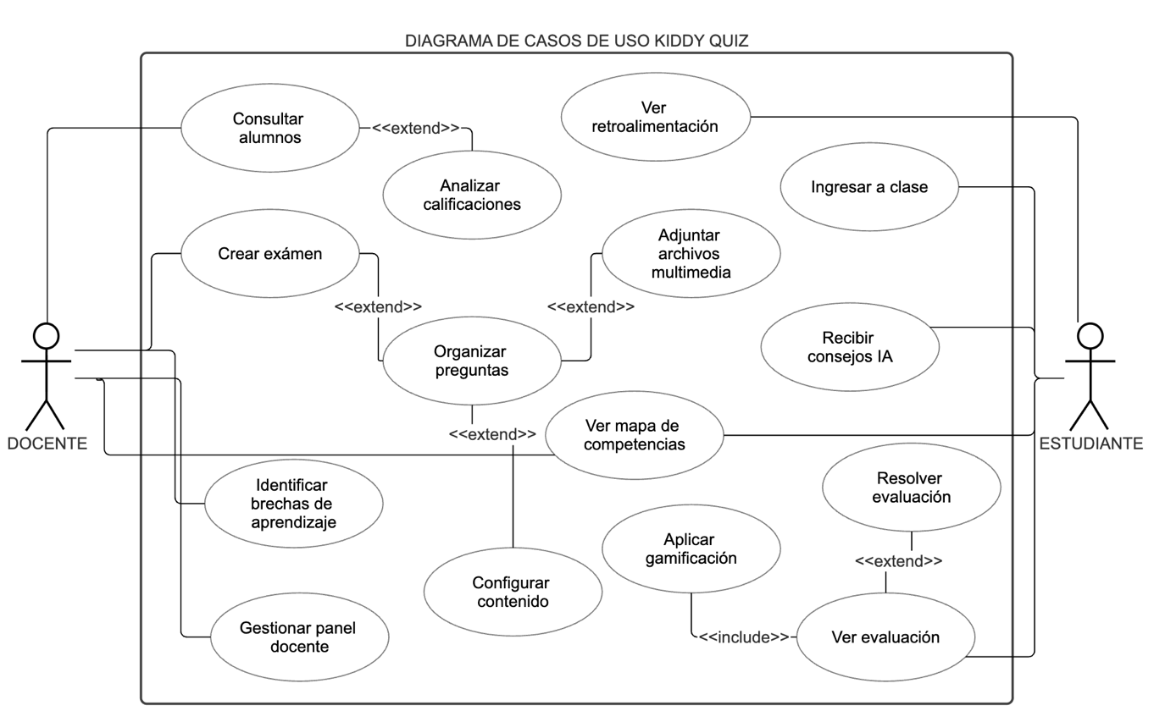
Elaboración: Autor

Descripción de los casos de uso extendidos
En el siguiente apartado se especifican los casos de uso derivados de la Ilustración 3. Para ello, se han seleccionado las interacciones más significativas del sistema, haciendo especial énfasis en las funcionalidades relacionadas con la evaluación de las competencias. Esta descripción proporciona una visión detallada de los flujos de trabajo y la comunicación entre los actores y la aplicación web.

Tabla 12. Caso de uso "Ver evaluación"
Caso de uso “Ver evaluación”
Código: | CU-003 | Actores: |  | Estudiante
Objetivo: | Permitir que el estudiante visualice de forma organizada y atractiva las pruebas que su docente ha habilitado para su resolución.
Resumen: | Al ingresar al sistema, el estudiante ve una cuadrícula de tarjetas que representan las evaluaciones activas, permitiéndole identificar temas y niveles de dificultad antes de comenzar.
Tipo: | Principal
Dependencias: | - Invoca a: CU-004 (Desarrollo de evaluación) .  - Depende de: Base de datos de evaluaciones, Asociación estudiante-docente y Filtros por estado.
Precondición: | El estudiante debe estar autenticado y vinculado a un docente; debe existir al menos una evaluación en estado "Habilitada".
Postcondición: | El estudiante visualiza las tarjetas interactivas en pantalla y el sistema queda a la espera de la selección de una prueba.
[Importancia] | Alta – Es la interfaz principal de interacción y motivación para el estudiante.
Flujo normal de eventos
Acción del actor |  |  | Respuesta del sistema
1. El estudiante inicia sesión exitosamente en la plataforma (CU-001).
 |  |  | 2. El sistema consulta las evaluaciones vinculadas al ID del docente y del estudiante.
 |  |  | 3. El sistema filtra únicamente aquellas evaluaciones que tengan el estado "Habilitada".
 |  |  | 4. La aplicación renderiza una cuadrícula de tarjetas con imagen, tema, descripción y dificultad.
5. El estudiante identifica y revisa la información de las tarjetas disponibles.
6. El estudiante selecciona una evaluación haciendo clic en la tarjeta deseada.
 |  |  | 7. La aplicación redirige al estudiante a la pantalla de inicio de prueba (CU-004).
Flujo alterno
- 3.a. Sin evaluaciones disponibles: Si el docente no ha habilitado pruebas, el sistema muestra un mensaje amigable indicando que no hay tareas pendientes por el momento.
- 4.a. Error de carga multimedia: Si las imágenes de las tarjetas no cargan, el sistema muestra un ícono temático por defecto para no interrumpir la navegación.

Diagrama de secuencia
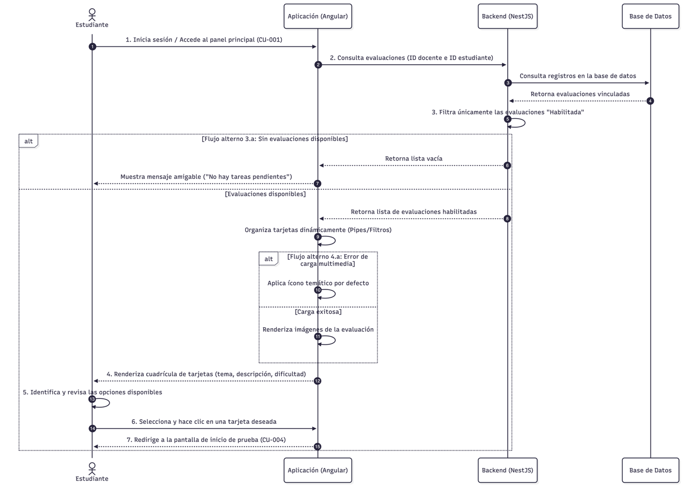
Interfaz de usuario
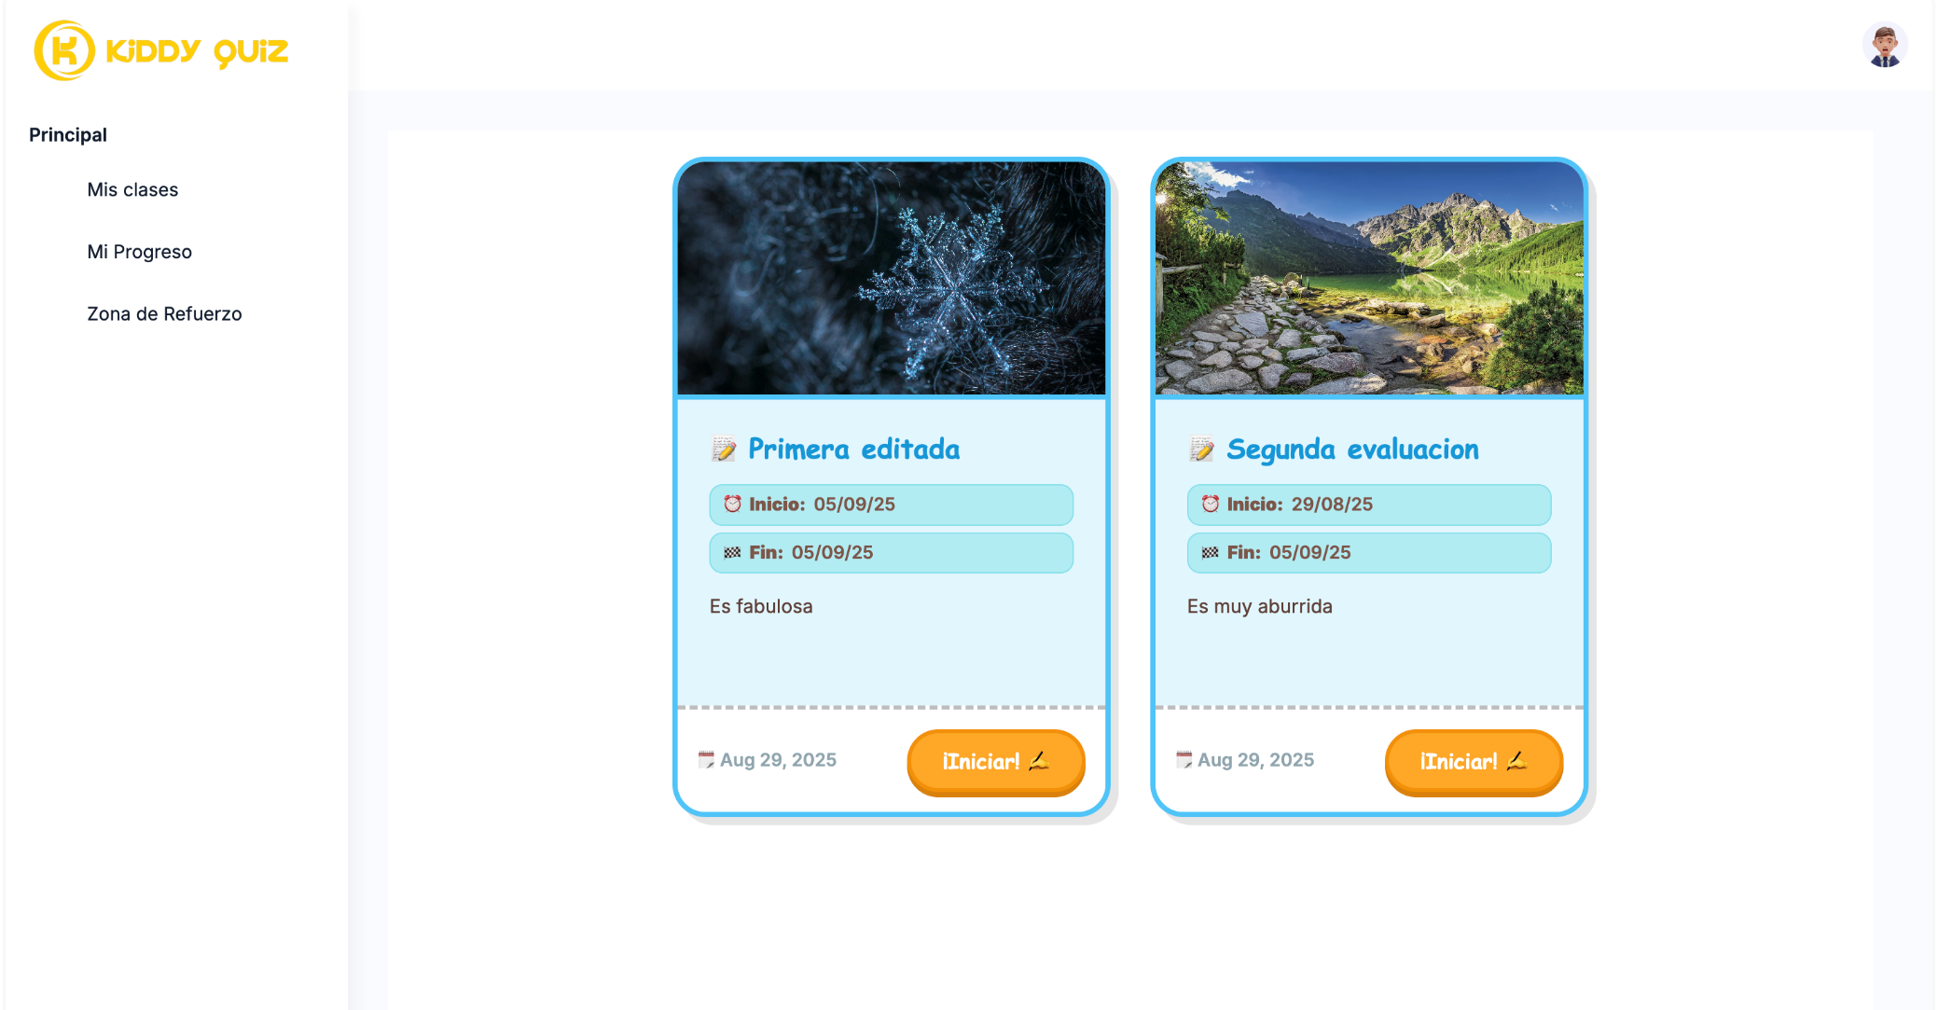
Comentarios: | Las tarjetas deben cumplir con altos estándares de contraste y tamaño de fuente (WCAG 2.1) para asegurar la accesibilidad visual. En el frontend con Angular, se utiliza una tubería (pipe) o filtro para organizar dinámicamente las tarjetas por fecha o dificultad, mejorando la experiencia del niño.

Tabla 13. Caso de uso “Resolver evaluación”
Caso de uso “Resolver evaluación”
Código: | CU-004 | Actores: |  | Estudiante
Objetivo: | Proporcionar un entorno interactivo y amigable para que el estudiante responda las preguntas de una evaluación de forma secuencial.
Resumen: | El estudiante accede a la prueba, lee las instrucciones y responde los ítems uno a uno. El sistema permite navegación asistida, control por voz opcional y guarda el progreso automáticamente.
Tipo: | Principal
Dependencias: | - Invoca a: CU-005 (Presentación de resultados al finalizar la evaluación).  - Depende de: Motor de evaluación, Base de datos de preguntas y respuestas.
Precondición: | El estudiante debe haber seleccionado una evaluación válida y habilitada desde su panel de inicio (CU-003).
Postcondición: | El sistema captura todas las respuestas y las envía al backend para su cálculo y registro definitivo en la base de datos de desempeño.
[Importancia] | Muy alta – Es el núcleo funcional para los estudiantes.
Flujo normal de eventos
Acción del actor |  |  | Respuesta del sistema
1. El estudiante selecciona una tarjeta de evaluación (CU-003).
 |  |  | 2. La aplicación muestra una pantalla de "Pre-evaluación" con instrucciones claras.
3. El estudiante hace clic en el botón "Comenzar".
 |  |  | 4. El sistema presenta la primera pregunta con sus respectivas opciones de respuesta.
5. (Opcional) El estudiante activa el control por voz para escuchar el enunciado. |  |  | 6. El sistema sintetiza el texto y reproduce el audio del ítem actual.
7. El estudiante selecciona una respuesta y hace clic en el botón "Siguiente".
 |  |  | 8. El sistema guarda la respuesta temporalmente y carga el siguiente ítem secuencialmente.
9. El estudiante repite los pasos 7 y 8 hasta completar todos los ítems de la prueba.
10. Al finalizar la última pregunta, el estudiante hace clic en el botón "Finalizar".
 |  |  | 11. El sistema procesa los datos y redirige a la pantalla de resultados (CU-005).
Flujo alterno
- 4.a. Evaluación con tiempo límite: El sistema inicia un contador regresivo; si el tiempo se agota, se guarda lo avanzado y se finaliza la prueba automáticamente.
- 6.a. Error de reproducción de voz: Si el navegador no soporta el audio, el sistema muestra una alerta sugiriendo continuar con la lectura visual.
- 8.a. Desconexión de internet: El sistema notifica la pérdida de conexión y mantiene las respuestas en caché local hasta que se restablezca el servicio.
Diagrama de secuencia
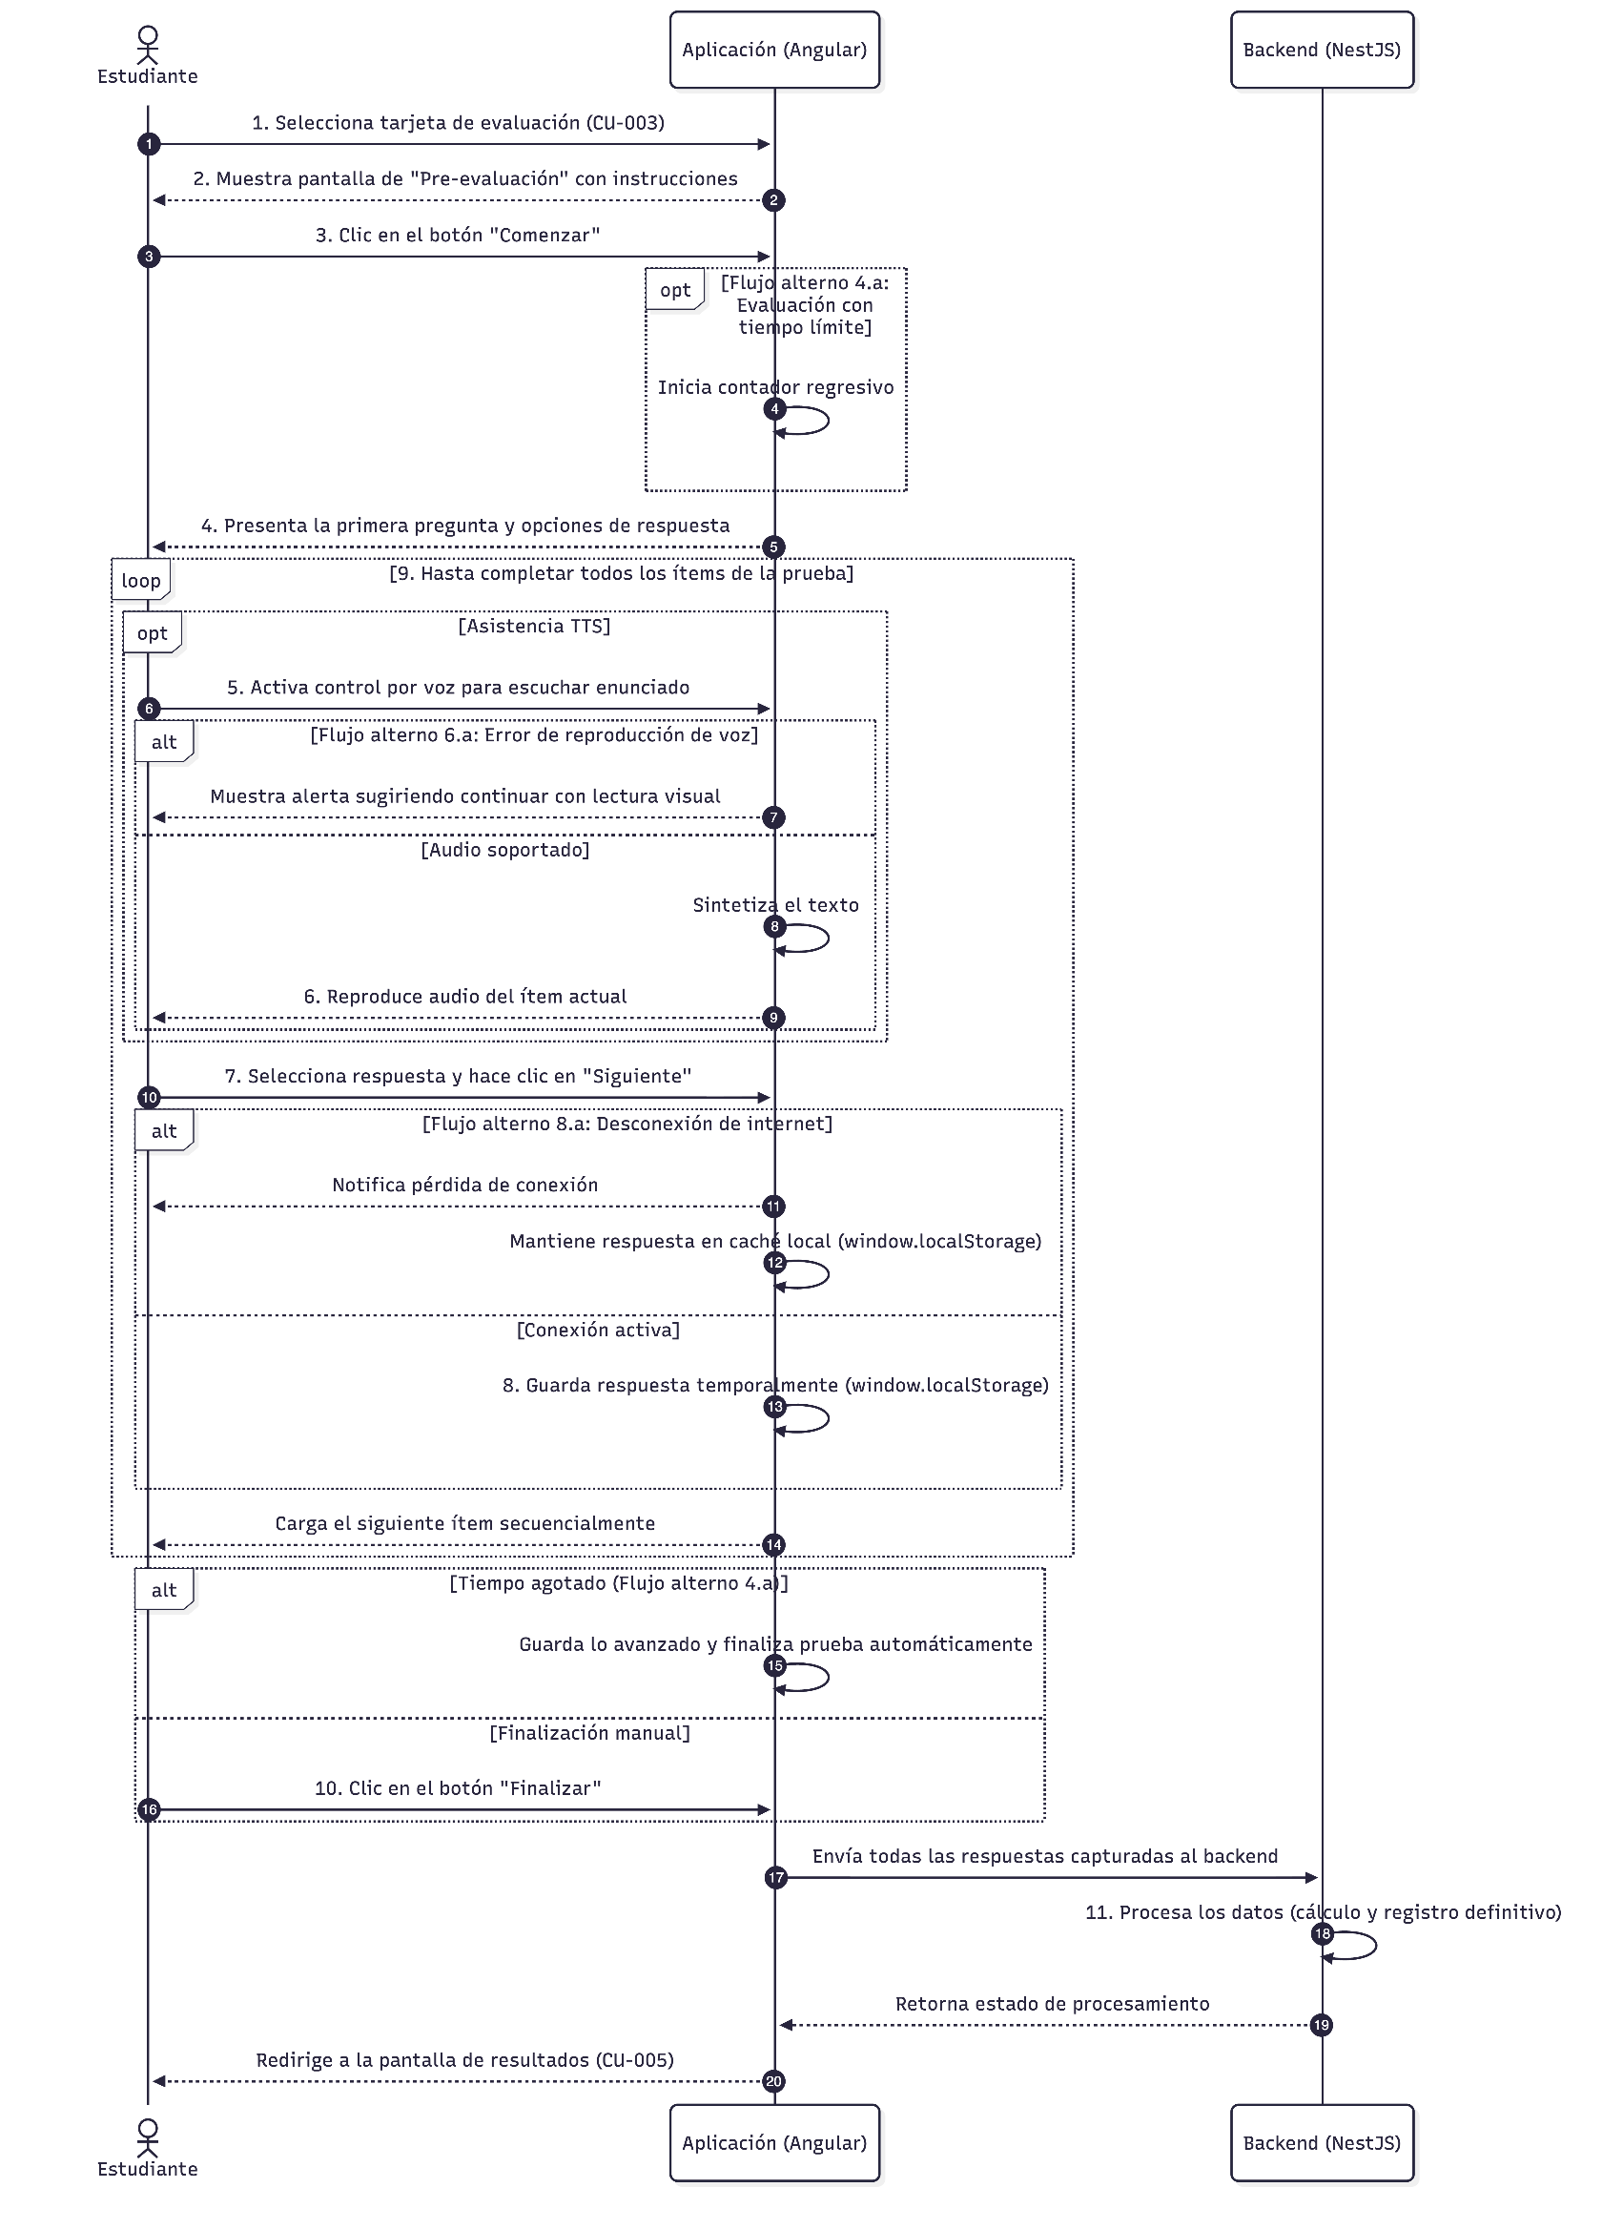
Interfaz de usuario
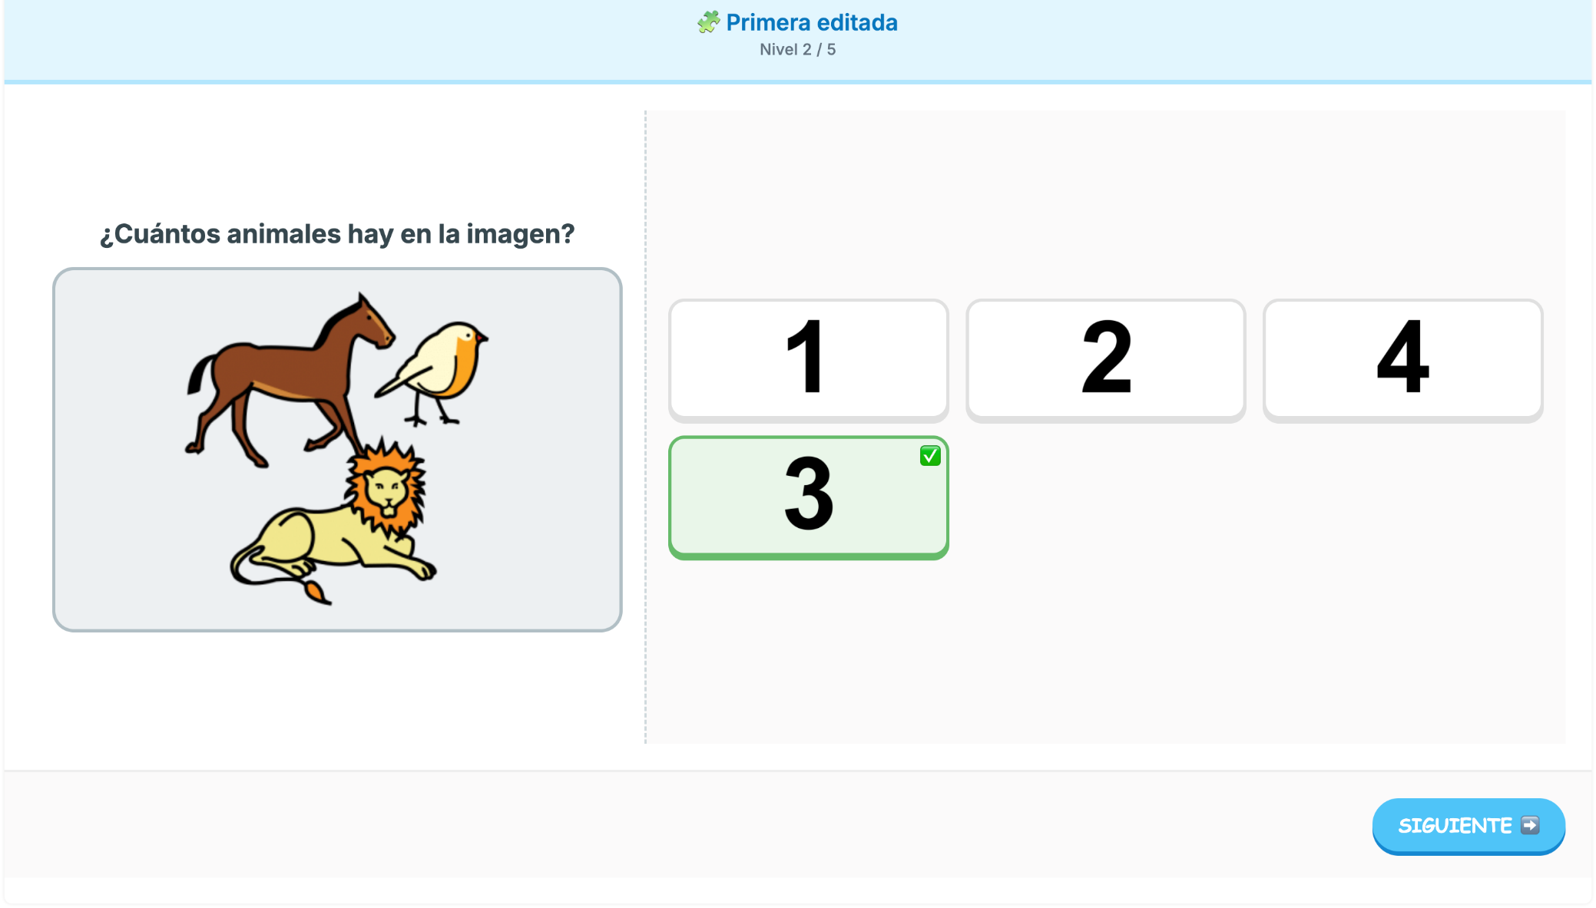
Comentarios | La interfaz debe ser 100% responsiva y optimizada para dispositivos táctiles (tablets), facilitando la interacción de niños de primaria. El uso de window.localStorage en Angular asegura que el progreso no se pierda ante cierres accidentales de la pestaña del navegador.

Tabla 14. Caso de uso “Ver retroalimentación”
Caso de uso “Ver retroalimentación”
Código: | CU-005 | Actores: |  | Estudiante
Objetivo: | Proporcionar al estudiante una visualización clara y motivadora de su desempeño académico inmediatamente después de completar una prueba.
Resumen: | El sistema calcula la calificación, el tiempo empleado y genera una retroalimentación gráfica y motivacional para informar al estudiante sobre sus logros.
Tipo: | Principal.
Dependencias: | - Invoca a: Retorno a la pantalla principal (CU-003) .  - Depende de: Módulo de corrección automática, Sistema gráfico de resultados y Base de datos de desempeño.
Precondición: | El estudiante debe haber finalizado y enviado satisfactoriamente las respuestas de su evaluación (CU-004). El backend debe haber procesado y calculado la calificación final.
Postcondición: | El estudiante visualiza su rendimiento y el estado de la evaluación cambia a "Completada" en la base de datos.
[Importancia] | Alta – Aporta retroalimentación y cierre al proceso de aprendizaje.
Flujo normal de eventos
Acción del actor |  |  | Respuesta del sistema
1. El estudiante hace clic en el botón "Finalizar" de la evaluación (CU-004).
 |  |  | 2. El sistema recibe las respuestas y ejecuta el algoritmo de calificación automática.
 |  |  | 3. El sistema calcula el tiempo total empleado durante la sesión de prueba.
 |  |  | 4. La aplicación renderiza una pantalla de resultados con el puntaje numérico obtenido.
 |  |  | 5. El sistema genera y muestra un gráfico de desempeño (barras o pastel) con colores amigables.
 |  |  | 6. El sistema muestra una imagen de feedback motivacional (medalla o estrella) basada en el rango de nota.
7. (Opcional) El estudiante selecciona "Revisar respuestas" si el docente habilitó la opción. |  |  | 8. El sistema despliega el detalle de aciertos y errores cometidos.
9. El estudiante hace clic en "Volver al inicio".
 |  |  | 10. La aplicación redirige al estudiante a su panel principal de evaluaciones (CU-003).
Flujo alterno
- 2.a. Error en el procesamiento: Si el cálculo de la nota falla, el sistema muestra un mensaje de error y guarda las respuestas para un reintento automático de calificación posterior.
- 8.a. Revisión deshabilitada: Si el docente no permitió la revisión, el botón correspondiente no aparecerá en la interfaz de resultados.
Diagrama de secuencia
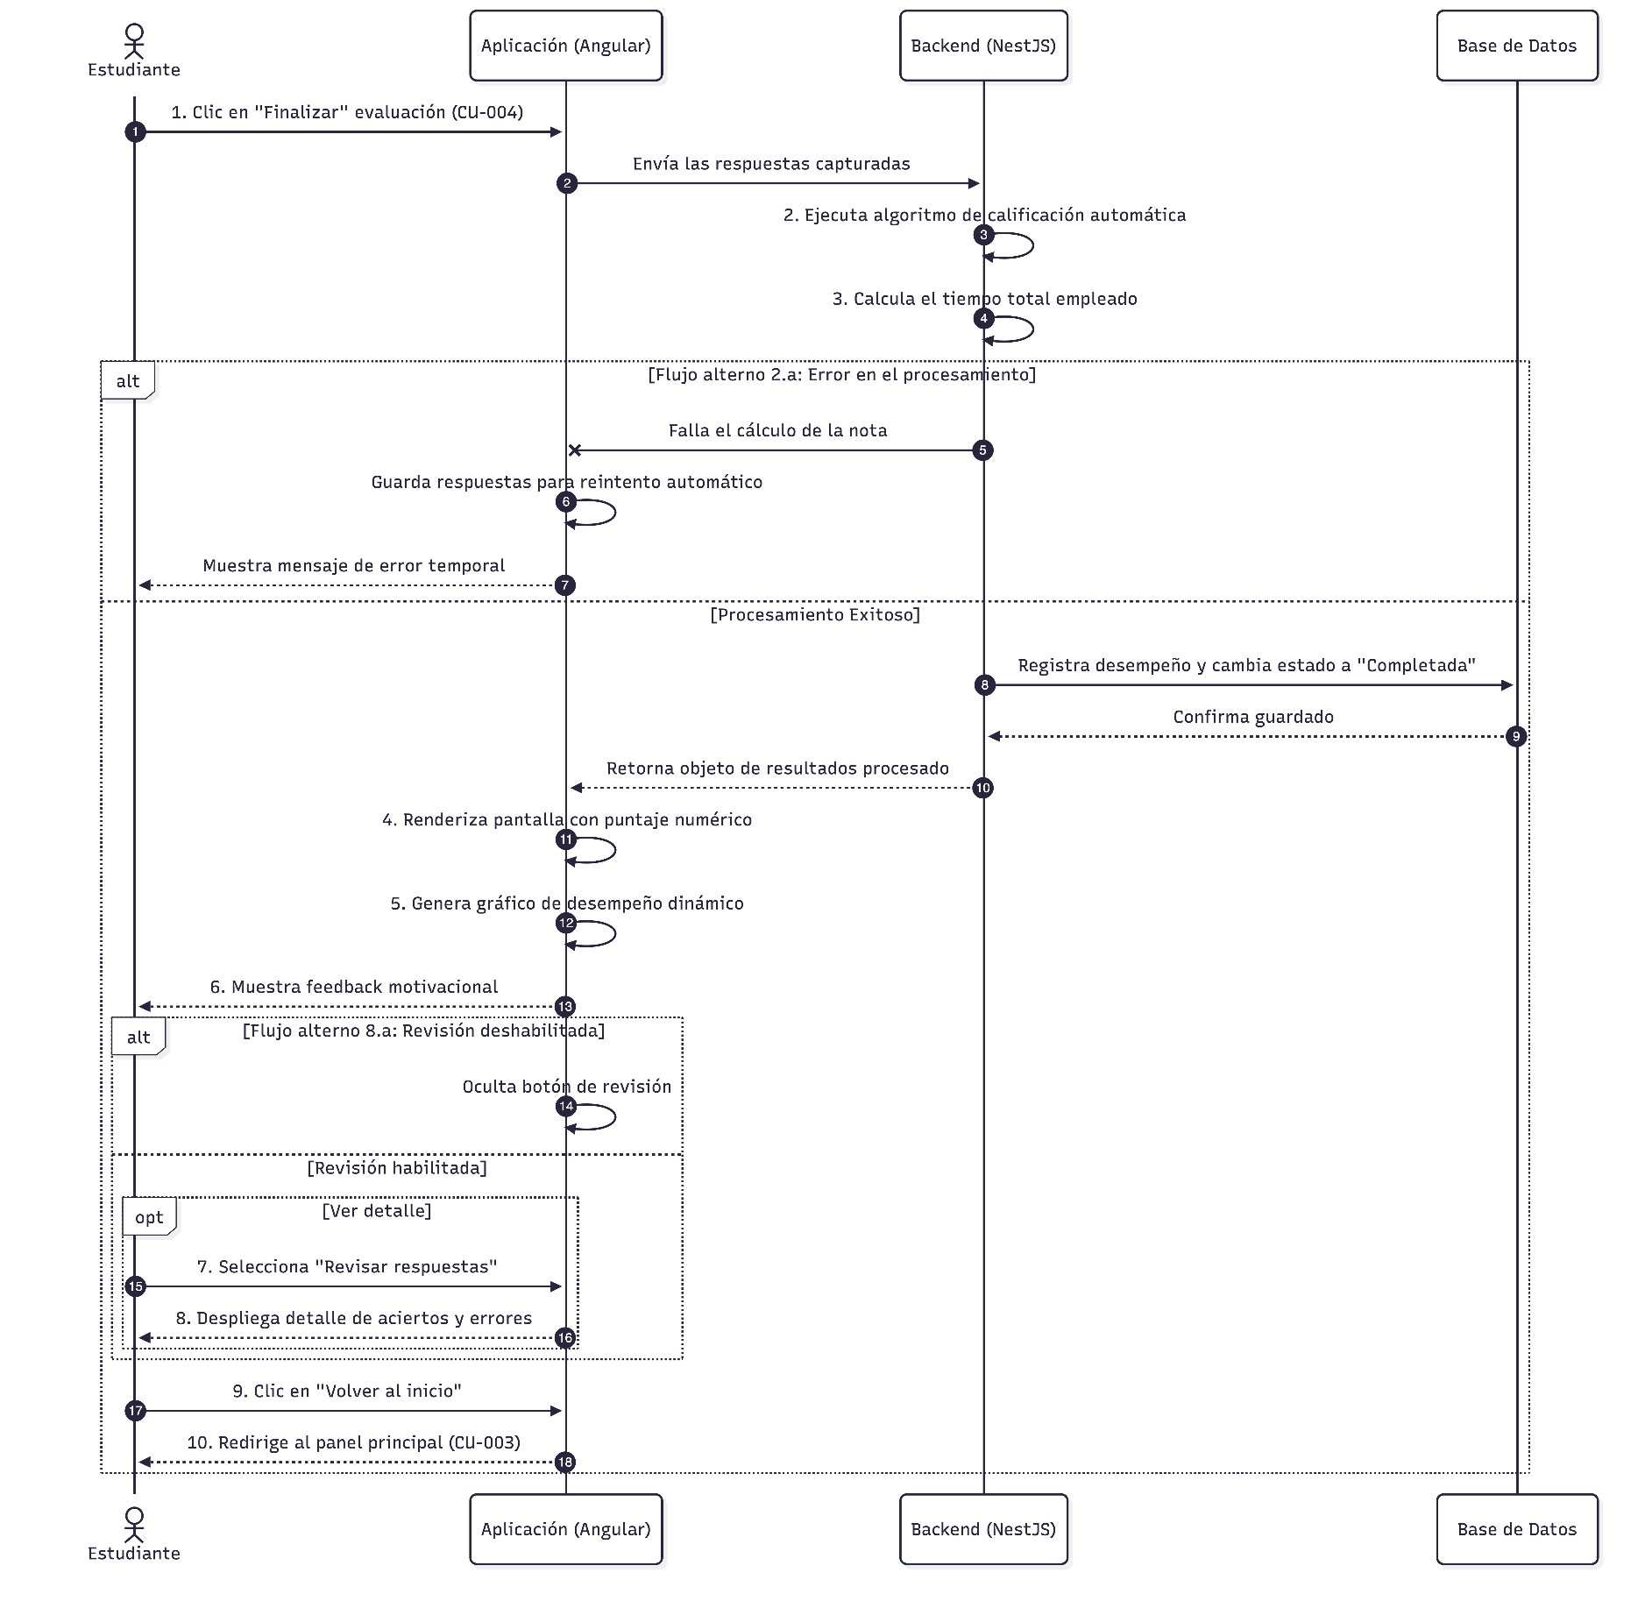
Interfaz de usuario
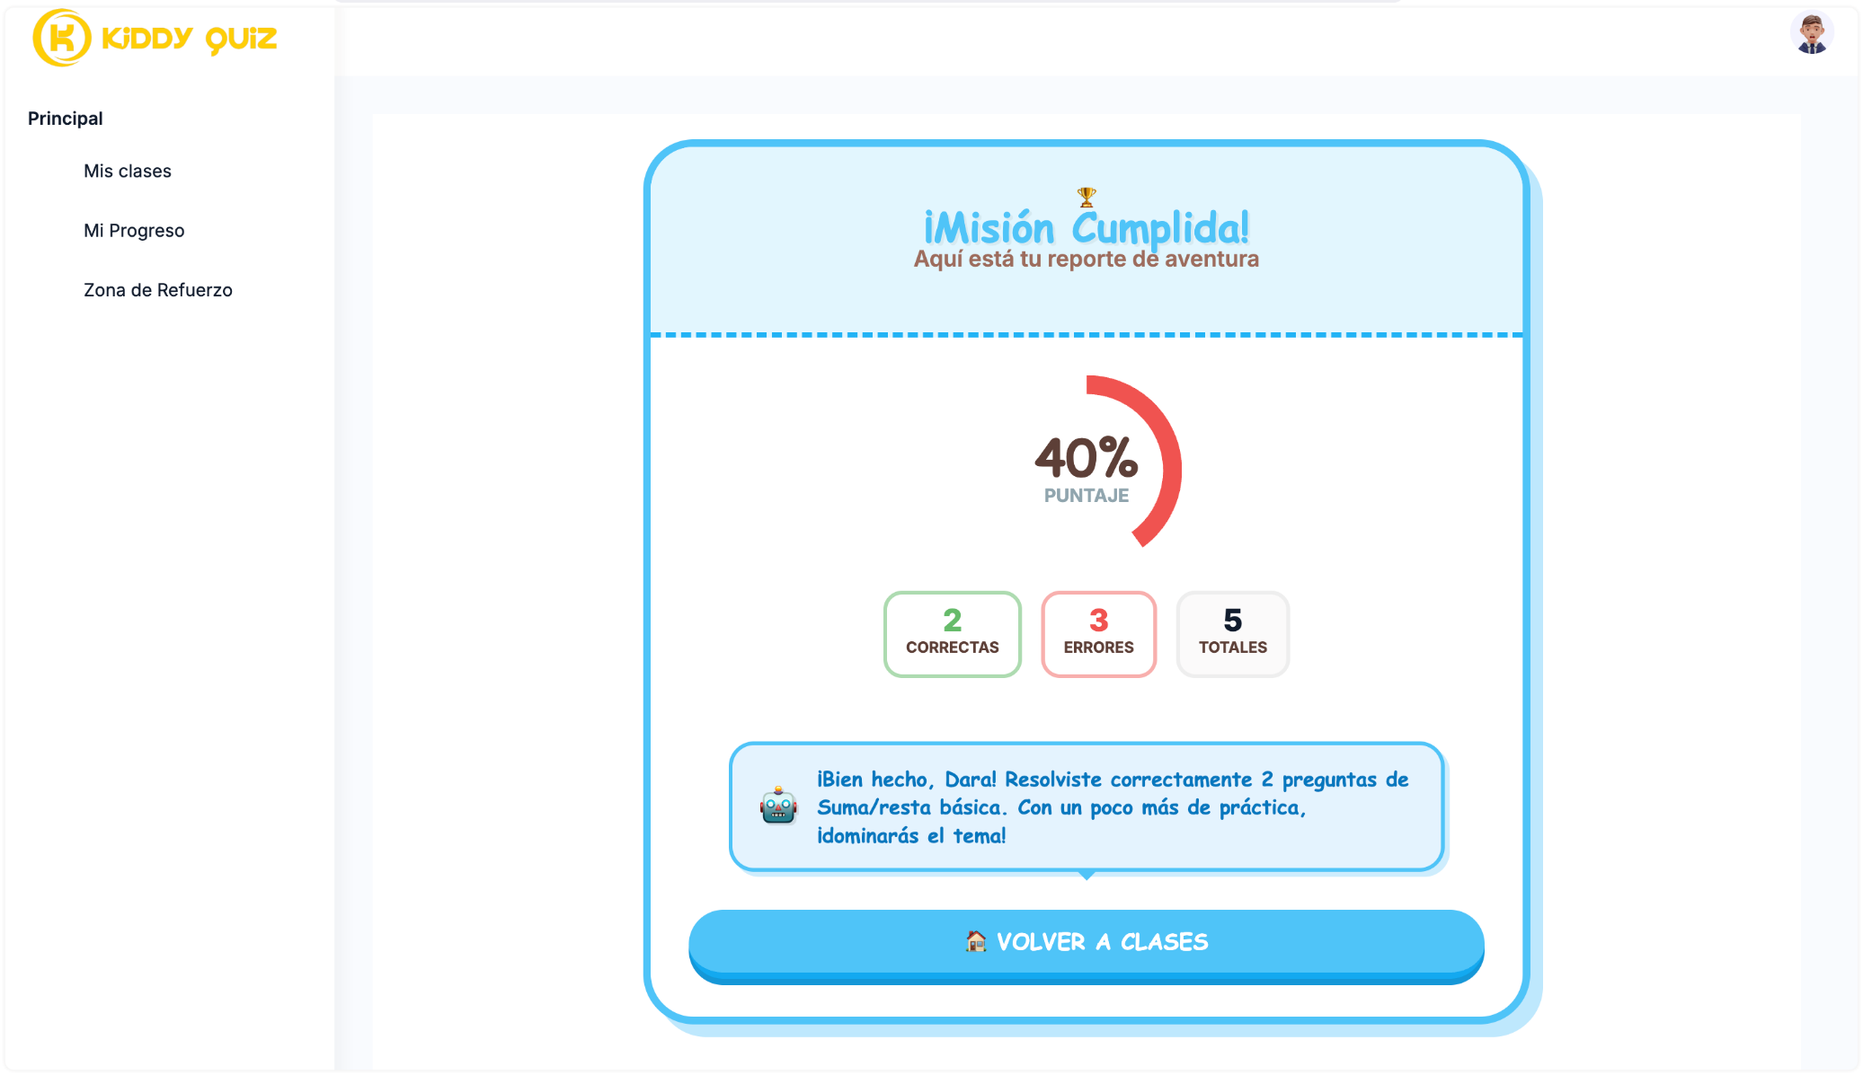
Comentarios | Los mensajes motivacionales deben estar adaptados a niños de primaria (ej. "¡Excelente!", "¡Sigue así!"). Técnicamente, Angular recibe el objeto de resultados procesado por NestJS y utiliza librerías de gráficos para pintar la información de forma dinámica y responsiva.

Tabla 15. Caso de uso “Gestionar panel docente”
Caso de uso “Gestionar panel docente”
Código: | CU-006 | Actores: |  | Docente
Objetivo: | Visualizar todas las evaluaciones que el docente ha creado organizadas en formato de tarjetas informativas desde su pantalla principal.
Resumen: | El docente accede a su panel principal donde el sistema filtra y muestra exclusivamente sus evaluaciones creadas, permitiéndole conocer su estado de visibilidad y acceder a su edición.
Tipo: | Principal.
Dependencias: | - Invoca a: CU-008 (Creación de evaluaciones) y CU-007 (Habilitación y deshabilitación) .  - Depende de: Base de datos de evaluaciones, Autenticación y perfil docente.
Precondición: | El docente debe haber iniciado sesión en el sistema y tener un token de autenticación válido.
Postcondición: | El sistema despliega la lista de tarjetas correspondientes a las pruebas creadas por el docente, habilitando el acceso rápido a la edición de cada una.
[Importancia] | Alta – Facilita la gestión directa del contenido por parte del docente.
Flujo normal de eventos
Acción del actor |  |  | Respuesta del sistema
1. El docente inicia sesión exitosamente en la plataforma (CU-001).
 |  |  | 2. El sistema identifica el ID del docente autenticado en la base de datos.
 |  |  | 3. El sistema filtra exclusivamente las evaluaciones asociadas a dicho ID.
 |  |  | 4. La aplicación renderiza en el panel principal una cuadrícula con tarjetas informativas.
5. El docente revisa el nombre, descripción, nivel de dificultad y estado (habilitada/deshabilitada) de sus pruebas.
6. El docente selecciona el ícono de "acceso rápido" en una tarjeta específica.
 |  |  | 7. La aplicación redirige al docente a la interfaz de edición de esa evaluación.
Flujo alterno
- 3.a. Docente sin evaluaciones: Si el docente no ha creado contenido aún, el sistema muestra un mensaje indicando que la lista está vacía y ofrece un botón destacado para "Crear nueva evaluación".
- 4.a. Error de carga de datos: Si el servidor no responde, la interfaz muestra una alerta de error de conexión y permite reintentar la carga del panel.
Diagrama de secuencia
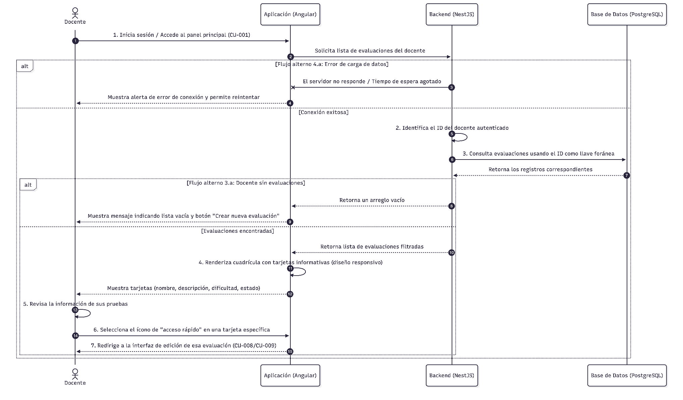
Interfaz de usuario
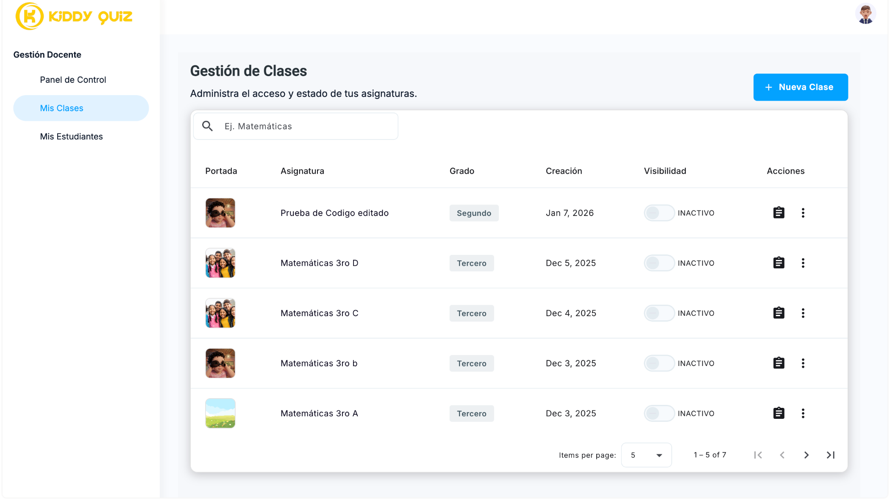
Comentarios | El diseño debe ser totalmente responsivo, garantizando que el docente pueda gestionar sus evaluaciones desde computadoras o dispositivos móviles. En la base de datos PostgreSQL, se utiliza el ID del docente como llave foránea para asegurar que un profesor no pueda visualizar ni editar las pruebas de otro colega.

Tabla 16. Caso de uso “Crear examen”
Caso de uso “Crear examen”
Código: | CU-008 | Actores: |  | Docente
Objetivo: | Permitir al docente definir la estructura base de una nueva evaluación (tema, dificultad, descripción y duración) antes de agregar las preguntas.
Resumen: | El docente ingresa los datos generales de la prueba en un formulario; el sistema valida la información y crea el registro de la evaluación en la base de datos en estado inactivo o borrador.
Tipo: | Principal
Dependencias: | - Invoca a: CU-009 (Gestión de preguntas por evaluación).  - Depende de: Interfaz de gestión docente y Base de datos de evaluaciones.
Precondición: | El docente debe haber iniciado sesión exitosamente, contar con los permisos adecuados y encontrarse en su panel de gestión.
Postcondición: | La nueva evaluación queda registrada en la base de datos vinculada al docente, habilitando la interfaz para comenzar a agregarle preguntas.
[Importancia] | Muy alta – Es la funcionalidad base del sistema de evaluación.
Flujo normal de eventos
Acción del actor |  |  | Respuesta del sistema
1. El docente selecciona la opción "Crear nueva evaluación".
 |  |  | 2. El sistema muestra el formulario vacío de creación de evaluación.
3. El docente completa los campos obligatorios: título/tema, nivel de dificultad, descripción y duración (minutos).
4. El docente hace clic en el botón "Crear evaluación".
 |  |  | 5. El sistema valida que los campos requeridos no estén vacíos y que la duración sea mayor a cero.
 |  |  | 6. El sistema registra la nueva evaluación en la base de datos (PostgreSQL).
 |  |  | 7. La aplicación redirige al docente a la interfaz de gestión de preguntas (CU-009).
Flujos alternos
- 5.a. Si el docente deja campos obligatorios vacíos, el sistema resalta los errores en rojo y detiene el proceso de guardado.
- 5.b. Si se ingresa una duración negativa o cero, el sistema solicita ingresar un número válido antes de continuar.
Diagrama de secuencia
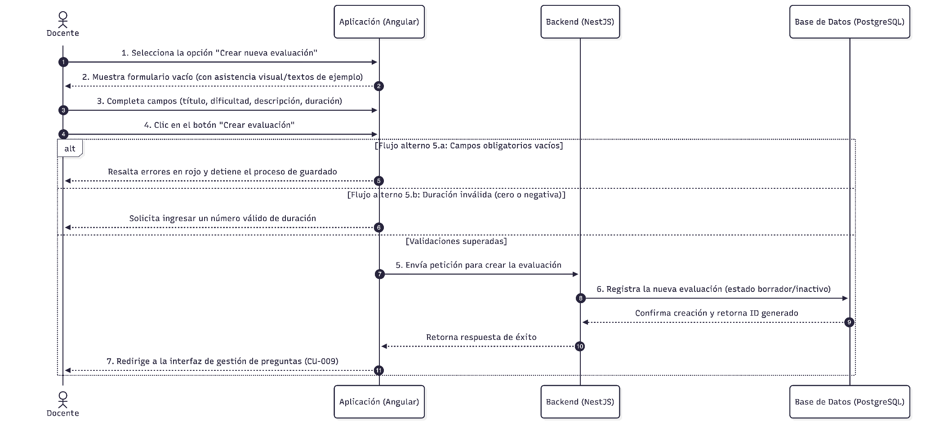
Interfaz de usuario
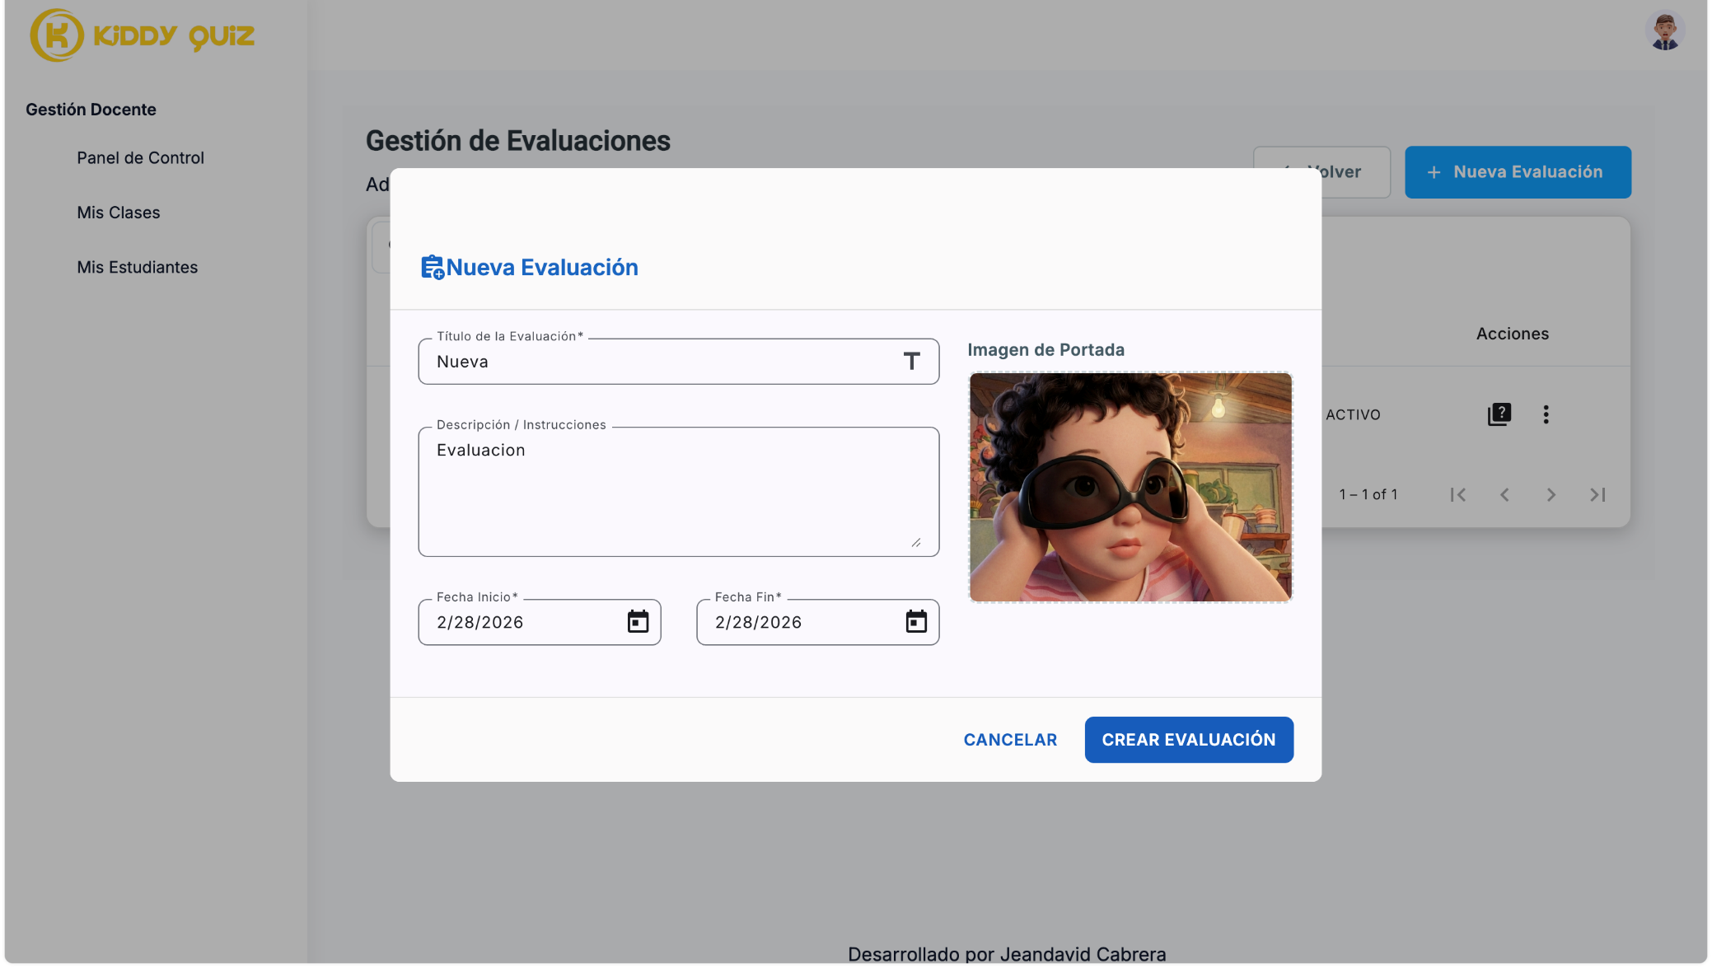
Comentarios: | Se recomienda agregar asistencia visual en la interfaz (como textos de ejemplo tenues en los campos vacíos o plantillas prediseñadas) para facilitar la carga de datos al docente.

Tabla 17. Caso de uso “Organizar preguntas”
Caso de uso “Organizar preguntas”
Código: | CU-009 | Actores: |  | Docente
Objetivo: | Permitir al docente gestionar la lista de preguntas asociadas a una evaluación específica mediante funciones de visualización, edición, eliminación y reordenamiento.
Resumen: | El docente accede al administrador de una prueba para ver y modificar las preguntas existentes. El sistema procesa estas acciones (CRUD y ordenamiento) y actualiza la estructura de la evaluación en la base de datos.
Tipo: | Principal
Dependencias: | - Invoca a: CU-010 (Creación de preguntas).  - Depende de: Evaluación previamente creada (CU-008) y base de datos de preguntas.
Precondición: | El docente debe haber iniciado sesión y debe haber creado previamente al menos una evaluación.
Postcondición: | El sistema actualiza la estructura de la evaluación en la base de datos, reflejando cualquier modificación, eliminación o cambio de orden.
[Importancia] | Muy alta – Fundamental para personalizar y estructurar las evaluaciones.
Flujo normal de eventos
Acción del actor |  |  | Respuesta del sistema
1. El docente selecciona una evaluación y da clic en "Gestionar preguntas".
 |  |  | 2. El sistema consulta y muestra la lista editable con todas las preguntas asociadas a esa prueba.
3. El docente interactúa con la lista cambiando el orden de las preguntas (arrastrar y soltar).
 |  |  | 4. El sistema actualiza visualmente el orden de la lista en la pantalla.
5. El docente da clic en el botón de guardar o confirmar cambios.
 |  |  | 6. El sistema registra el nuevo orden en la base de datos y muestra un mensaje de éxito.
Flujos alternos
- 2.a. Si la evaluación aún no tiene preguntas, el sistema mostrará un mensaje indicando que la lista está vacía y destacará el botón para crear una nueva (CU-010).
- 3.a. Si en lugar de ordenar, el docente elige "Eliminar" una pregunta, el sistema desplegará un modal de confirmación obligatoria. Si el docente cancela, la acción se aborta y la lista no sufre cambios.
Diagrama de secuencia
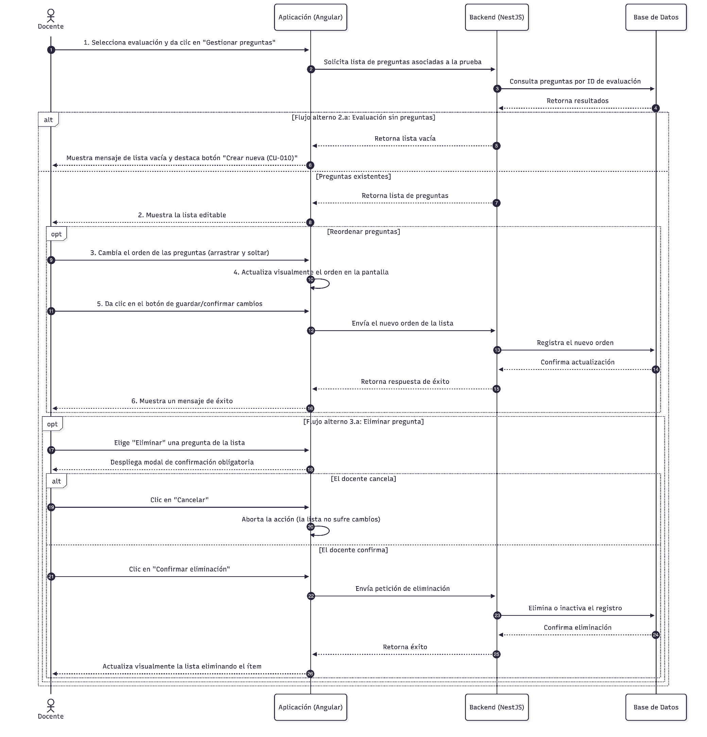
Interfaz de usuario
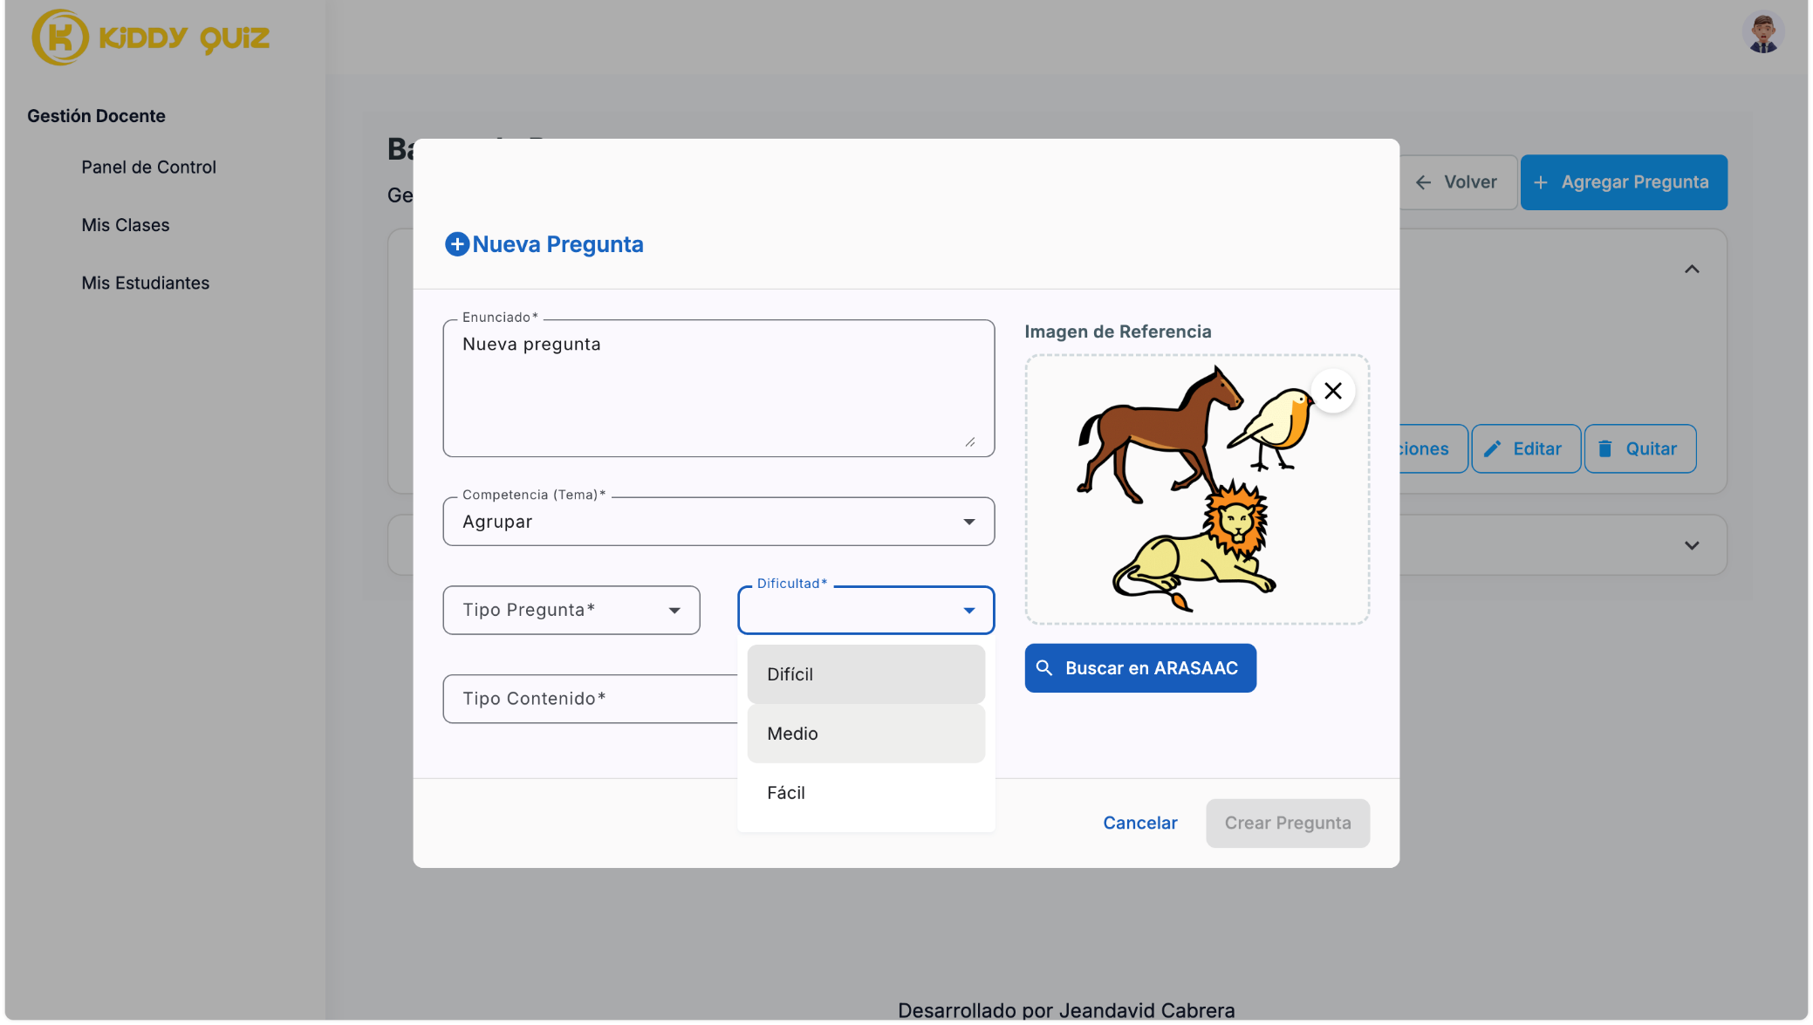
Comentarios: | Se sugiere incluir botones de navegación amigables para moverse entre la lista de preguntas y la configuración general. Esta gestión se beneficia directamente de tener un control de versiones o historial de cambios (CU-023).

Tabla 18. Caso de uso “Configurar contenido”
Caso de uso “Configurar contenido”
Código: | CU-010 | Actores: |  | Docente
Objetivo: | Permitir al docente crear preguntas estructuradas para una evaluación, definiendo el enunciado, el formato y las opciones de respuesta válidas.
Resumen: | El docente selecciona el tipo de pregunta (opción múltiple, verdadero/falso, etc.), redacta el enunciado y configura las opciones indicando cuál es la correcta. El sistema valida la integridad de la pregunta y la guarda.
Tipo: | Principal
Dependencias: | - Invoca a: CU-011 (Soporte multimedia en preguntas) .  - Depende de: Evaluación existente e Interfaz de edición docente.
Precondición: | El docente debe estar autenticado, haber seleccionado una evaluación previamente creada y encontrarse dentro de la interfaz de gestión de preguntas (CU-009).
Postcondición: | La nueva pregunta, junto con su enunciado, tipo y estructura de respuestas, se registra exitosamente en la base de datos asociada al ID de la evaluación.
[Importancia] | Muy alta – Permite generar contenido pedagógico evaluativo y asegurar que el sistema califique automáticamente.
Flujo normal de eventos
Acción del actor |  |  | Respuesta del sistema
1. El docente da clic en la opción para agregar un nuevo ítem evaluativo.
 |  |  | 2. El sistema provee un formulario con un campo de texto enriquecido para el enunciado y un selector de tipo de pregunta.
3. El docente ingresa el enunciado y selecciona el formato (múltiple, V/F o corta).
 |  |  | 4. El sistema adapta dinámicamente los campos inferiores para ingresar las opciones de respuesta.
5. El docente llena las opciones y marca explícitamente cuál es la correcta.
6. El docente hace clic en "Guardar".
 |  |  | 7. El sistema verifica la información y registra la pregunta en la base de datos vinculada a la evaluación.
 |  |  | 8. La aplicación actualiza la vista mostrando la nueva pregunta en la lista.
Flujos alternos
- 7.a. Si el docente olvida marcar al menos una respuesta como correcta, el sistema aplica una validación automática que impide guardar la pregunta y resalta el error en pantalla.
- 5.a. Antes de guardar, el docente puede seleccionar la opción de "Vista previa" y el sistema renderizará la pregunta tal como la verá el estudiante.
Diagrama de secuencia
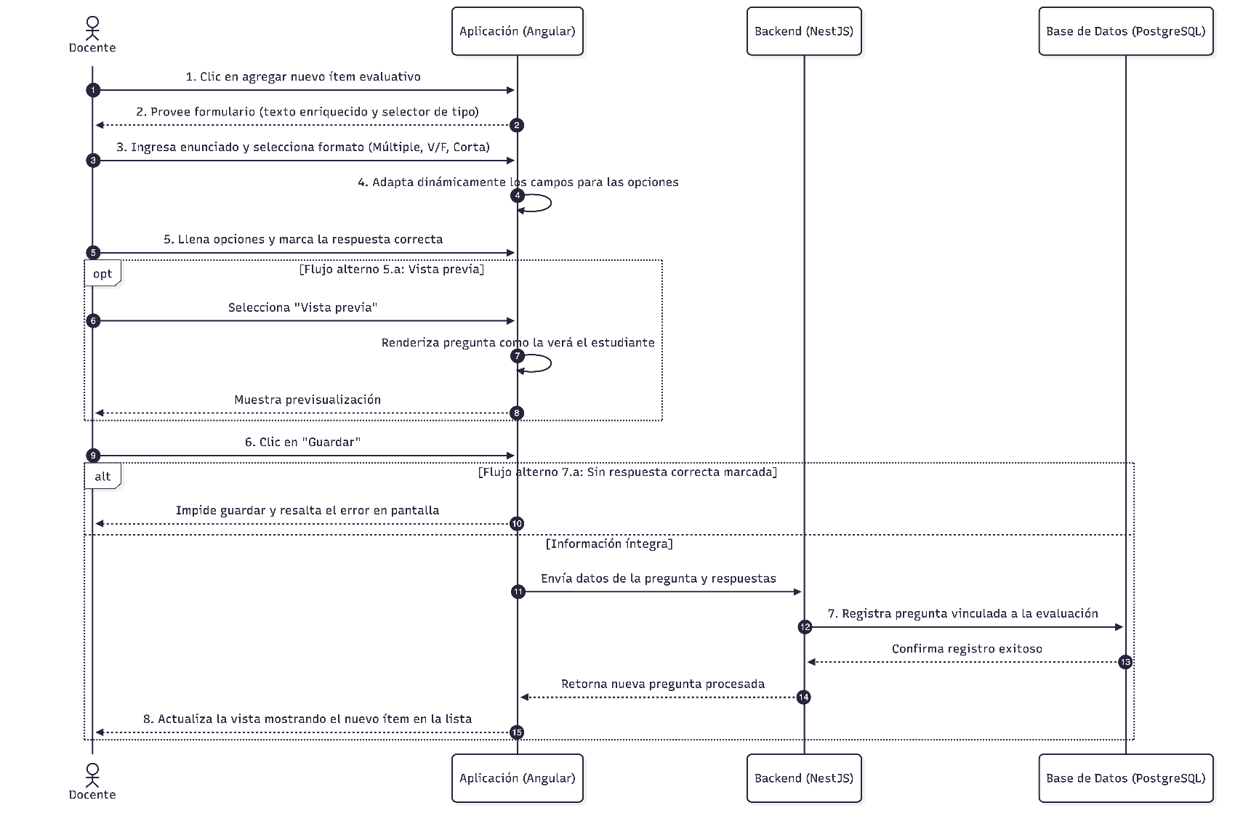
Interfaz de usuario
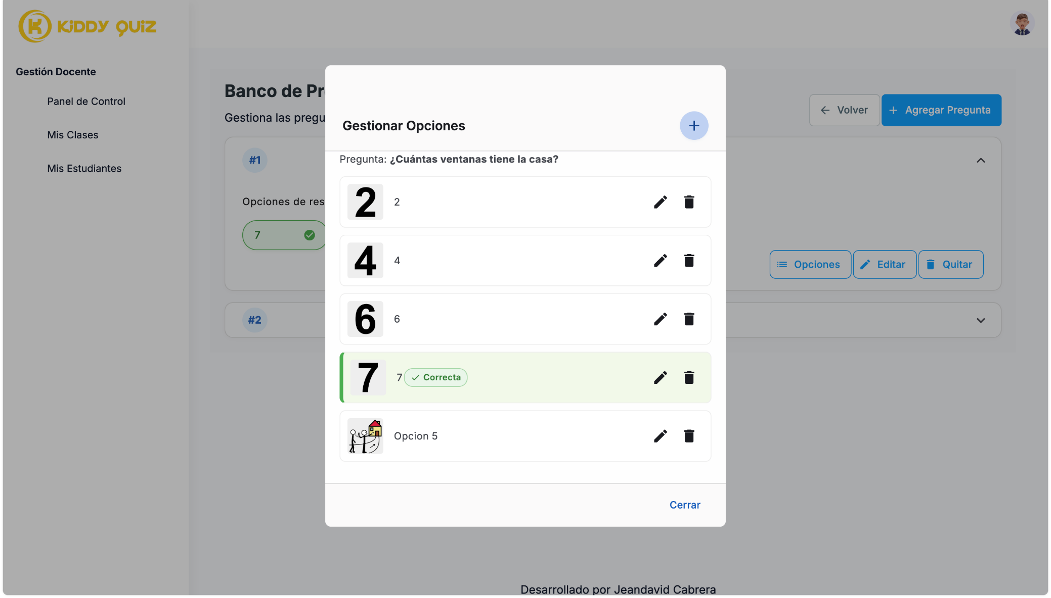
Comentarios: | La validación de la respuesta correcta es crítica para que el motor de evaluación (CU-004) pueda funcionar. El campo de enunciado debe soportar texto enriquecido para dar formato a la lectura.

Tabla 19. Caso de uso “Adjuntar archivos multimedia”
Caso de uso “Adjuntar archivos multimedia”
Código: | CU-011 | Actores: |  | Docente
Objetivo: | Permitir al docente cargar e integrar recursos multimedia (imágenes, GIFs o videos) en las preguntas para enriquecer visualmente la evaluación.
Resumen: | El docente sube un archivo multimedia al editor de preguntas. El sistema valida la extensión y el tamaño, muestra una vista previa y vincula la URL del archivo a la pregunta en la posición elegida.
Tipo: | Secundario (Extensión de CU-010)
Dependencias: | Invoca a: Ninguno directamente, es una extensión de CU-010 .  Depende de: Módulo de creación de preguntas y el Sistema de almacenamiento de archivos multimedia.
Precondición: | El docente debe estar autenticado y encontrarse dentro de la interfaz de creación o edición de una pregunta específica (CU-010).
Postcondición: | El archivo multimedia se procesa, se guarda de forma segura, y su ruta de acceso (URL) se vincula a la pregunta correspondiente en la base de datos, respetando la posición configurada por el docente.
[Importancia] | Alta – Aumenta la comprensión en alumnos con diferentes estilos de aprendizaje.
Flujo normal de eventos
Acción del actor |  |  | Respuesta del sistema
1. El docente interactúa con la zona de carga de archivos (tipo Drag & Drop o con botón de selección) en el editor de preguntas.
 |  |  | 2. El sistema habilita la selección o recepción del recurso multimedia.
3. El docente selecciona un archivo e indica la posición deseada (arriba o abajo del enunciado).
 |  |  | 4. El sistema valida estrictamente que la extensión sea .jpg, .png, .gif o .mp4 y que no exceda el límite de tamaño.
 |  |  | 5. Al cargar el archivo con éxito, la interfaz genera y muestra una vista previa integrada en tiempo real.
6. El docente finaliza y guarda la pregunta.
 |  |  | 7. El sistema almacena el recurso y vincula su URL a la pregunta en la base de datos.
Flujos alternos
- 4.a. Formato no soportado: Si el archivo no es .jpg, .png, .gif ni .mp4, el sistema rechaza la carga y muestra un error indicando los formatos válidos.
- 4.b. Exceso de tamaño: Si el archivo supera el límite máximo permitido (ej. 2MB para imágenes/GIFs o 10MB para videos), el sistema advierte sobre el límite y detiene la carga para asegurar el rendimiento del servidor.
Diagrama de secuencia
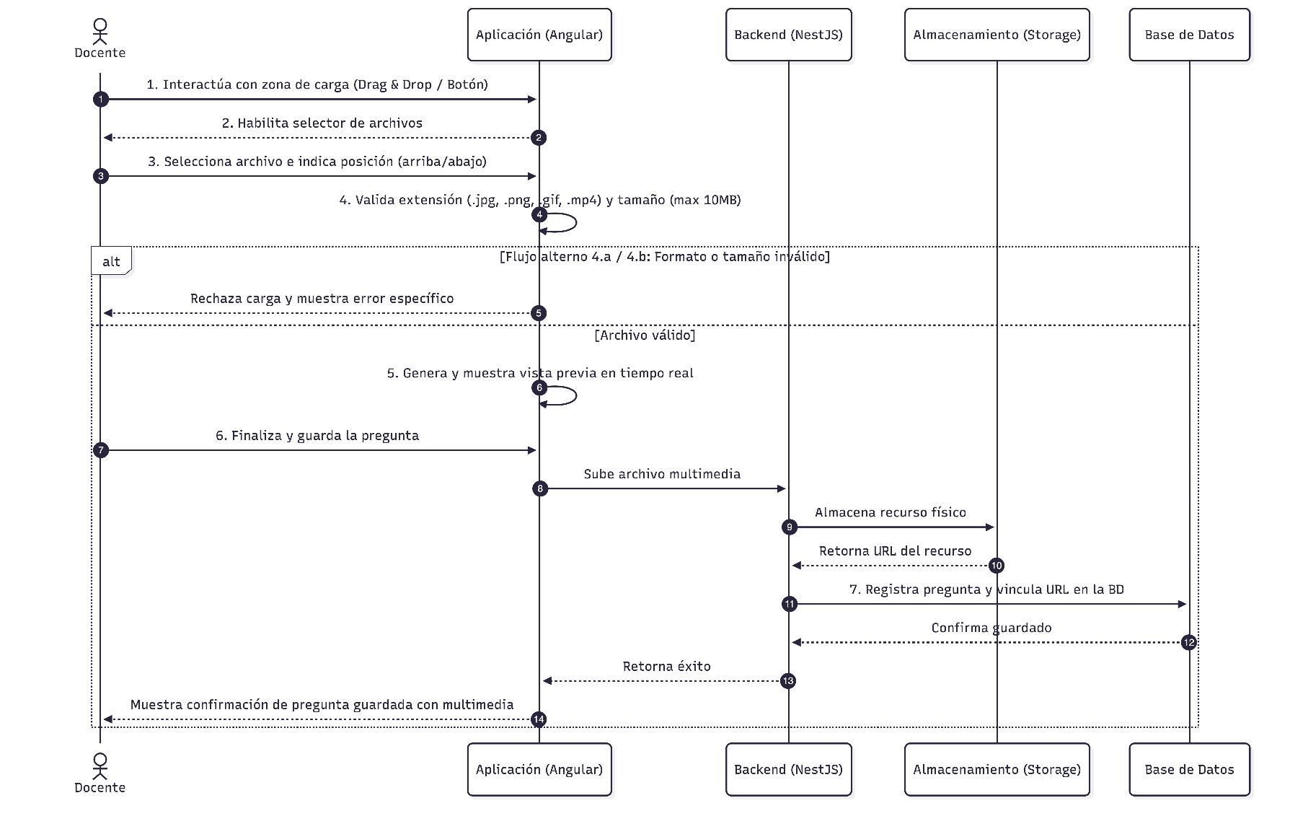
Interfaz de usuario
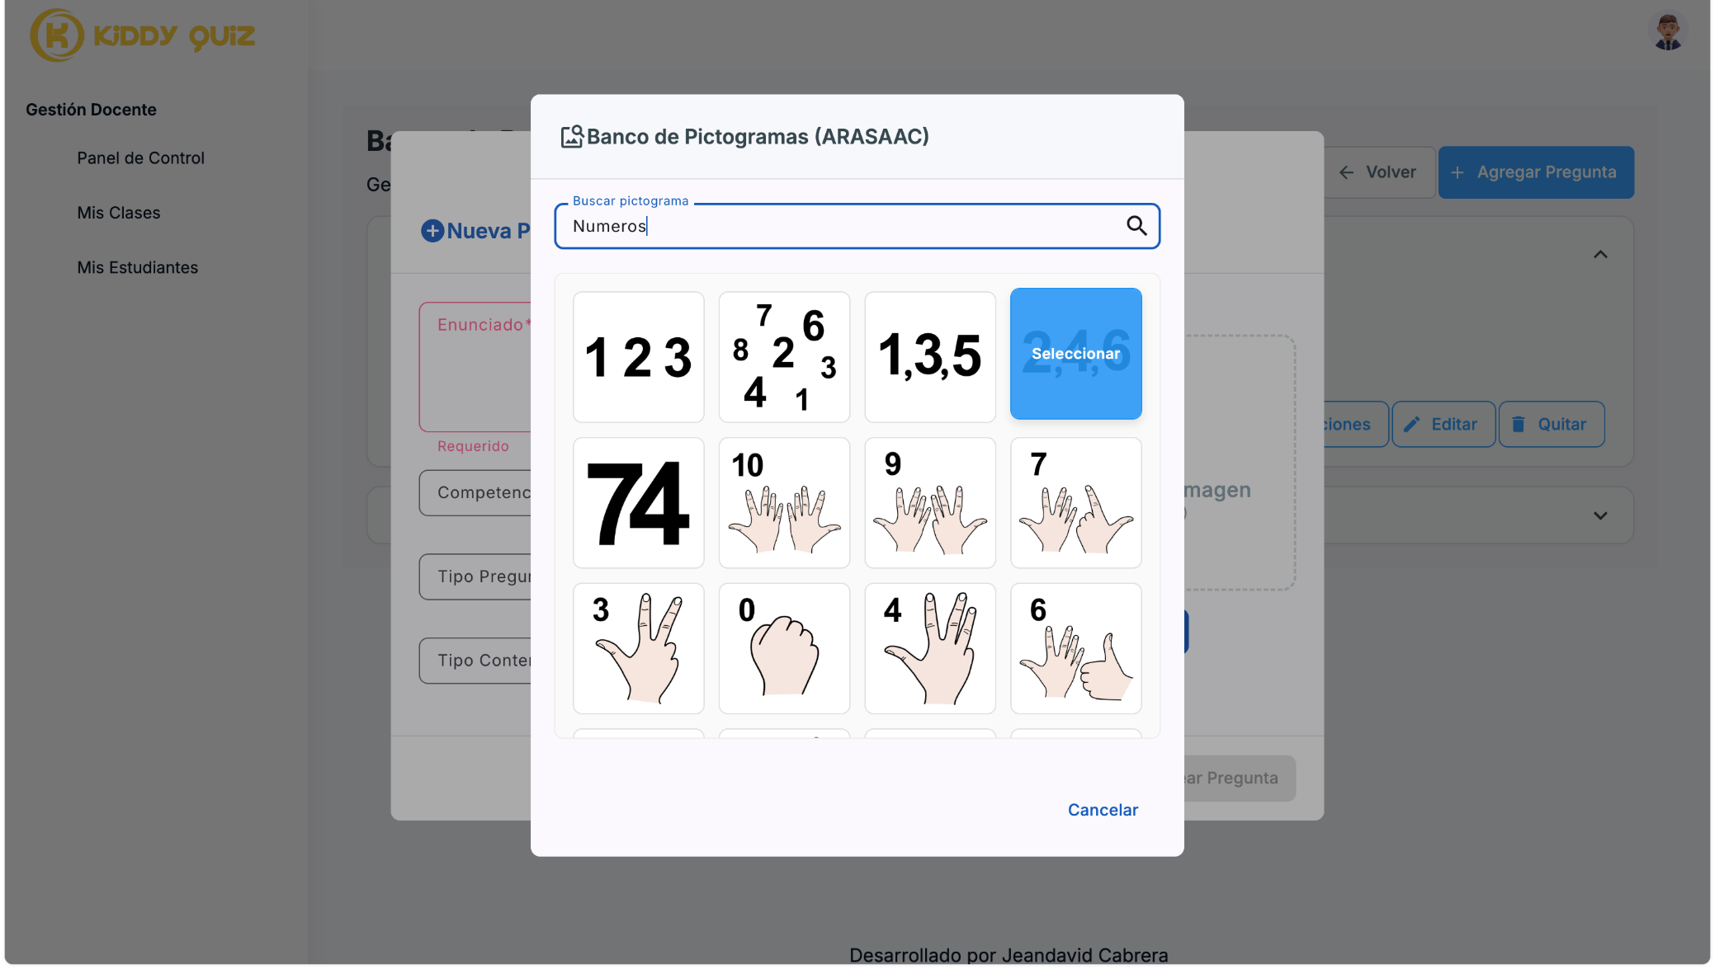
Comentarios: | Se debe verificar la compatibilidad con dispositivos móviles y limitar el tamaño de los archivos para asegurar un buen rendimiento. Los recursos deben renderizarse de forma responsiva en el panel del estudiante, adaptando su tamaño a las pantallas móviles sin deformarse.

Tabla 20. Caso de uso “Consultar alumnos”
Caso de uso “Consultar alumnos”
Código: | CU-012 | Actores: |  | Docente
Objetivo: | Visualizar una lista completa y filtrable de los alumnos registrados y vinculados al docente, organizados por curso o grupo, para llevar un seguimiento de su estado en la plataforma.
Resumen: | El docente accede a la sección de estudiantes; el sistema consulta la base de datos y despliega una tabla con los alumnos del docente (nombre, curso, estado). El sistema permite filtrar resultados por nombre mediante un buscador.
Tipo: | Principal
Dependencias: | - Invoca a: CU-013 (Visualización de resultados generales y por prueba, al hacer clic en un estudiante específico) .  - Depende de: Módulo de registro, Asociación alumno-docente y la Base de datos de usuarios.
Precondición: | El docente debe haber iniciado sesión exitosamente en el sistema. Debe existir al menos un estudiante registrado y vinculado correctamente al código único de este docente (CU-002).
Postcondición: | El sistema despliega correctamente la lista de alumnos según los filtros aplicados. El docente obtiene una vista clara de sus clases y el sistema queda a la espera de que seleccione un estudiante para consultar su rendimiento.
[Importancia] | Alta – Permite acceder rápidamente al seguimiento individual.
Flujo normal de eventos
Acción del actor |  |  | Respuesta del sistema
1. El docente accede a la sección de gestión de estudiantes.
 |  |  | 2. El sistema identifica el ID del docente y consulta la base de datos buscando únicamente a los alumnos vinculados a él.
 |  |  | 3. La aplicación muestra una lista o tabla organizada por curso, indicando obligatoriamente: nombre completo, curso/grupo y estado (activo/inactivo).
 |  |  | 4. El sistema muestra un indicador o contador del total de alumnos inscritos por cada grupo.
5. El docente utiliza el buscador ingresando el nombre de un alumno específico.
 |  |  | 6. El sistema filtra los resultados en tiempo real y muestra las coincidencias exactas o parciales en la lista.
7. El docente selecciona a un estudiante de la lista.
 |  |  | 8. El sistema redirige a la vista de perfil de rendimiento del estudiante seleccionado (CU-013).
Flujos alternos
- 3.a. Si el docente aún no tiene alumnos vinculados, el sistema muestra un mensaje indicando que no hay estudiantes registrados y le recuerda su código de vinculación para que lo comparta.
- 6.a. Si la búsqueda no arroja coincidencias, el sistema muestra un mensaje de "No se encontraron alumnos con ese nombre" y permite limpiar el buscador.
Diagrama de secuencia
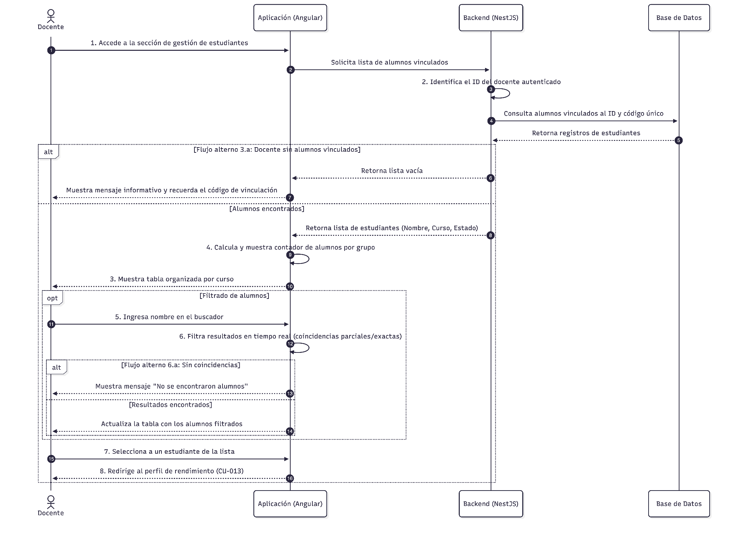
Interfaz de usuario
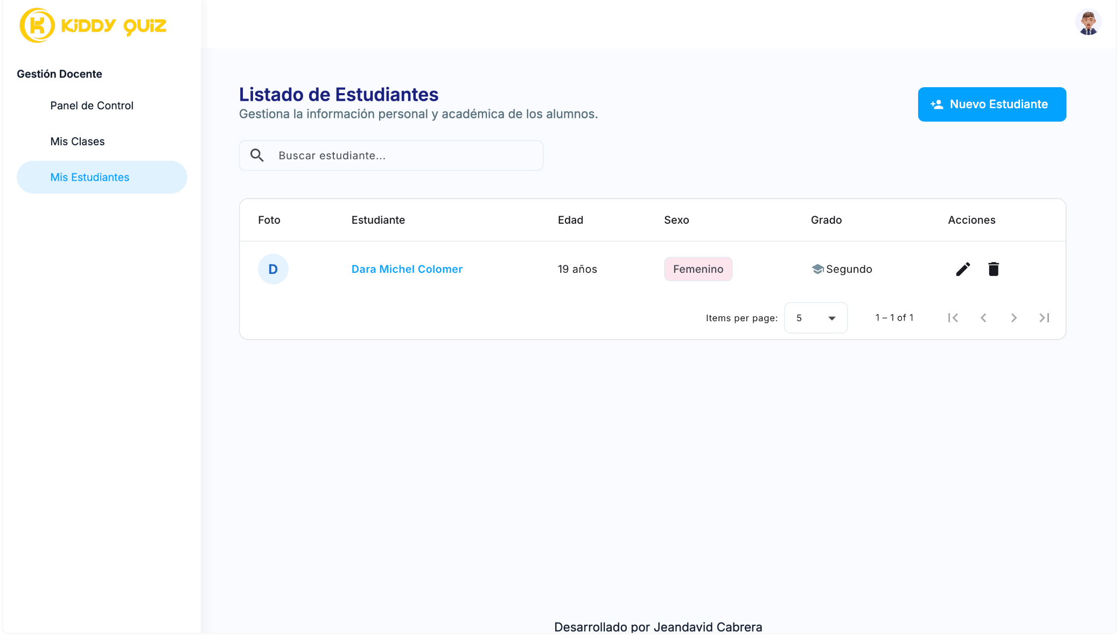
Comentarios: | La interfaz debe ser limpia y responsiva, garantizando que la tabla o lista se adapte correctamente a pantallas de dispositivos móviles sin perder columnas de información.

Tabla 21. Caso de uso “Analizar calificaciones”
Caso de uso “Analizar calificaciones”
Código: | CU-013 | Actores: |  | Docente
Objetivo: | Acceder al perfil académico de un estudiante desde el listado general para visualizar su promedio global y el desglose de resultados por cada evaluación realizada.
Resumen: | El docente selecciona a un estudiante para evaluar su progreso individual. El sistema calcula y muestra el promedio acumulado junto con una lista detallada de cada prueba completada (puntaje, fecha, duración), utilizando colores o íconos para destacar el nivel de desempeño.
Tipo: | Principal
Dependencias: | - Invoca a: CU-014 (Curva de mejora individual) y CU-015 (Exportación de resultados a Excel) .  - Depende de: Evaluaciones realizadas, Motor de análisis de resultados y acceso desde el listado de alumnos (CU-012).
Precondición: | El docente debe estar autenticado, encontrarse en la lista de alumnos (CU-012) y seleccionar a un estudiante específico. El estudiante debe haber completado al menos una evaluación previamente para que existan datos que analizar.
Postcondición: | El sistema presenta en pantalla el promedio general del estudiante y los resultados desglosados, mostrando explícitamente el puntaje, la fecha y la duración.
[Importancia] | Muy alta – Fundamental para evaluar el progreso del alumno, identificar su nivel de desempeño y compararlo dentro del grupo escolar.
Flujo normal de eventos
Acción del actor |  |  | Respuesta del sistema
1. El docente hace clic en un alumno específico desde la pantalla de "Lista de alumnos" (CU-012).
 |  |  | 2. El sistema consulta el historial de evaluaciones completadas por el estudiante seleccionado.
 |  |  | 3. El sistema calcula el promedio general acumulado del estudiante.
 |  |  | 4. La aplicación muestra el perfil del estudiante destacando visualmente el promedio global calculado.
 |  |  | 5. El sistema despliega el desglose de cada evaluación, mostrando de forma obligatoria: el puntaje obtenido, la fecha de realización y la duración (tiempo empleado).
 |  |  | 6. El sistema aplica colores o íconos de desempeño a cada resultado (ej. verde para aprobado, rojo para bajo rendimiento) para facilitar la interpretación visual rápida.
7. El docente utiliza los controles de la interfaz para ordenar los resultados detallados (por ejemplo, por fecha o por puntaje).
 |  |  | 8. El sistema actualiza dinámicamente el orden de la lista en pantalla.
Flujos alternos
- 2.a. Si el estudiante aún no ha completado ninguna evaluación, el sistema muestra el promedio general como "0" o "N/A" y despliega un mensaje amigable indicando que no hay registros históricos disponibles.
- 3.a. Si ocurre un error de conexión al consultar la base de datos, el sistema muestra una alerta de error y sugiere recargar el perfil del alumno.
Diagrama de secuencia
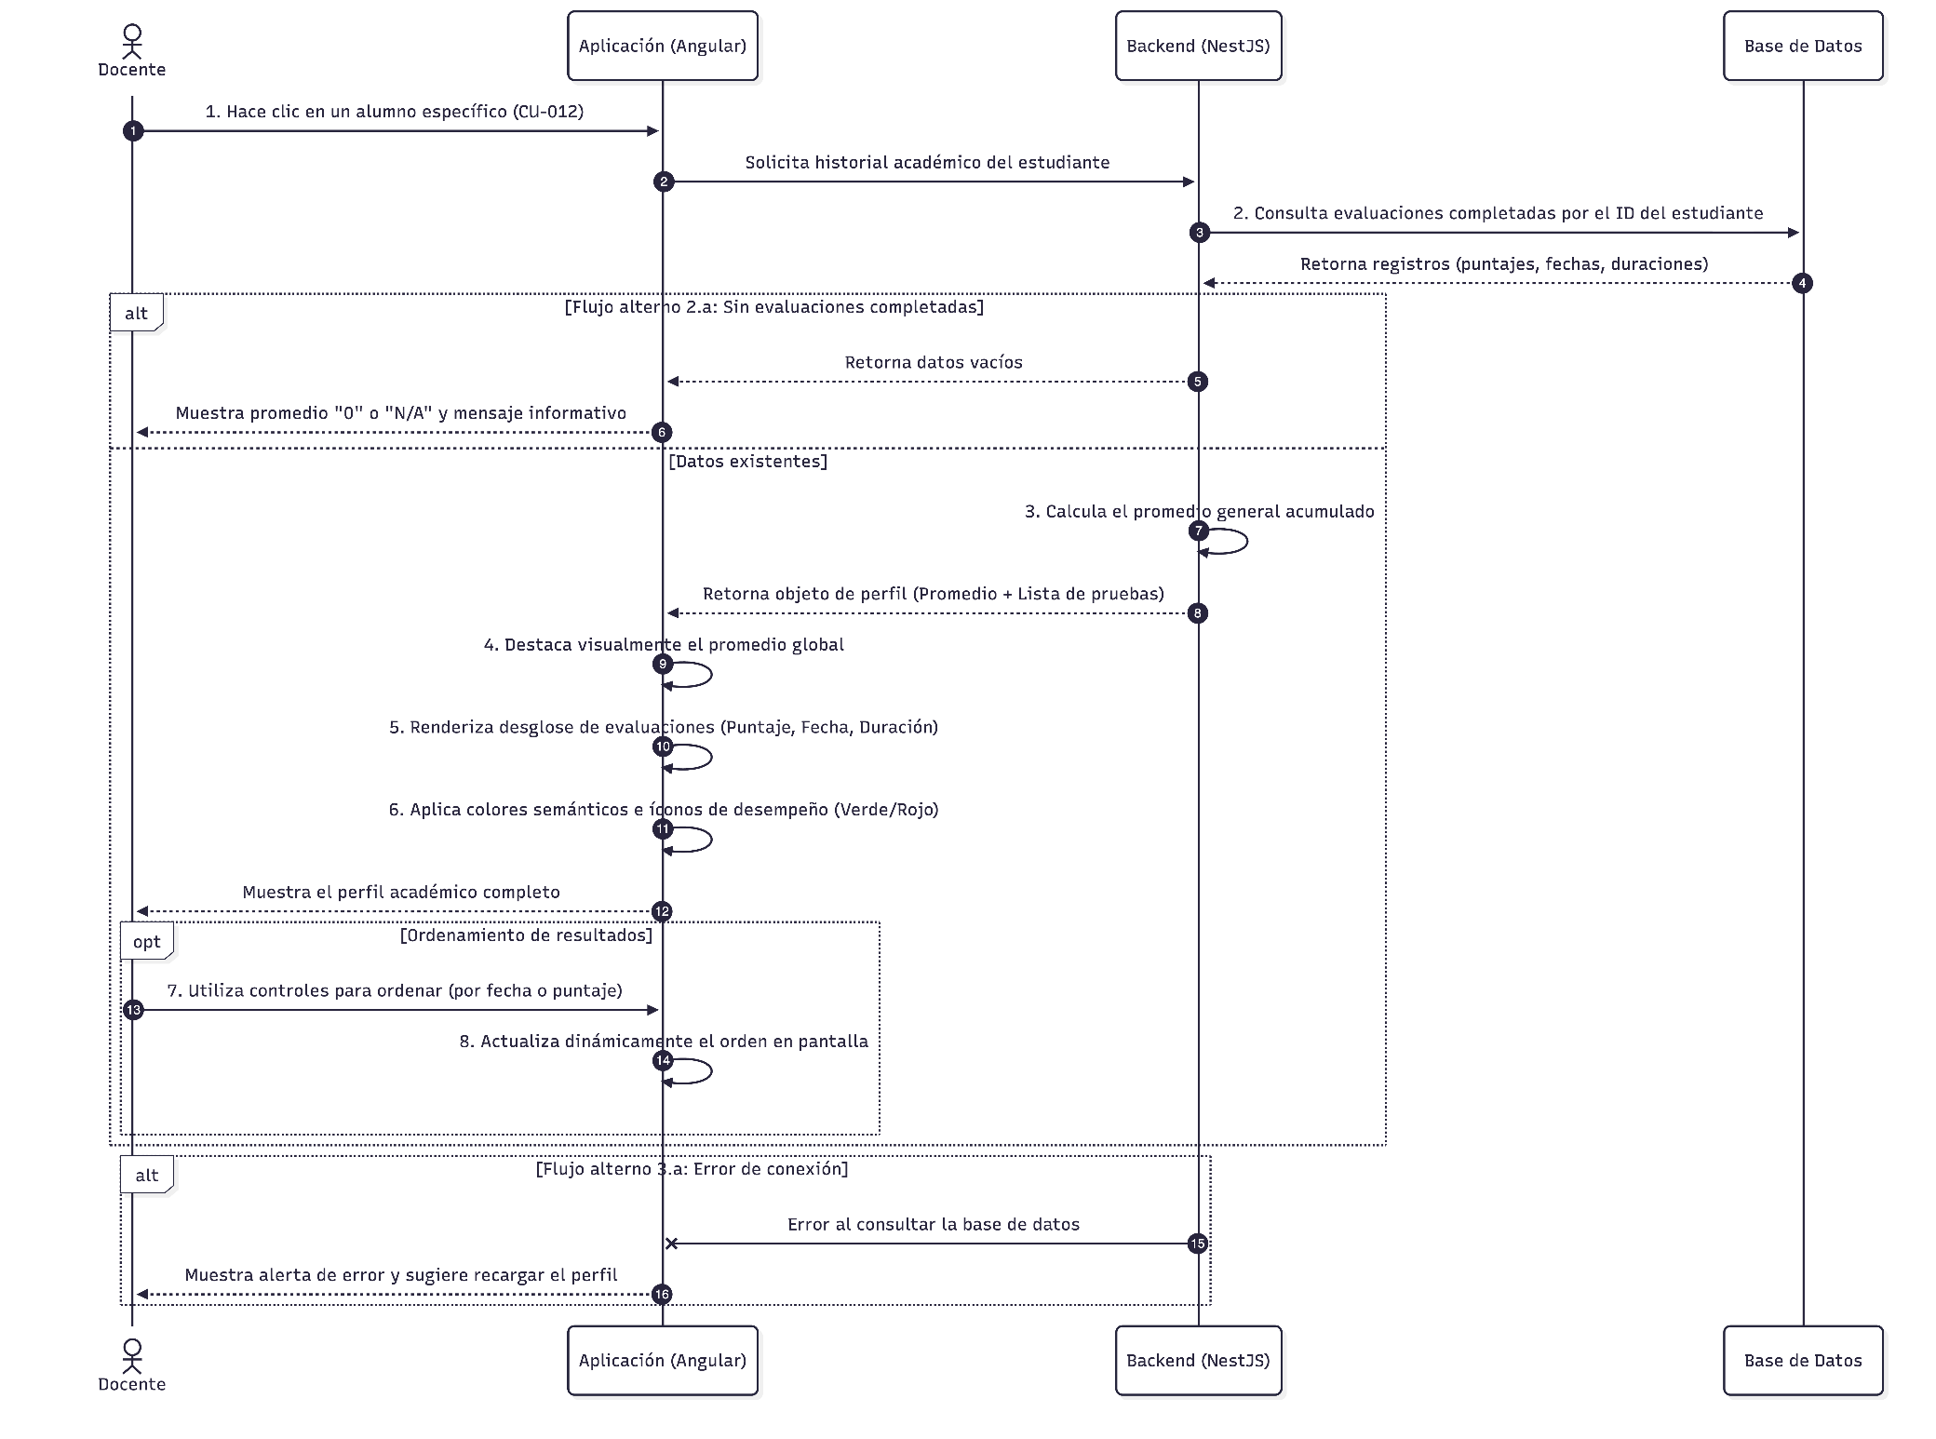
Interfaz de usuario
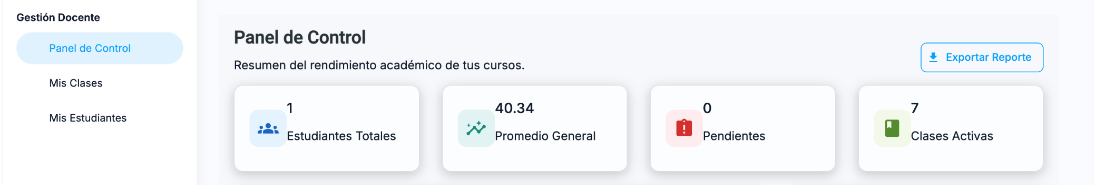
Comentarios: | Los resultados deben poder ordenarse y compararse de alguna forma sencilla entre alumnos del mismo curso. Esta vista es el paso previo ideal para la generación de gráficas (CU-014) o exportación de datos (CU-015).

Tabla 22. Caso de uso “Identificar brechas de aprendizaje”
Caso de uso “Identificar brechas de aprendizaje”
Código: | CU-016 | Actores: |  | Estudiante
Objetivo: | Visualizar un análisis automático de los resultados categorizados por temas o competencias para identificar rápidamente las áreas de alto y bajo desempeño de los estudiantes (individual o grupal).
Resumen: | El sistema procesa el historial de evaluaciones, agrupa los aciertos y errores según la categoría temática de cada pregunta y presenta un resumen porcentual. Se utilizan colores semánticos e íconos para destacar visualmente el nivel de dominio en cada área.
Tipo: | Principal
Dependencias: | - Invoca a: CU-017 (Sugerencias generadas por IA, que se alimentará de estos datos) .  - Depende de: Resultados por evaluación y Categorización temática de preguntas en la base de datos.
Precondición: | El usuario (docente o estudiante) debe estar en la vista de análisis de rendimiento. Las evaluaciones realizadas deben contener preguntas previamente vinculadas a un tema o competencia curricular.
Postcondición: | El sistema procesa la información y renderiza en pantalla el análisis por categoría temática y el porcentaje de aciertos por área, destacando los extremos de desempeño.
[Importancia] | Alta – Permite una intervención pedagógica más precisa y la planificación de refuerzos o tutorías.
Flujo normal de eventos
Acción del actor |  |  | Respuesta del sistema
1. El usuario (docente o estudiante) ingresa a la vista de análisis de áreas de desempeño (perfil individual o resumen del grupo).
 |  |  | 2. El sistema recopila las respuestas del historial y lee la categoría temática de cada pregunta evaluada.
 |  |  | 3. El sistema calcula el porcentaje de aciertos agrupado por cada categoría o competencia.
 |  |  | 4. La aplicación renderiza una lista, tabla o gráfico con las áreas evaluadas.
 |  |  | 5. El sistema aplica colores semánticos (ej. verde para áreas con alto porcentaje, rojo para bajo desempeño) e íconos distintivos.
6. El usuario visualiza la información y evalúa las áreas que requieren atención.
 |  |  | 7. El sistema habilita la consulta de recomendaciones IA (CU-017) basándose en estos resultados.
Flujos alternos
- 2.a. Evaluaciones sin categorizar: Si las pruebas realizadas contienen preguntas que no fueron vinculadas a ningún tema, el sistema las agrupa bajo "Categoría General" o "Sin clasificar", o muestra una alerta al docente indicando que faltan metadatos para un análisis preciso.
Diagrama de secuencia
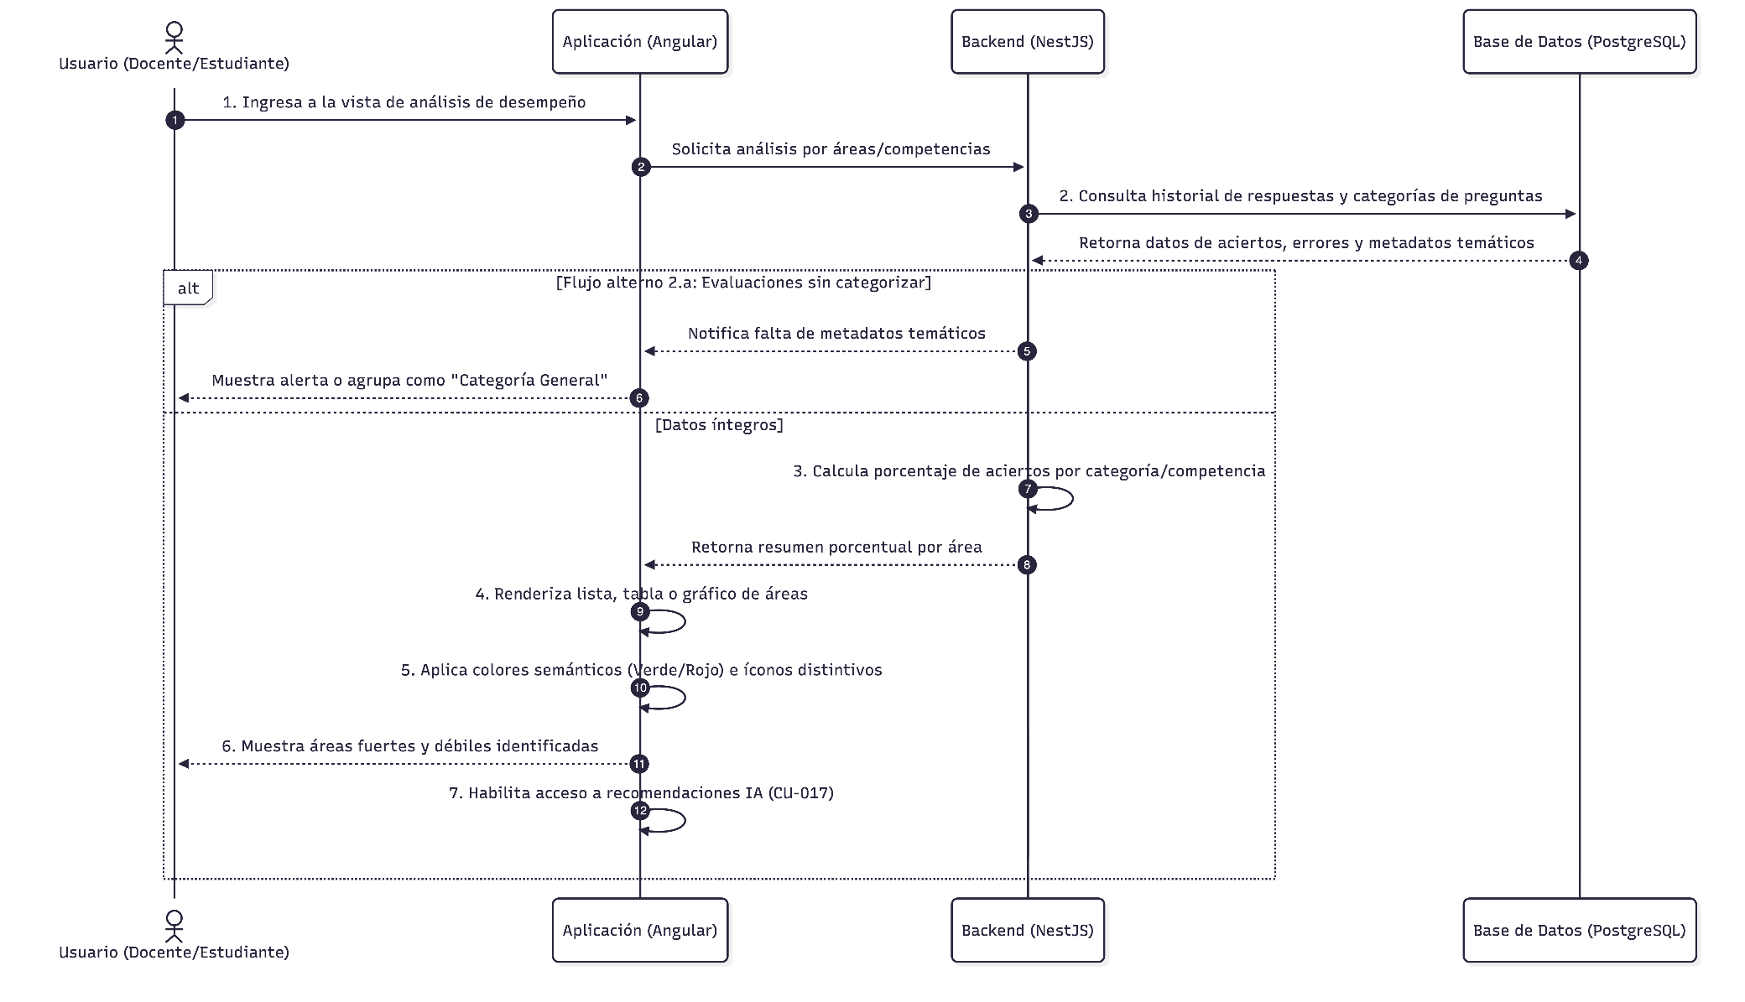
Interfaz de usuario
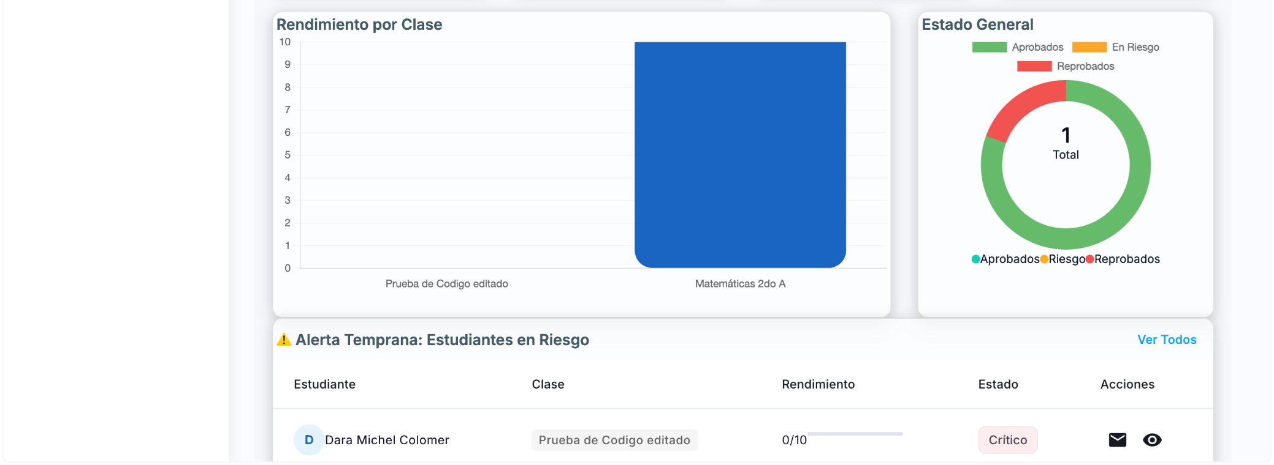
Comentarios: | Dependencia crítica: Para que este cálculo sea posible, el motor de evaluación debe categorizar cada pregunta por tema en la base de datos al momento de crearla (CU-010).

Tabla 23. Caso de uso “Recibir consejos IA”
Caso de uso “Recibir consejos IA”
Código: | CU-017 | Actores: |  | Docente
Objetivo: | Recibir sugerencias automáticas basadas en el análisis de los patrones de error y evaluaciones anteriores para saber exactamente qué temas y competencias reforzar.
Resumen: | El sistema utiliza un modelo de IA para analizar el historial de resultados del estudiante, detectar áreas de bajo rendimiento y generar recomendaciones textuales breves y prácticas tanto para el autoestudio del alumno como para la planificación del docente.
Tipo: | Principal
Dependencias: | - Invoca a: Ninguno directamente .  - Depende de: Análisis de resultados (CU-016) y Modelo de recomendación IA.
Precondición: | El estudiante debe contar con un historial de evaluaciones completadas y procesadas por el módulo de análisis de resultados (CU-016). El motor de IA debe tener acceso a los patrones de error y competencias evaluadas.
Postcondición: | El sistema procesa la información y devuelve sugerencias textuales que cumplen con tener un formato breve, claro y práctico. Estas sugerencias se desglosan por estudiante y por competencia.
[Importancia] | Alta – Fomenta el aprendizaje adaptativo y personalizado.
Flujo normal de eventos
Acción del actor |  |  | Respuesta del sistema
1. El usuario (Estudiante o Docente) ingresa al panel de retroalimentación o resultados del alumno.
 |  |  | 2. El sistema analiza automáticamente los resultados anteriores del estudiante para detectar competencias con bajo rendimiento.
 |  |  | 3. El motor de IA procesa los patrones de error identificados en la base de datos.
 |  |  | 4. El sistema genera sugerencias personalizadas por cada estudiante y por competencia específica.
 |  |  | 5. La aplicación presenta las recomendaciones en pantalla mediante un formato de texto breve, claro y práctico.
Flujos alternos
- 2.a. Historial insuficiente: Si el estudiante no tiene suficientes evaluaciones o errores para analizar, el sistema mostrará un mensaje indicando que se requiere más información de pruebas o que el estudiante mantiene un rendimiento óptimo general.
- 3.a. Error del servicio de IA: Si la comunicación con el modelo de recomendación falla, el sistema oculta temporalmente la sección de sugerencias y muestra un mensaje amigable indicando que las recomendaciones no están disponibles en ese momento.
Diagrama de secuencia
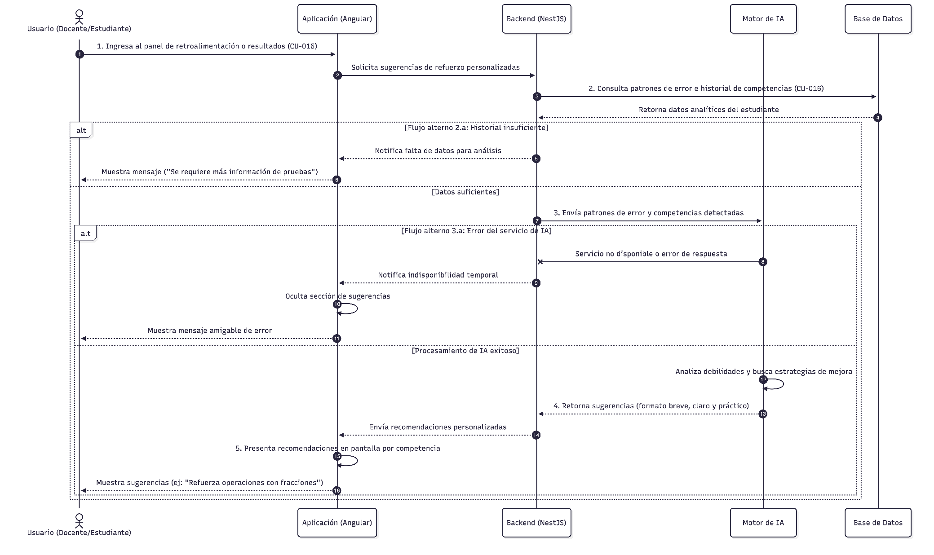
Interfaz de usuario
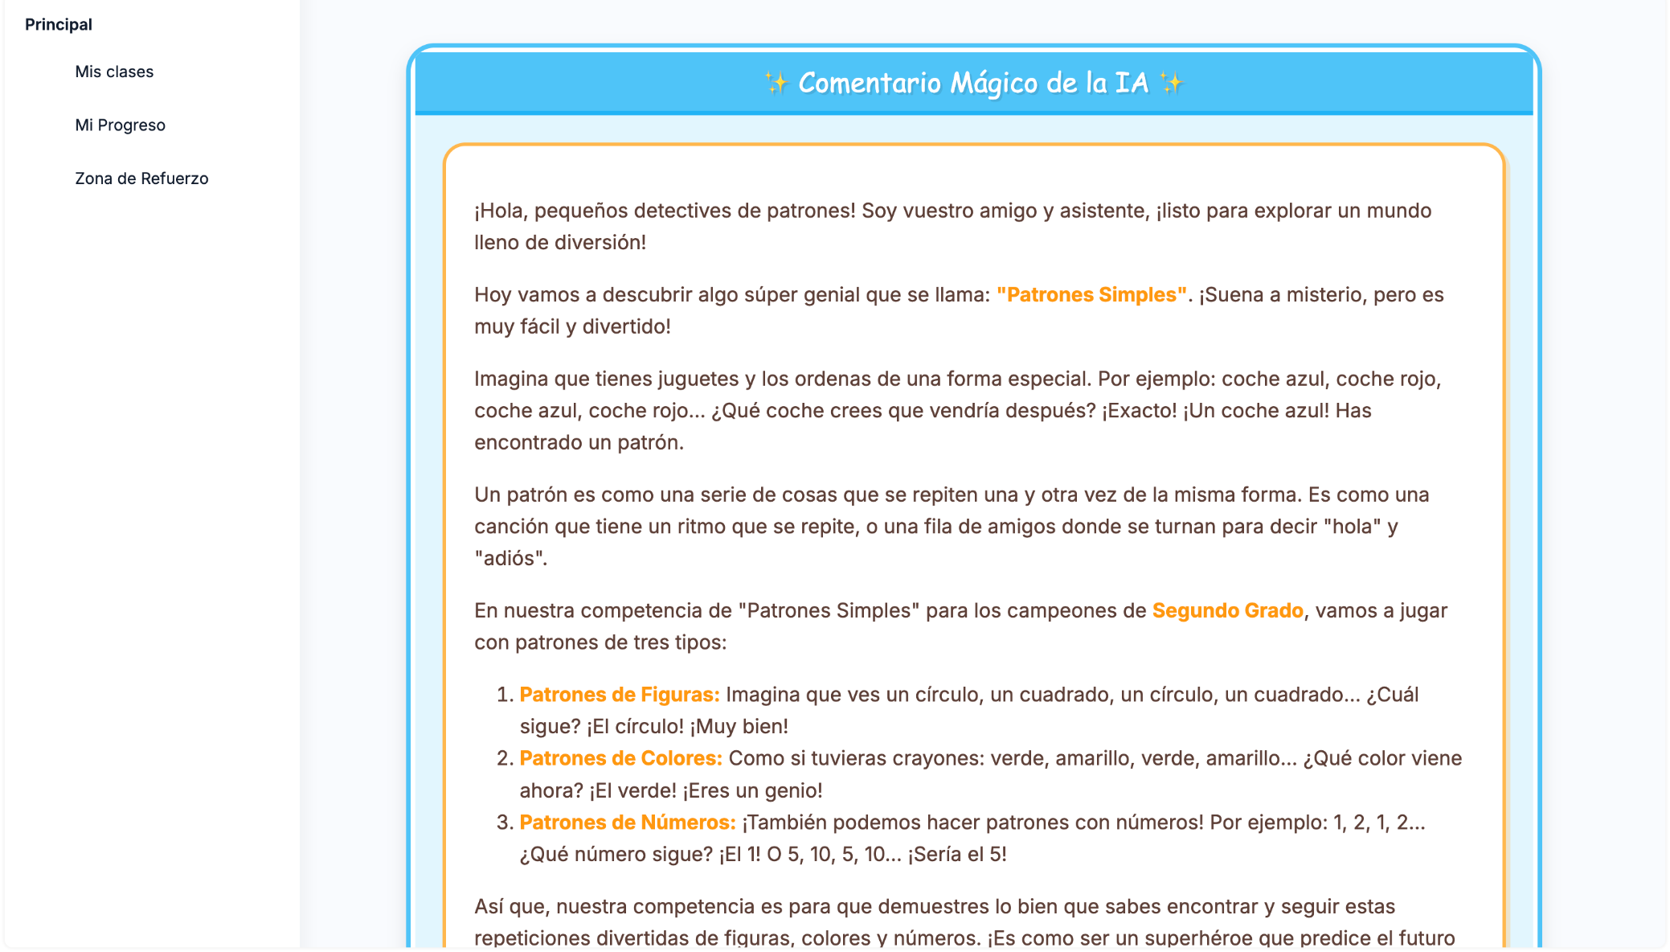
Comentarios: | Las sugerencias pueden incluir frases directas como: "Refuerza operaciones con fracciones" o "Revisa conceptos de geometría básica". Estas recomendaciones deben ser visibles tanto en el panel del estudiante (para su autoestudio) como en la vista de resultados del docente (para su planificación).

Tabla 24. Caso de uso “Aplicar gamificación”
Caso de uso “Aplicar gamificación”
Código: | CU-021 | Actores: |  | Estudiante
Objetivo: | Otorgar insignias visuales y puntos al estudiante tras completar evaluaciones exitosamente o alcanzar metas de aprendizaje, para mantener un alto nivel de motivación.
Resumen: | El sistema evalúa el rendimiento y el progreso del alumno al finalizar una prueba. Si cumple ciertos criterios predefinidos (ej. nota perfecta, racha de 3 pruebas seguidas), desbloquea un logro en su perfil, notificándole con una animación celebratoria.
Tipo: | Principal
Dependencias: | - Invoca a: Actualización del perfil del estudiante.  - Depende de: CU-005 (Presentación de resultados) y del motor de reglas de gamificación en el backend.
Precondición: | El estudiante debe haber finalizado satisfactoriamente una evaluación (CU-004/CU-005). Deben existir insignias previamente configuradas en la base de datos con sus respectivas condiciones de desbloqueo.
Postcondición: | El sistema registra el nuevo logro obtenido vinculándolo al ID del estudiante en la base de datos (PostgreSQL) y este pasa a estar visible de forma permanente en su "vitrina de logros" virtual.
[Importancia] | Alta – Esencial para retener la atención y fomentar el esfuerzo continuo en niños de primaria.
Flujo normal de eventos
Acción del actor |  |  | Respuesta del sistema
1. El estudiante finaliza su evaluación y llega a la pantalla de resultados (CU-005).
 |  |  | 2. El sistema recibe los resultados y los envía al motor de validación de logros.
 |  |  | 3. El sistema compara el puntaje y el historial del alumno contra las reglas de las insignias bloqueadas.
 |  |  | 4. El sistema determina que el estudiante ha cumplido la condición para un nuevo logro (ej. "Genio Matemático").
 |  |  | 5. El sistema registra el logro como "desbloqueado" en la base de datos para ese usuario.
 |  |  | 6. La aplicación superpone una animación festiva y llamativa en pantalla anunciando la nueva medalla o insignia.
7. El estudiante hace clic en "Continuar" o "Ver mis logros".
 |  |  | 8. El sistema redirige al estudiante a su panel principal o a su vitrina de insignias, actualizando su contador de recompensas.
Flujos alternos
- 4.a. Si el estudiante no cumple con ninguna condición nueva tras la evaluación, el sistema simplemente omite la animación de desbloqueo y muestra únicamente la retroalimentación normal de la prueba.
- 6.a. Si ocurre un fallo de conexión al intentar guardar el logro, el sistema lo almacena en caché temporalmente y reintenta la sincronización en segundo plano sin interrumpir la experiencia del alumno.
Diagrama de secuencia
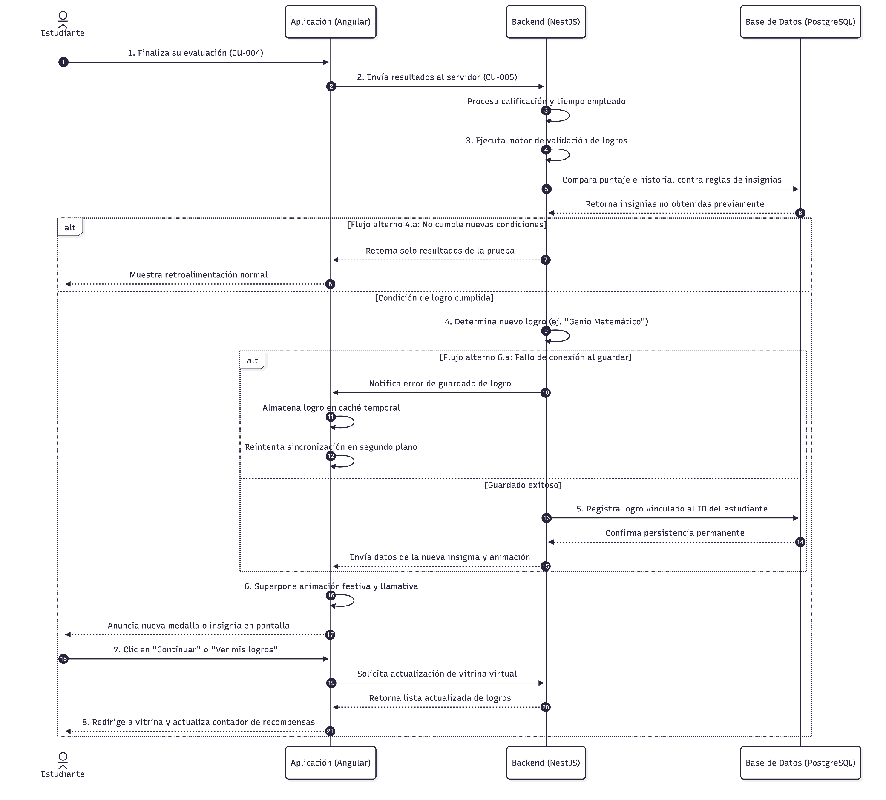
Interfaz de usuario
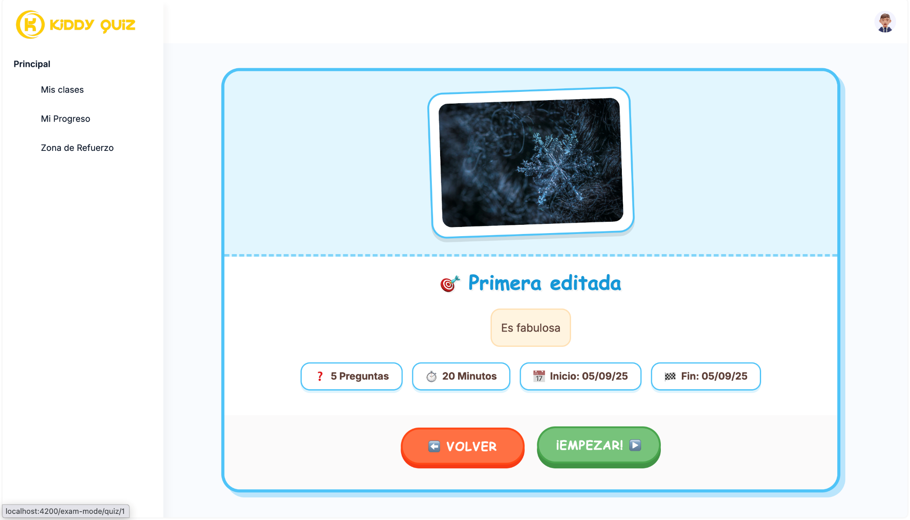
Comentarios: | Las insignias deben tener un diseño muy visual, tipo "cartoon" o videojuego, aprovechando Angular para las animaciones CSS. Se recomienda incluir una barra de progreso que le indique al niño cuánto le falta para su próxima recompensa.

Tabla 25. Caso de uso “Ingresar a clase”
Caso de uso “Ingresar a clase”
Código: | CU-027 | Actores: |  | Estudiante
Objetivo: | Permitir al estudiante vincularse a una clase o grupo específico administrado por su docente mediante la introducción de un código único.
Resumen: | El estudiante ingresa un código alfanumérico corto proporcionado por su profesor. El sistema valida este código y, de ser correcto, inscribe al alumno en el curso correspondiente, dándole acceso inmediato a sus evaluaciones.
Tipo: | Principal / Vinculación
Dependencias: | - Invoca a: Afecta directamente al CU-003 (Visualización de evaluaciones disponibles), ya que habilitará nuevo contenido.  - Depende de: CU-001 (Inicio de sesión) y de que el docente haya generado y compartido el código previamente.
Precondición: | El estudiante debe haber iniciado sesión exitosamente en su panel. El docente debe haber creado una clase en el sistema y el código de vinculación debe estar activo.
Postcondición: | El estudiante queda asociado a la clase y al docente en la base de datos (PostgreSQL). El sistema actualiza el panel del estudiante, otorgándole acceso a las evaluaciones que estén habilitadas para ese curso específico.
[Importancia] | Muy alta – Es el mecanismo principal para estructurar los grupos de alumnos y conectar docentes con estudiantes.
Flujo normal de eventos
Acción del actor |  |  | Respuesta del sistema
1. El estudiante selecciona la opción "Unirse a una clase" en su panel principal.
 |  |  | 2. El sistema despliega un modal o pantalla con un campo de texto simple y un botón de confirmación.
3. El estudiante ingresa el código único proporcionado por el docente y hace clic en "Unirse".
 |  |  | 4. El sistema recibe el código y lo consulta en la base de datos de cursos.
 |  |  | 5. El sistema verifica que el código es válido, corresponde a una clase activa y que el alumno no está previamente inscrito en ella.
 |  |  | 6. El sistema crea la asociación (llaves foráneas) entre el ID del estudiante y el ID de la clase/docente.
 |  |  | 7. La aplicación muestra una animación festiva y un mensaje de éxito indicando el nombre de la clase a la que se unió (ej. "¡Bienvenido a 4to Grado de Matemáticas!").
8. El estudiante hace clic en "Ir a mis pruebas".
 |  |  | 9. El sistema redirige al panel principal (CU-003), recargando la vista para mostrar las tarjetas de evaluaciones de su nueva clase.
Flujos alternos
- 5.a. Código inválido o inactivo: Si el código no existe o el docente lo desactivó, el sistema muestra un mensaje amigable (ej. "¡Ups! Ese código no funciona. Revisa si lo copiaste bien o pregúntale a tu profe") y limpia el campo para reintentar.
- 5.b. Alumno ya inscrito: Si el sistema detecta que el estudiante ya pertenece a ese grupo, muestra una alerta indicando "¡Ya eres parte de esta clase!" y cancela el proceso de vinculación redundante.
Diagrama de secuencia
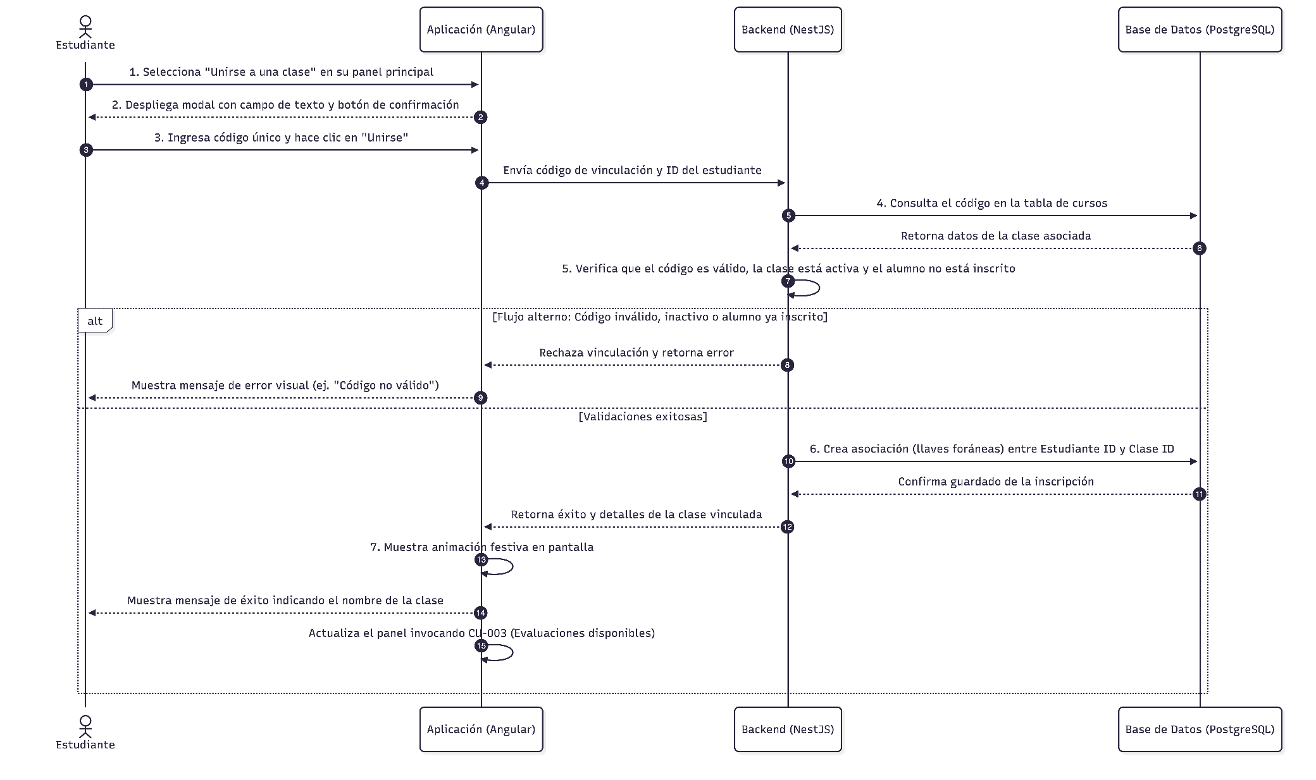
Interfaz de usuario
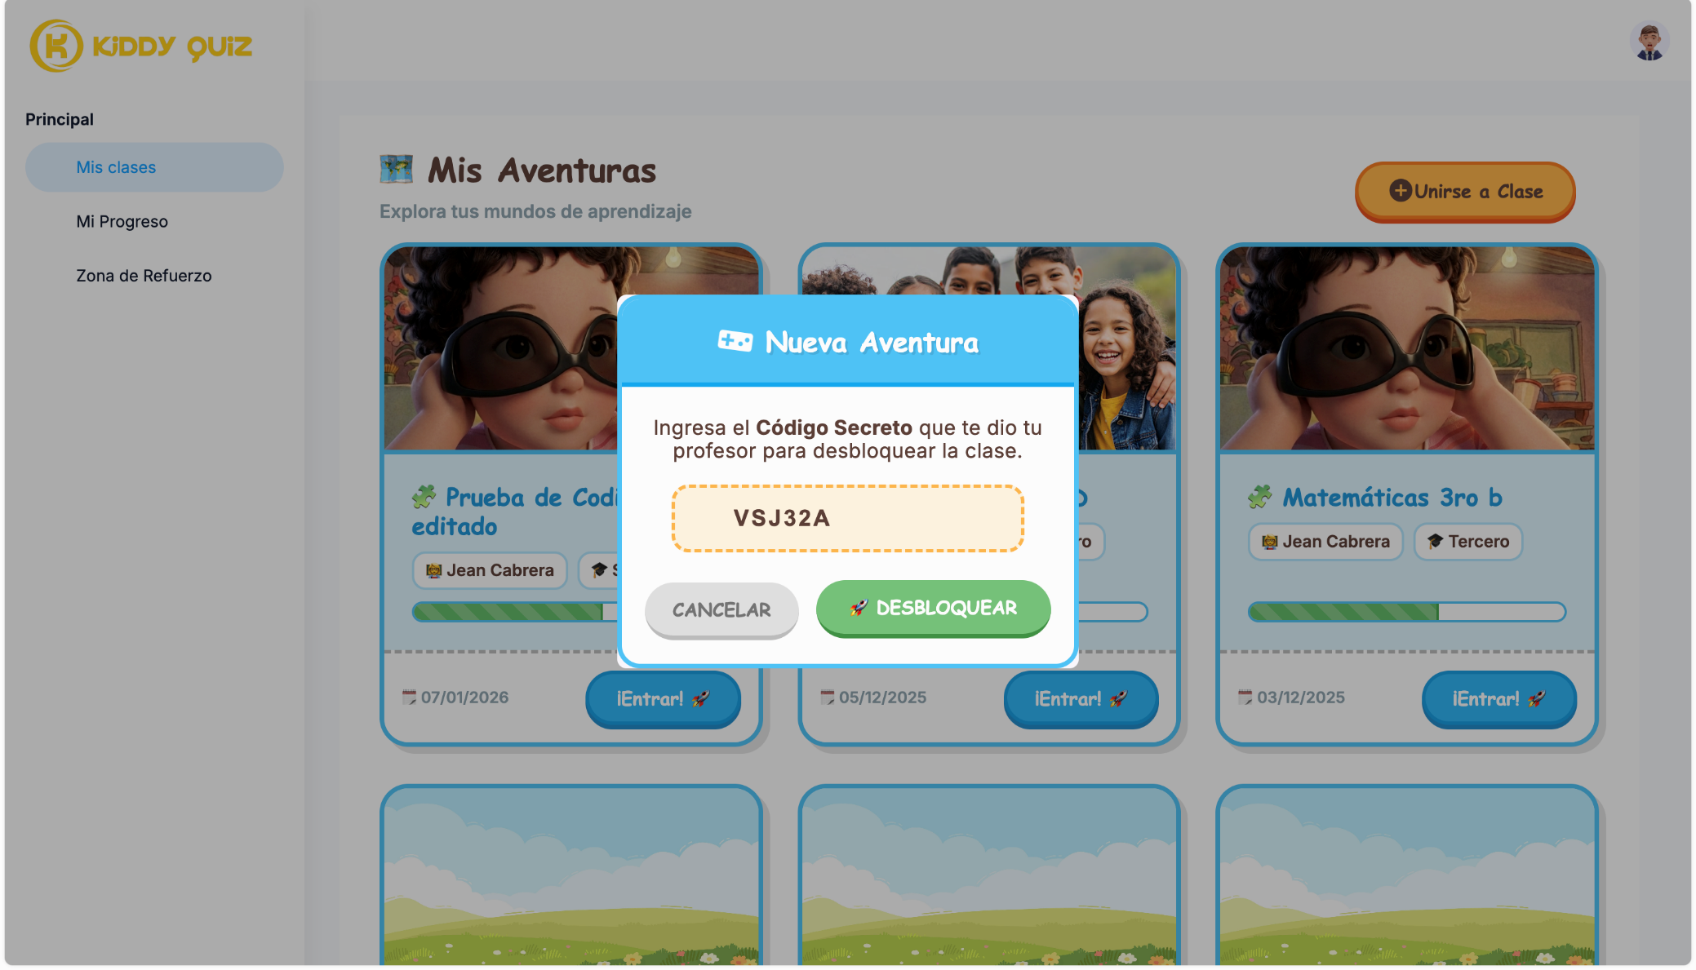
Comentarios: | El campo para ingresar el código debe ser grande, con tipografía clara y estar configurado en Angular para no distinguir entre mayúsculas y minúsculas (case-insensitive), evitando así frustraciones comunes en niños de educación básica.

Tabla 26. Caso de uso “Ver mapa de competencias”
Caso de uso “Ver mapa de competencias”
Código: | CU-026 | Actores: |  | Estudiante
Objetivo: | Mostrar un mapa visual por estudiante que refleje qué competencias curriculares han sido evaluadas y cuáles ha logrado alcanzar.
Resumen: | El sistema despliega una lista de competencias por módulo y nivel, indicando el estado de cada una (lograda, en proceso, no iniciada) mediante una visualización gráfica de cuadros, íconos y colores. Se habilita la opción de exportar este mapa en formato PDF o Excel.
Tipo: | Principal
Dependencias: | - Invoca a: CU-015 (Exportación de resultados) para la generación del PDF.  - Depende de: Motor de resultados y Base de datos de competencias curriculares.
Precondición: | El estudiante debe haber completado evaluaciones que tengan competencias curriculares vinculadas. El usuario debe estar autenticado para acceder a su perfil o al de sus alumnos.
Postcondición: | El sistema despliega una lista de competencias por módulo y nivel, indicando el estado de cada una mediante una visualización gráfica. Se habilita la opción de exportar este mapa en formato PDF o Excel.
[Importancia] | Alta – Refuerza el enfoque por competencias y la toma de decisiones pedagógicas.
Flujo normal de eventos
Acción del actor |  |  | Respuesta del sistema
1. El usuario (docente o estudiante) consulta el progreso académico en la plataforma.
 |  |  | 2. El sistema recupera el historial de evaluaciones del alumno y consulta la base de datos de competencias curriculares.
 |  |  | 3. El sistema calcula el estado actual de cada competencia evaluada.
 |  |  | 4. El sistema despliega una lista de competencias organizadas por módulo y nivel.
 |  |  | 5. La aplicación indica visualmente si la competencia está lograda, en proceso o no iniciada mediante cuadros, íconos y colores.
6. El usuario selecciona la opción para exportar el mapa de competencias.
 |  |  | 7. El sistema invoca el módulo de exportación (CU-015) y genera el archivo en formato PDF o Excel.
Flujos alternos
- 2.a. Sin datos previos: Si el estudiante no ha realizado ninguna evaluación con competencias vinculadas, el mapa mostrará todas las áreas en estado "no iniciada" y sugerirá realizar una prueba diagnóstica.
Diagrama de secuencia
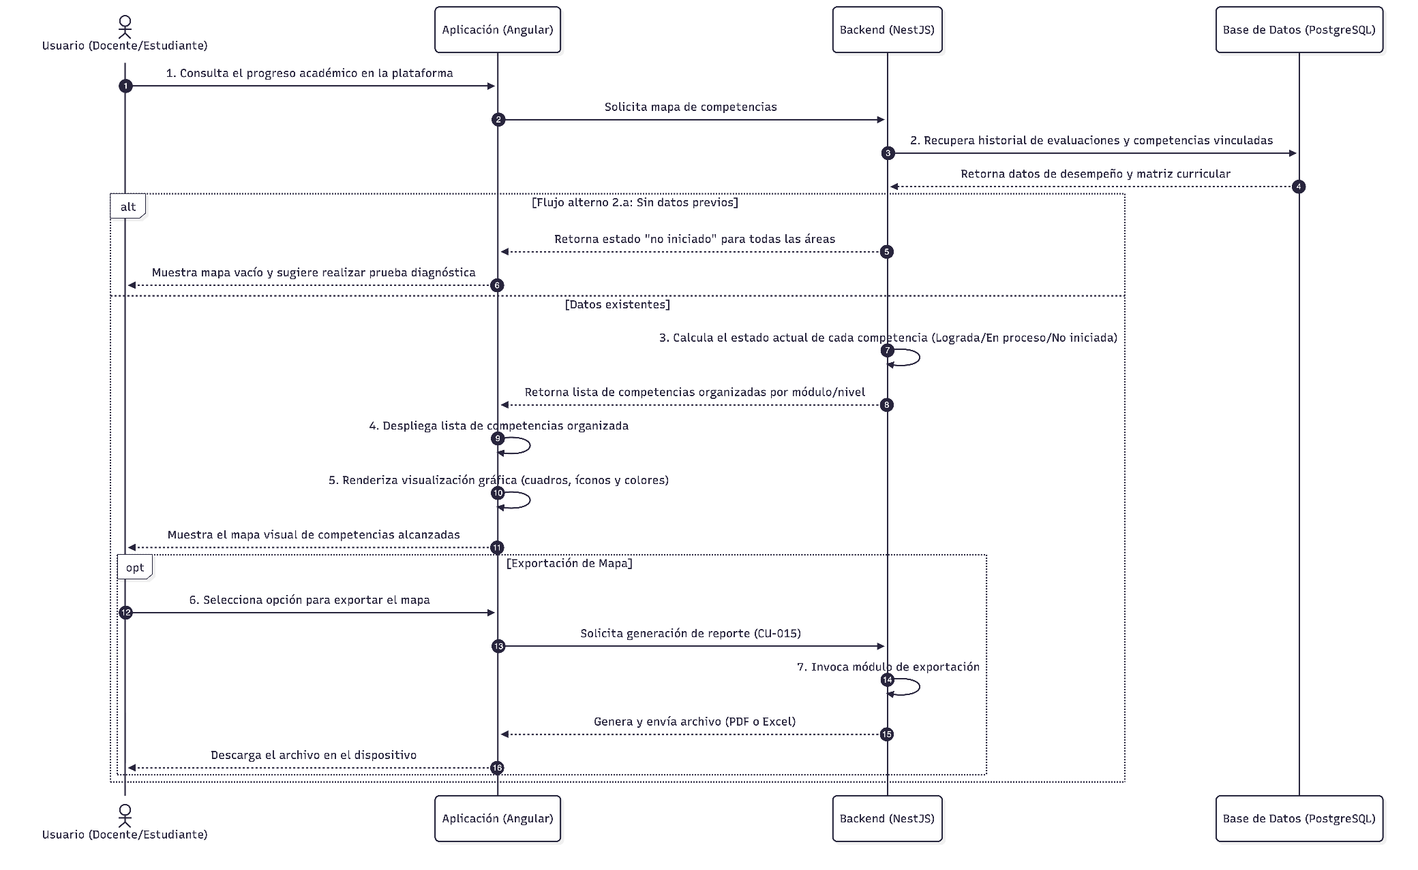
Interfaz de usuario
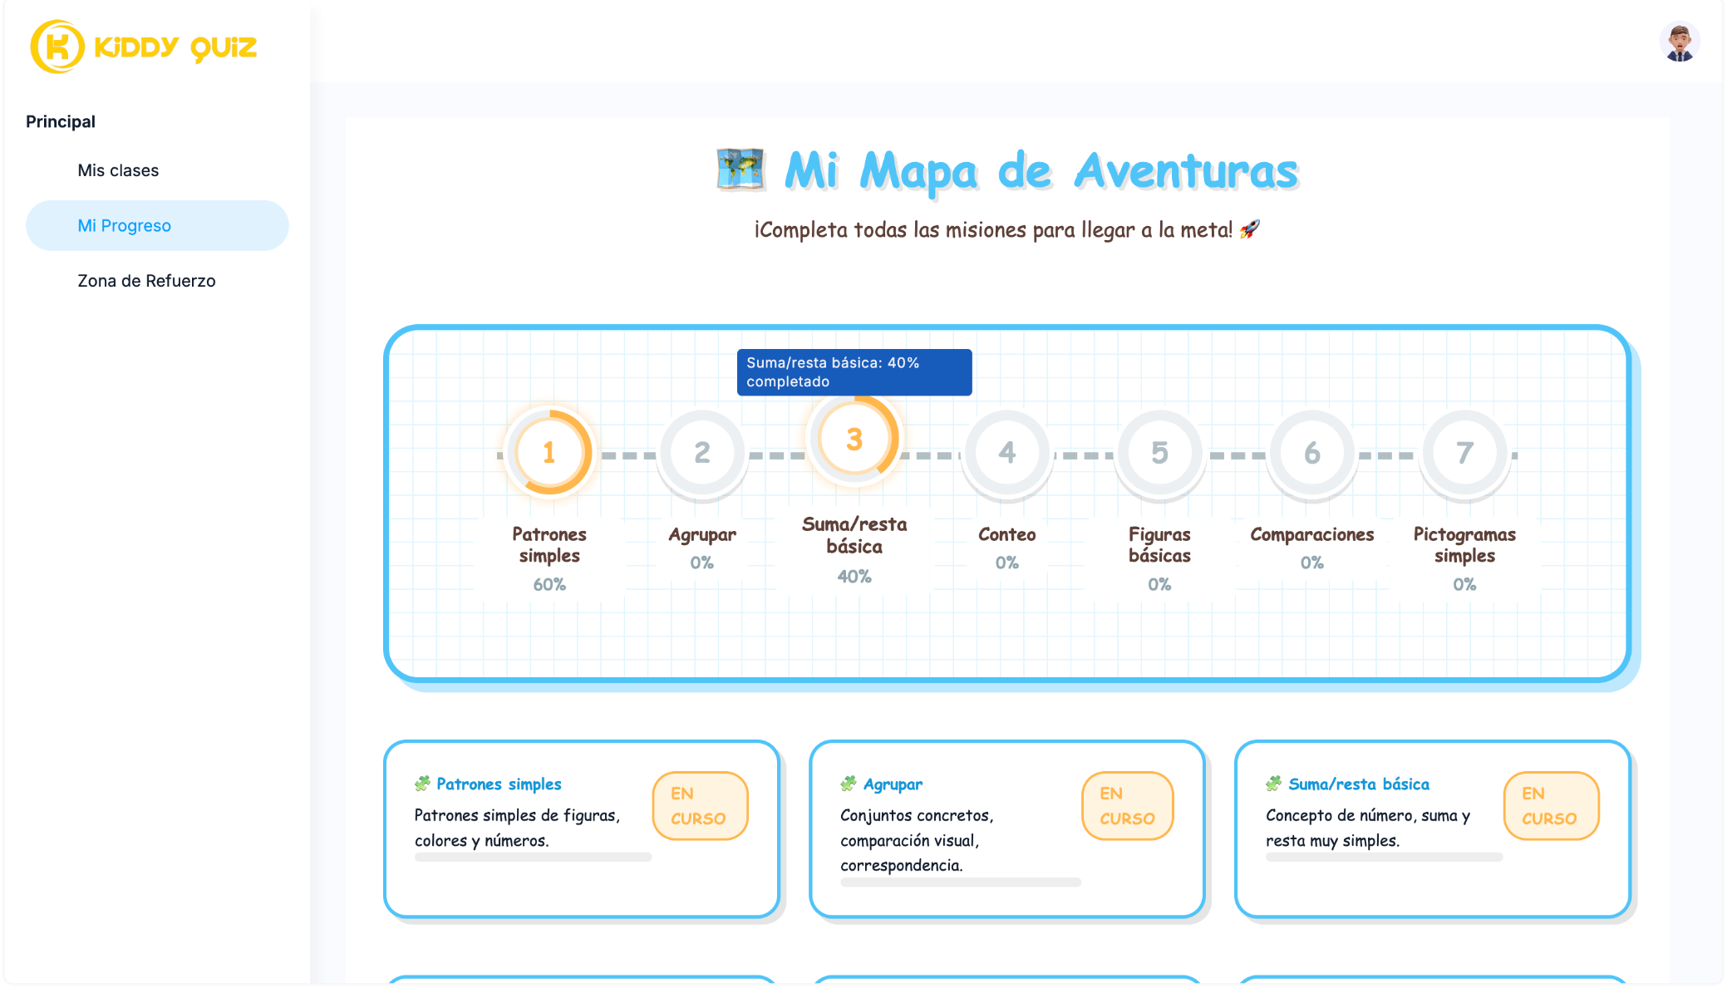
Comentarios: | El mapa debe actualizarse en tiempo real tras cada evaluación. Puede usarse como excelente herramienta de comunicación directa con padres o representantes.

Diagrama de arquitectura
En la Ilustración 4 se expone la arquitectura implementada en la aplicación web. Para su desarrollo, se adoptó un modelo cliente-servidor con el propósito de establecer una clara separación de responsabilidades entre la interfaz de usuario (Frontend) y la lógica del sistema (Backend). Esta estructuración facilita la administración eficiente de los recursos y contribuye a ofrecer una experiencia de usuario altamente optimizada.
Ilustración 4. Diagrama de arquitectura de Kiddy Quiz
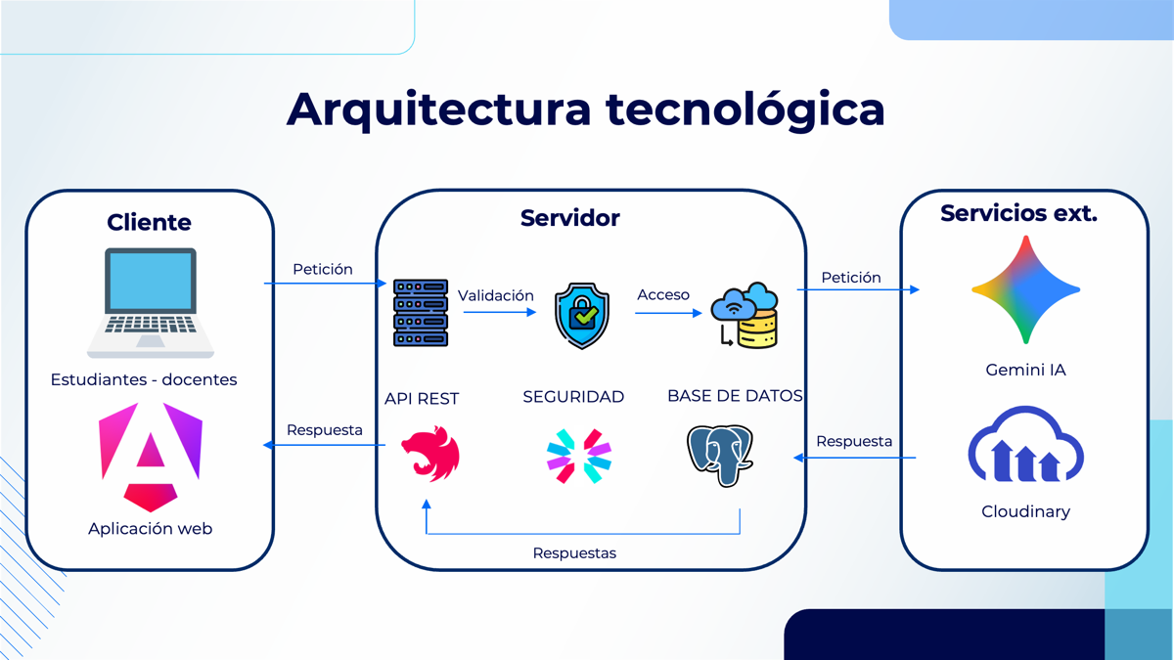
Elaboración: Autor
El Frontend de la aplicación, desarrollado mediante el framework Angular, gestiona la interacción directa con los usuarios finales (estudiantes y docentes) y controla la presentación de las interfaces gráficas. Este componente se comunica con el servidor a través de peticiones API REST, intercambiando información en formato JSON. Por su parte, el Backend, implementado con NestJS, centraliza la lógica de negocio, la gestión de datos y los protocolos de seguridad y autenticación. A nivel de persistencia, el sistema emplea el motor de base de datos PostgreSQL, garantizando un almacenamiento estructurado, eficiente y escalable. Adicionalmente, la arquitectura se complementa con la integración de servicios externos clave: Gemini IA, utilizado para la generación de retroalimentación académica automatizada, y Cloudinary, empleado para el almacenamiento y la gestión optimizada de los recursos multimedia.

Diagrama de base de datos
En la Ilustración 5 se presenta el modelo físico de la base de datos, estructurado bajo un enfoque relacional. Cada tabla representa una entidad específica del sistema Kiddy Quiz, y sus relaciones se encuentran claramente definidas mediante llaves foráneas, lo cual garantiza la integridad referencial y una correcta normalización de los datos. En este esquema se destacan las interacciones centrales de la plataforma, tales como la gestión de usuarios (docentes y estudiantes), la administración de clases y la estructuración de las evaluaciones, las cuales se vinculan con sus respectivos bancos de preguntas y opciones. De igual manera, el diseño evidencia las entidades destinadas al registro continuo del desempeño académico, como el detalle de resolución y el progreso por competencias, información que resulta fundamental para la analítica del docente y el procesamiento de la IA. Implementada en PostgreSQL, esta estructura ha sido optimizada con los tipos de datos adecuados para asegurar la escalabilidad, el rendimiento eficiente en las consultas y la capacidad de adaptación ante futuras actualizaciones del sistema.
Ilustración 5. Diagrama de Base de datos Kiddy Quiz
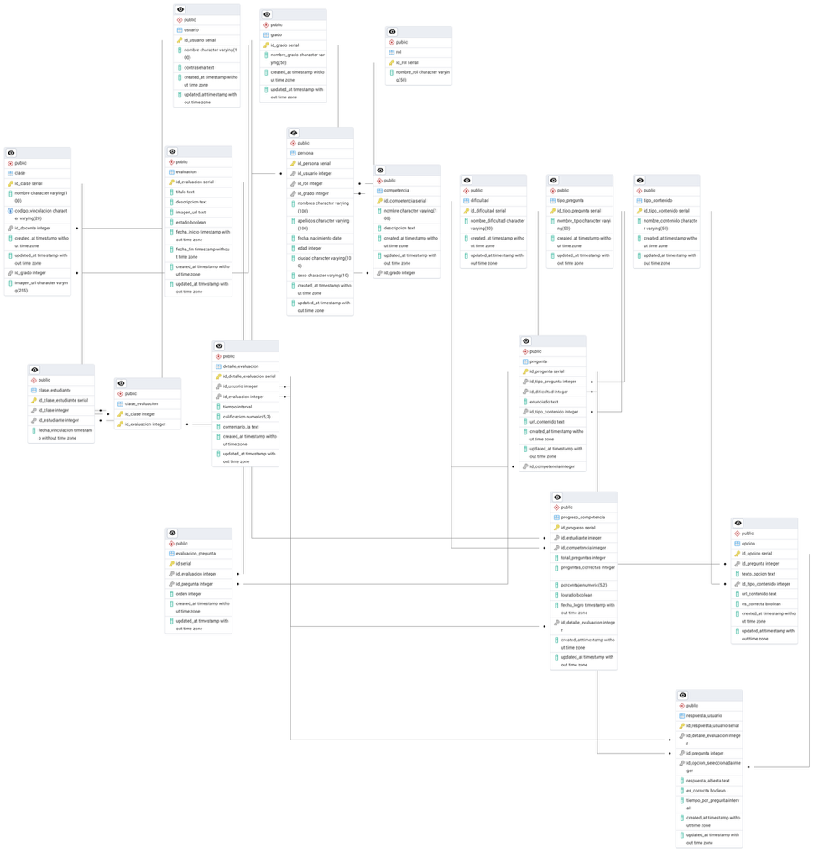
Elaboración: Autor

Diseño del prototipo
En este apartado se exponen los resultados correspondientes a la fase de diseño visual del sistema. Cabe destacar que, en congruencia con la metodología de Programación Extrema (XP), el diseño no fue estático. Durante la fase de entrevistas se utilizaron interfaces preliminares o primeros prototipos (ver Anexo X) , los cuales sirvieron como base para recopilar la retroalimentación del docente experto.
A partir de dichas observaciones y de las Historias de Usuario consolidadas, se iteró el diseño hasta llegar a los prototipos finales. En la Ilustración 6 se presenta el espacio de trabajo en la herramienta Figma, donde se maquetaron las interfaces definitivas para los perfiles de estudiante y docente. Aunque la imagen no exhibe la totalidad de las pantallas, permite apreciar las interfaces que conforman el núcleo de la plataforma Kiddy Quiz, garantizando que cada vista plasmara de manera funcional, intuitiva y accesible los requerimientos operativos del proyecto tecnológico.
Ilustración 6. Prototipo final de la aplicación web Kiddy Quiz
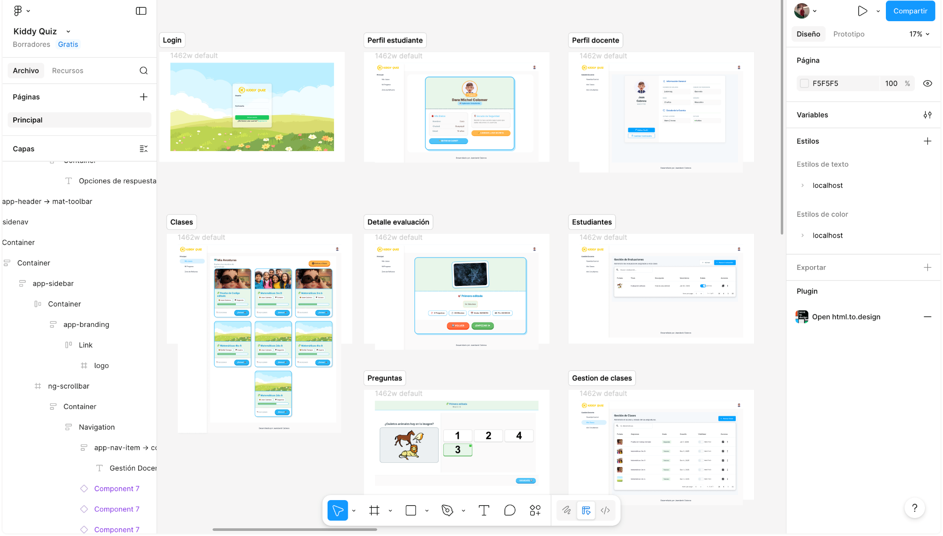
Elaboración: Autor
A continuación, en la Ilustración 7, se visualiza el resultado funcional y estético del módulo destinado al estudiante. Las capturas presentadas evidencian una navegación simplificada, adaptada a las características de la educación básica elemental. El recorrido visual detalla el acceso al panel de clases, la resolución de evaluaciones matemáticas apoyadas en pictogramas y la presentación del puntaje obtenido. De igual manera, se resalta el apartado de retroalimentación, donde se materializa la integración de Gemini IA para ofrecer un acompañamiento continuo y motivacional al alumno.
Ilustración 7. Módulo de estudiantes (Kiddy Quiz)
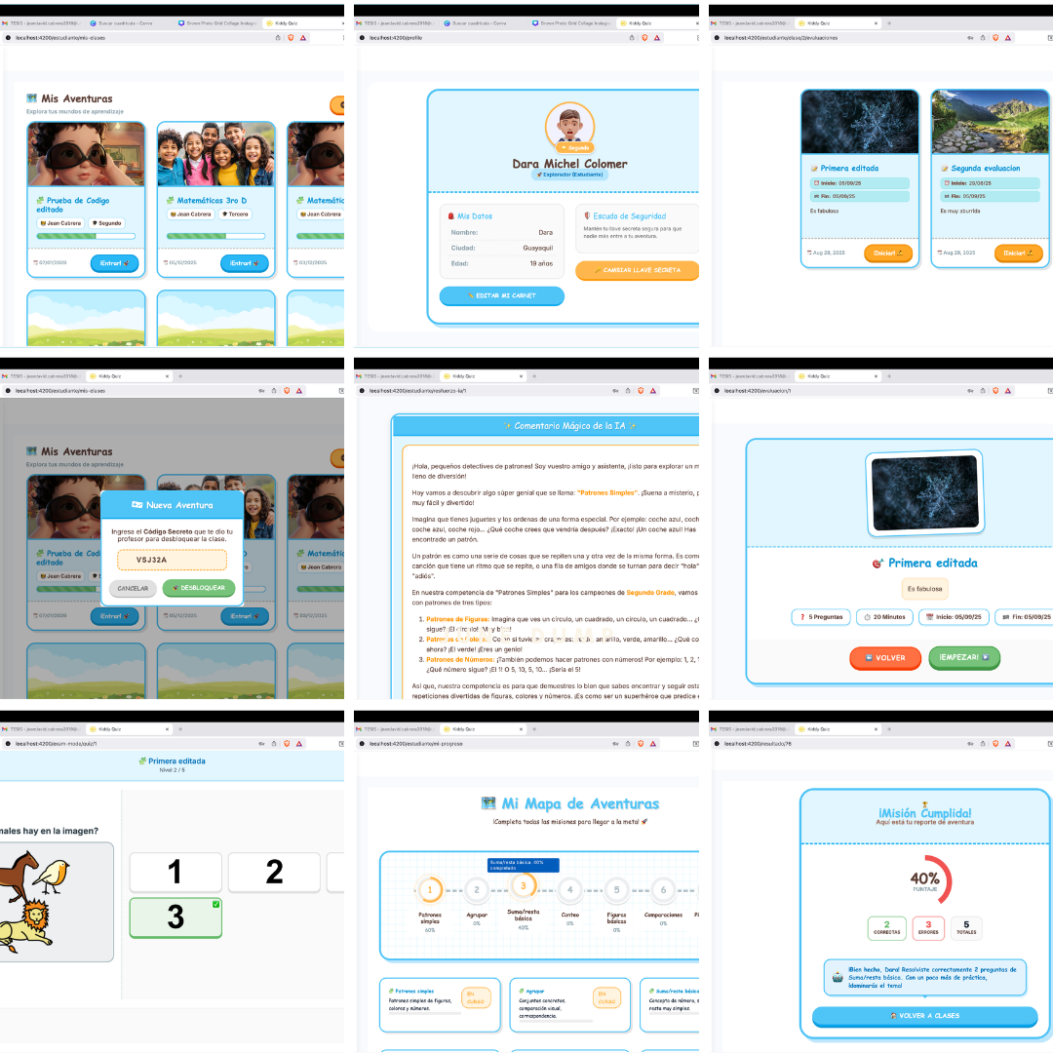
Elaboración: Autor
A continuación, la Ilustración 8 presenta las interfaces funcionales desarrolladas de manera definitiva para el perfil del docente. Este collage exhibe las herramientas de administración provistas por el sistema, tales como el panel de gestión de clases, el control de usuarios inscritos y el configurador de evaluaciones. De igual manera, se muestra el módulo de reportes, el cual consolida los resultados obtenidos por los alumnos, ofreciendo al profesor una visión analítica clara, precisa y en tiempo real para evaluar el desarrollo de las destrezas curriculares.
Ilustración 8. Módulo de estudiantes (Kiddy Quiz)
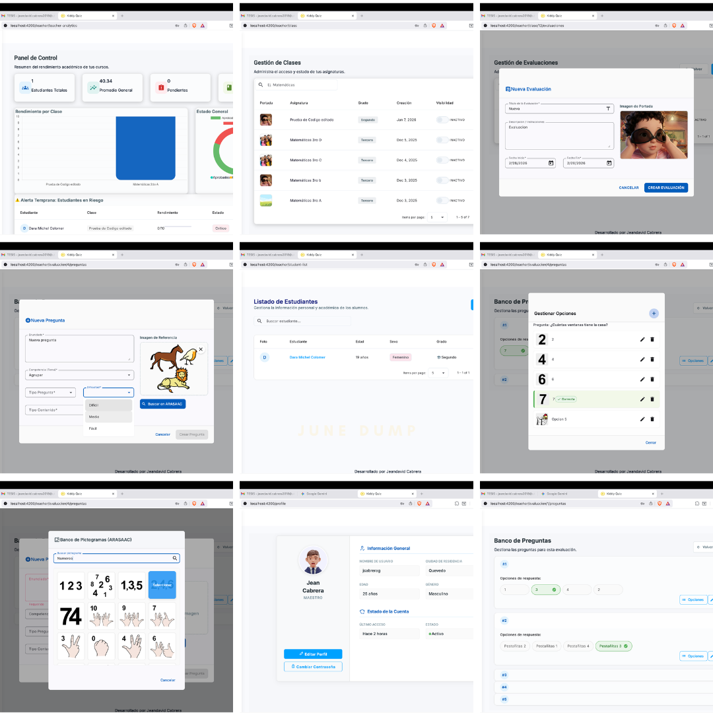
Elaboración: Autor

Integración de Gemini AI
La integración de la inteligencia artificial constituye uno de los ejes de mayor innovación tecnológica dentro del proyecto Kiddy Quiz. Para evidenciar esta implementación, en la Ilustración 9 se expone un fragmento del código fuente (gemini.service.ts) correspondiente al servicio encargado de gestionar la comunicación con dicho modelo generativo desde el Backend estructurado en NestJS.
Para este propósito, se configuró el entorno utilizando el modelo Gemini 2.5 Flash de Google. A diferencia de las plataformas que ofrecen calificaciones estáticas, esta arquitectura permite procesar el desempeño del estudiante en tiempo real. Como se observa en el bloque de código, el sistema filtra los datos de la evaluación y construye un prompt estructurado donde la inteligencia artificial asume el rol de un asistente académico. Las instrucciones programadas exigen que el modelo devuelva un reporte exhaustivo en formato Markdown, el cual incluye obligatoriamente: información general de la participación, resultados detallados por pregunta, análisis de fortalezas, identificación de áreas de oportunidad y recomendaciones académicas.
Esta configuración asegura que el estudiante no solo reciba una nota, sino una retroalimentación formativa, automatizada y altamente contextualizada, fundamental para el fortalecimiento de las competencias matemáticas.
Ilustración 9. Extracto de integración de Gemini AI en Kiddy Quiz
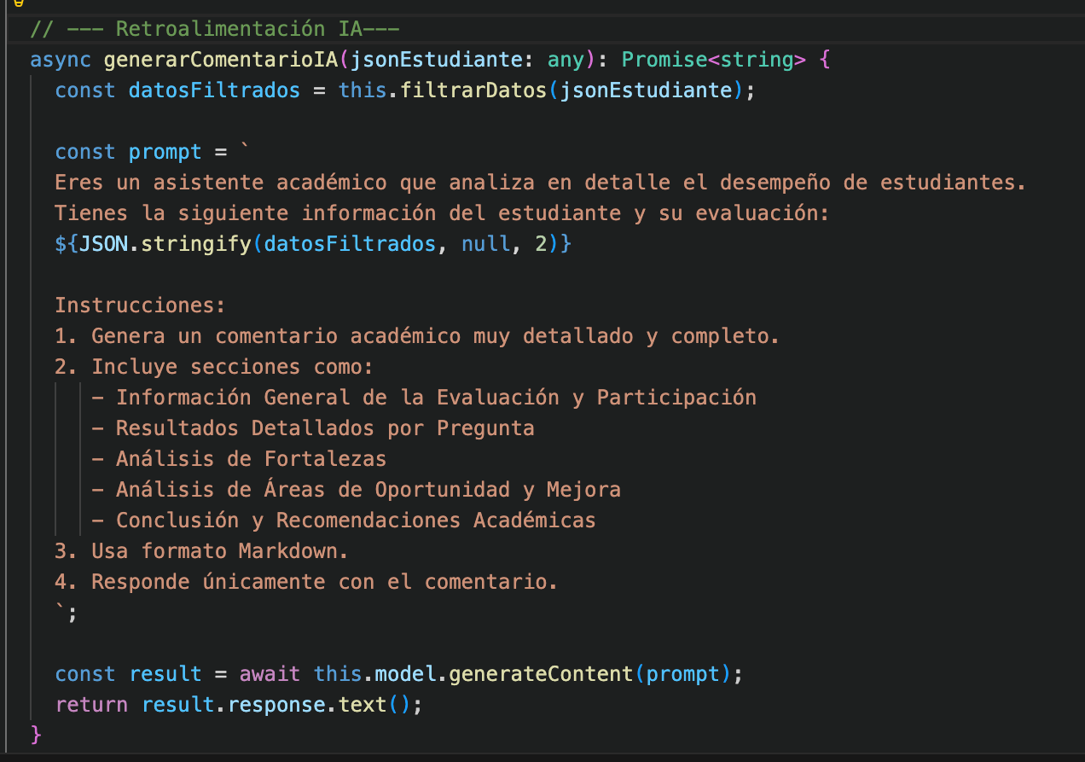
Elaboración: Autora

Seguridad y autenticación
Para garantizar la integridad de la información y la privacidad de los usuarios, la plataforma implementa un modelo de seguridad basado en JSON Web Tokens (JWT), gestionado centralmente desde el Backend con el framework NestJS. En la Ilustración 10 se detalla el flujo de autenticación adoptado por el sistema. El proceso inicia cuando el usuario ingresa sus credenciales, las cuales son validadas de forma segura comprobando el hash de la contraseña contra la base de datos PostgreSQL. Tras una validación exitosa, el servidor emite un token JWT firmado criptográficamente, el cual es almacenado en el cliente y utilizado en el encabezado de autorización (bajo el esquema Bearer) en las peticiones subsecuentes para autorizar las transacciones..
Este mecanismo de tokens no solo protege las sesiones, sino que fundamenta el control de acceso basado en roles (RBAC) del sistema. Al interceptar la petición y extraer el payload con métodos de verificación (jwt.verify()), el Backend identifica de manera inmediata si la petición proviene de un perfil de estudiante o de un docente. De esta manera, se restringen los permisos en las rutas de la API, asegurando, por ejemplo, que un estudiante únicamente acceda a la resolución de sus cuestionarios, mientras que las operaciones críticas quedan estrictamente reservadas para el rol del profesor. En caso de detectar un token inválido o permisos insuficientes, el sistema deniega el acceso retornando los códigos de estado HTTP correspondientes (como 401 No autorizado o 403 Acceso prohibido), tal como se ilustra en el esquema.
Ilustración 10. Flujo de autenticación por JTW en Kiddy Quiz
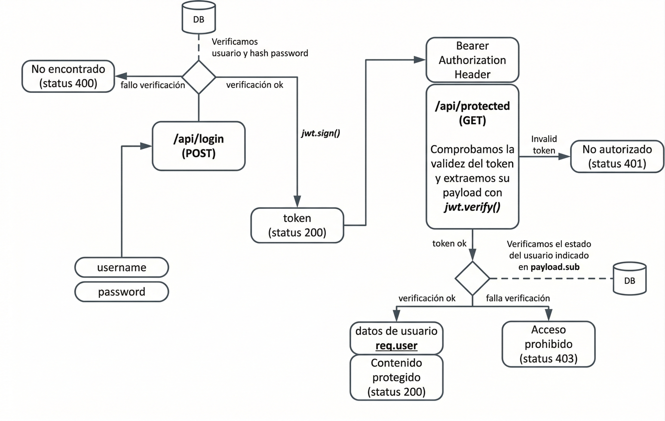
Elaboración: Autor

Comprobación
En esta sección se presenta la validación integral del proyecto tecnológico desarrollado, evidenciando su correcto funcionamiento y evaluando su desempeño en función de los indicadores de evaluación previamente establecidos en la sección 3.5 (ver Tablas 2 a la 9). Estos parámetros fueron definidos para asegurar que Kiddy Quiz cumpla con los requerimientos pedagógicos y técnicos iniciales, permitiendo medir de forma objetiva su calidad, su rendimiento técnico y su nivel de aceptación por parte de los usuarios. De igual manera, se comprueba la culminación exitosa de las fases de desarrollo ágil y el cumplimiento del cronograma de actividades propuesto.

Cumplimiento de plazos
En la Ilustración 11 se expone una comparativa detallada entre las fechas establecidas inicialmente en la planificación del proyecto y las fechas efectivas en las que se dio cumplimiento a cada uno de los hitos y entregables de la aplicación Kiddy Quiz. Cabe destacar que, debido a la naturaleza iterativa de la metodología ágil de Programación Extrema (XP), el cronograma mantuvo un enfoque flexible. En consecuencia, las fechas de finalización de ciertos módulos experimentaron ligeros ajustes con el propósito de incorporar correcciones, mejoras de usabilidad y refactorizaciones de código derivadas de la retroalimentación continua, garantizando así la calidad del producto final dentro de las 32 semanas estipuladas.
Ilustración 11. Cumplimiento de plazos Kiddy Quiz
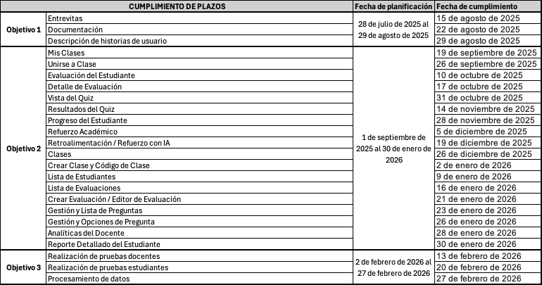
Elaboración: Autor

Nivel de aceptación de usuario
El análisis del nivel de usabilidad y aceptación tecnológica de la plataforma Kiddy Quiz se llevó a cabo mediante la aplicación de la Escala de Usabilidad del Sistema (SUS) y el Modelo de Aceptación Tecnológica (TAM). Estos instrumentos permitieron evaluar de forma objetiva la facilidad de interacción, la utilidad pedagógica percibida y la experiencia general tanto de los estudiantes como de los docentes al utilizar la aplicación web. Los resultados consolidados de ambas pruebas demuestran que el sistema no solo cumple satisfactoriamente con las expectativas de los usuarios, sino que facilita un entorno educativo altamente funcional e intuitivo.

Resultados de las evaluaciones de usabilidad (SUS)
Para evaluar de manera exhaustiva la usabilidad de la plataforma Kiddy Quiz, se aplicó la Escala de Usabilidad del Sistema (SUS). El análisis descriptivo de los datos recopilados, segmentado por los dos grupos principales de usuarios (docentes y estudiantes de educación básica elemental), demuestra un nivel de accesibilidad y diseño excepcional. Como se detalla en la Tabla 27, las métricas de tendencia central reflejan un desempeño sobresaliente de la aplicación. El grupo de estudiantes otorgó una calificación promedio de 87.7 sobre 100, con una mediana de 87.5, lo que evidencia una interacción sumamente fluida e intuitiva con la interfaz. Por su parte, el grupo de docentes registró una media favorable de 81.0 y una mediana de 82.5.
Es fundamental destacar el valor mínimo obtenido en la muestra de estudiantes, el cual se situó en 80.0. Este dato estadístico es de vital importancia, ya que confirma que ningún niño experimentó dificultades severas al navegar por los módulos o al momento de resolver sus evaluaciones. Asimismo, las desviaciones estándar (7.8 para estudiantes y 9.4 para docentes) sugieren un consenso generalizado sobre la calidad de la experiencia de usuario, superando holgadamente el puntaje de 68.0, el cual es considerado como el estándar mínimo aceptable en la industria del desarrollo de software.
Al profundizar en las dimensiones específicas evaluadas por el instrumento, se constata que los ítems orientados a medir la percepción de facilidad, la correcta integración de funciones y la confianza del usuario obtuvieron valoraciones cercanas al máximo. En contraparte, las preguntas estructuradas para detectar barreras de usabilidad —tales como la complejidad innecesaria, la inconsistencia del sistema o la necesidad de soporte técnico externo— registraron puntuaciones mínimas. Este comportamiento en las respuestas ratifica que la curva de aprendizaje de Kiddy Quiz es sumamente reducida, logrando que tanto el personal docente en la gestión académica, como los estudiantes en la resolución de cuestionarios, interactúen en un entorno digital congruente, amigable y libre de frustraciones.
Tabla 27. Resultado del cuestionario SUS – Kiddy Quiz
Métrica Estadística | Estudiantes | Docentes
Media | 87.7 | 81.0
Mediana | 87.5 | 82.5
Desviación Estándar | 7.8 | 9.4
Valor Mínimo | 80.0 | 67.5
Valor Máximo | 95.0 | 95.0
Elaboración: Autor
Con el propósito de ilustrar el posicionamiento de estos resultados frente a los estándares internacionales de usabilidad de manera concreta, la Ilustración 12 despliega un gráfico de barras que contrasta las puntuaciones medias obtenidas. En esta representación visual se puede apreciar claramente cómo ambos perfiles de usuario superan la línea base de los 68 puntos, ubicándose de manera firme dentro de la zona de aceptabilidad y excelencia.
Ilustración 12. Gráfico de barras SUS
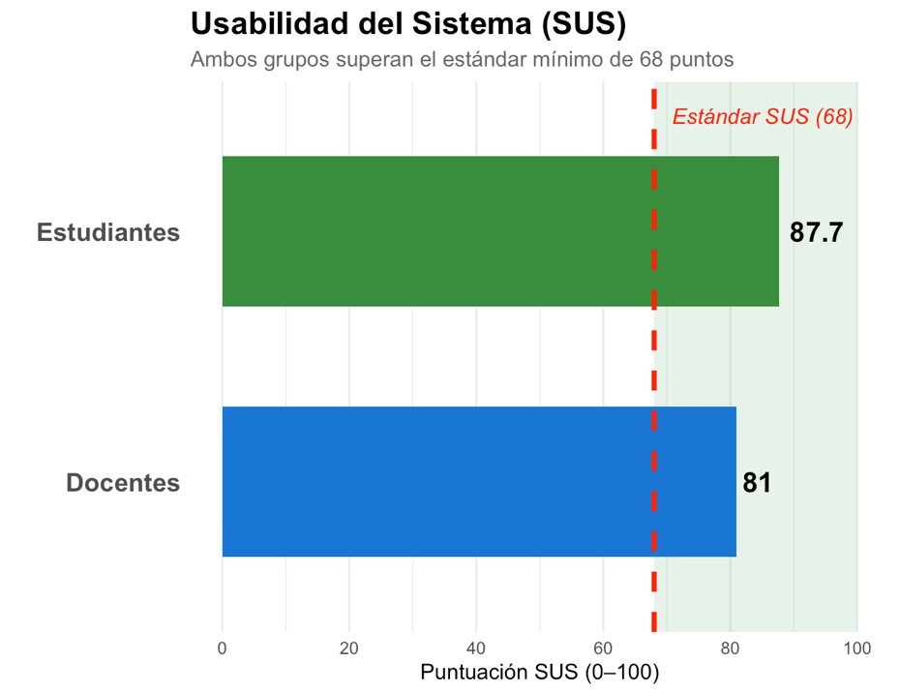
Elaboración: Autor

Resultados del Modelo de Aceptación Tecnológica (TAM)
Para complementar la evaluación de usabilidad, se aplicó el Modelo de Aceptación Tecnológica (TAM) con el objetivo de medir empíricamente la viabilidad pedagógica y el nivel de adopción de la plataforma Kiddy Quiz. Este instrumento evalúa tres dimensiones fundamentales: la Utilidad Percibida (PU), la Facilidad de Uso Percibida (PEOU) y la Intención de Uso (IU), valoradas mediante una escala de Likert de 1 a 5.
El análisis descriptivo de las respuestas, estructurado por tipo de usuario, revela una aceptación excepcional de la herramienta, destacando una tendencia sumamente positiva por parte del grupo de estudiantes de educación básica elemental. Al observar los estadísticos de tendencia central, se evidencia que los niños perciben una mayor facilidad al navegar por la plataforma (media de 4.78) en comparación con los docentes (media de 3.95). Este contraste valida contundentemente la eficacia del diseño de interfaz centrado en el usuario infantil; el uso de pictogramas y elementos visuales simplificados logró que los estudiantes interactuaran con el sistema de forma más natural e intuitiva que los propios adultos. Asimismo, la baja desviación estándar en las métricas de los estudiantes (oscilando entre 0.14 y 0.23) indica un alto grado de consenso entre los niños, confirmando que la experiencia positiva fue generalizada y no un caso aislado.
El hallazgo más significativo dentro de esta evaluación recae en la dimensión de Intención de Uso (IU). El grupo de estudiantes registró una media de 4.93 y una mediana perfecta de 5.0, con un valor mínimo de 4.6. Esta calificación, que roza el límite superior absoluto de la escala, demuestra un nivel de motivación intrínseca sobresaliente. Dicho nivel de engagement se atribuye directamente a la innovación central del proyecto: la integración de retroalimentación generada por Inteligencia Artificial, la cual provee un entorno de aprendizaje estimulante que incentiva al alumno a continuar utilizando la aplicación. En la Tabla X se exponen detalladamente estos valores estadísticos consolidados para su respectiva revisión.
Tabla 28. Resultados del cuestionario TAM - – Kiddy Quiz
Dimensión del Modelo TAM | Grupo | Media (xˉ) | Desviación Estándar (σ) | Interpretación Técnica (Escala 1-5)
Utilidad Percibida (PU) | Docentes (N=5) | 4.45 | 0.33 | Muy alta percepción de utilidad pedagógica.
 | Estudiantes (N=15) | 4.85 | 0.22 | Percepción de utilidad cercana al máximo absoluto (Techo).
Facilidad de Uso (PEOU) | Docentes (N=5) | 3.95 | 0.27 | Facilidad de uso alta, aunque requiere mínimo esfuerzo.
 | Estudiantes (N=15) | 4.78 | 0.23 | Interfaz extremadamente intuitiva para el usuario final.
Intención de Uso (IU) | Docentes (N=5) | 4.47 | 0.38 | Fuerte disposición a integrar la herramienta en clase.
 | Estudiantes (N=15) | 4.93 | 0.14 | Intención de uso casi unánime y máxima.
Elaboración: Autor
Para ilustrar de manera visual y comparativa los resultados estadísticos expuestos en la tabla anterior, la Ilustración 13 presenta un gráfico de brechas (Dumbbell Plot) enfocado en las tres dimensiones del Modelo TAM. Esta representación gráfica permite contrastar de forma directa las puntuaciones medias otorgadas por docentes (representados por los puntos azules) y estudiantes (puntos verdes) dentro de los rangos superiores de la escala.
Como se puede observar en la gráfica, la longitud de las líneas conectoras evidencia la diferencia de percepción entre ambos perfiles de usuario. La brecha más amplia se presenta claramente en la Facilidad de Uso (PEOU), donde los estudiantes (4.78) superan de forma notoria a los docentes (3.95). Esto demuestra gráficamente que la interfaz adaptada cumplió su objetivo de reducir la carga cognitiva en los niños. Asimismo, la gráfica destaca cómo el indicador de Intención de Uso (IU) en los estudiantes alcanza el punto máximo de todo el esquema (4.93), posicionándose casi en el límite perfecto de la escala. En conjunto, esta visualización corrobora que Kiddy Quiz logró una adopción tecnológica sobresaliente, validando el impacto positivo de la inteligencia artificial y el diseño interactivo en el público infantil.
Ilustración 13. Gráfico de brechas TAM
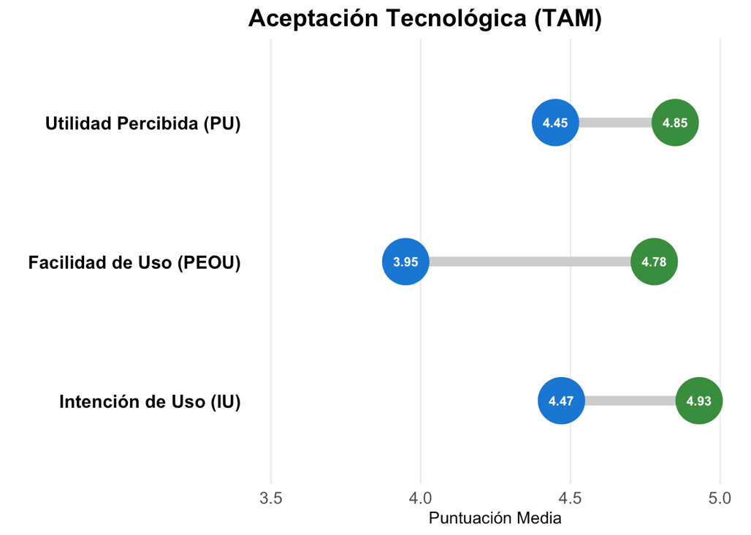
Elaboración: Autor
BIBLIOGRAFÍA
- Dolores Damborenea Isusi and Rafael Mendia Gallardo, “La evaluación de la competencia curricular del alumnado con necesidades educativas,” QUINESIA, Vigo, pp. 33–63, Sep. 15, 2001.
- K. M. Marcotte and L. D. Gruppen, “Competency-Based Education as Curriculum and Assessment for Integrative Learning,” Educ Sci (Basel), vol. 12, no. 4, 2022, doi: 10.3390/educsci12040267.
- Y. Moon, “Education reform and competency-based education,” Asia Pacific Education Review, vol. 8, no. 2, pp. 337–341, 2007, doi: 10.1007/BF03029267.
- C. P. M. van der Vleuten, “Competency-based education is beneficial for professional development,” Perspect Med Educ, vol. 4, no. 6, pp. 323–325, 2015, doi: 10.1007/s40037-
015-0232-6.
- B. Arisoy, “Digitalization in education,” Cypriot Journal of Educational Sciences, vol. 17,
pp. 1799–1811, Jan. 2022, doi: 10.18844/cjes.v17i5.6982.
- A. V. Butin, A. A. Tselykovskiy, S. E. Kuzenkov, and E. K. Pogodina, “Transformation of the Education System in the Context of Digitalization,” in 2023 3rd International Conference on Technology Enhanced Learning in Higher Education (TELE), 2023, pp. 294–296. doi: 10.1109/TELE58910.2023.10184366.
- D. A. Petrusevich, “Modern trends in the digitalization of education,” J Phys Conf Ser, vol. 1691, no. 1, p. 12223, Nov. 2020, doi: 10.1088/1742-6596/1691/1/012223.
- M. R. Mutizwa, F. Ozdamli, and D. Karagozlu, “Smart Learning Environments during Pandemic,” Trends in Higher Education, vol. 2, no. 1, pp. 16–28, 2023, doi: 10.3390/higheredu2010002.
- M. Guenaga, J. K. Longarte, and A. Rayon, “Standardized enriched rubrics to support competeney-assessment through the SCALA methodology and dashboard,” in 2015 IEEE Global Engineering Education Conference (EDUCON), 2015, pp. 340–347. doi: 10.1109/EDUCON.2015.7095994.
- E. C. Georgeta Ion and N. Cabrera, “Competency Assessment Tool (CAT). The evaluation of an innovative competency-based assessment experience in higher education,” Technology, Pedagogy and Education, vol. 25, no. 5, pp. 631–648, 2016, doi: 10.1080/1475939X.2015.1134635.
- K. Woeber, “Development and implementation of a competency-based clinical evaluation tool for midwifery education,” Midwifery, vol. 62, pp. 92–95, 2018, doi: https://doi.org/10.1016/j.midw.2018.03.004.
- I. Noda et al., “New visualization of competency-based education (CBE) in higher education institutional research (IR),” in 2020 9th International Congress on Advanced Applied Informatics (IIAI-AAI), 2020, pp. 387–392. doi: 10.1109/IIAI- AAI50415.2020.00085.
- B. L. Joyce and K. McHale, “Curriculum Design for Competency-Based Education in Orthopaedics,” in The Orthopedic Educator: A Pocket Guide, P. J. Dougherty and B. L. Joyce, Eds., Cham: Springer International Publishing, 2018, pp. 45–60. doi: 10.1007/978- 3-319-62944-5_3.
- A. Jurāne-Brēmane, “Digital Assessment in Technology-Enriched Education: Thematic Review,” Educ Sci (Basel), vol. 13, no. 5, 2023, doi: 10.3390/educsci13050522.
- M. McCullough et al., “Competency-Based Education in Low Resource Settings: Development of a Novel Surgical Training Program,” World J Surg, vol. 42, no. 3, pp. 646–651, 2018, doi: 10.1007/s00268-017-4205-2.
- M. F. Wyne, L. Zhang, and A. Farahani, “A Review of Competency Based Education (CBE),” in 2021 International e-Engineering Education Services Conference (e- Engineering), 2021, pp. 127–132. doi: 10.1109/e-Engineering47629.2021.9470564.
- S. Özer Şanal, “Digital assessment tools for special education teachers: challenges and opportunities,” YED, vol. 37, pp. 477–488, May 2023.
- P. W. Cheney, D. Hatch, and Ed. D. E. Oliver, “Implementing a Competency-Based Education Curriculum in a Semester Format Across Individual and Group Courses,” in 2023 Intermountain Engineering, Technology and Computing (IETC), 2023, pp. 311–315. doi: 10.1109/IETC57902.2023.10152270.
- H. K. Mammi and N. Ithnin, “Competency-based education (CBE) for IT security: towards bridging the gap,” in Proceedings of IEEE International Conference on Teaching, Assessment, and Learning for Engineering (TALE) 2012, 2012, pp. W2A-15-W2A-16. doi: 10.1109/TALE.2012.6360293.
- Naciones Unidas, “La Agenda 2030 y los Objetivos de Desarrollo Sostenible: una oportunidad para América Latina y el Caribe,” Publicación de las Naciones Unidas.
- M. Guenaga, J. K. Longarte, and A. Rayon, “Standardized enriched rubrics to support competeney-assessment through the SCALA methodology and dashboard,” in 2015 IEEE Global Engineering Education Conference (EDUCON), 2015, pp. 340–347. doi: 10.1109/EDUCON.2015.7095994.
- Y. Sedelmaier and D. Landes, “A multi-perspective framework for evaluating software engineering education by assessing students’ competencies: SECAT — A software engineering competency assessment tool,” in 2014 IEEE Frontiers in Education Conference (FIE) Proceedings, 2014, pp. 1–8. doi: 10.1109/FIE.2014.7044331.
- A. Rayon Jerez, M. Guenaga, and A. Núñez, “A web platform for the assessment of competences in Mobile Learning Contexts,” in 2014 IEEE Global Engineering Education Conference (EDUCON), 2014, pp. 321–329. doi: 10.1109/EDUCON.2014.6826111.
- B. Florian-Gaviria, C. Glahn, and R. Fabregat Gesa, “A Software Suite for Efficient Use of the European Qualifications Framework in Online and Blended Courses,” IEEE Transactions on Learning Technologies, vol. 6, no. 3, pp. 283–296, 2013, doi: 10.1109/TLT.2013.18.
- R. W. Hartel and E. A. Foegeding, “Learning: Objectives, Competencies, or Outcomes?,” J Food Sci Educ, vol. 3, no. 4, pp. 69–70, 2004, doi: https://doi.org/10.1111/j.1541- 4329.2004.tb00047.x.
- J. Hughey, “Individual Personalized Learning,” Educational Considerations, vol. 46, Feb. 2020, doi: 10.4148/0146-9282.2237.
- C. C. M. A. Duijn, L. S. Welink, M. Mandoki, O. T. J. ten Cate, W. D. J. Kremer, and H.
G. J. Bok, “Am I ready for it? Students’ perceptions of meaningful feedback on entrustable professional activities,” Perspect Med Educ, vol. 6, no. 4, pp. 256–264, 2017, doi: 10.1007/s40037-017-0361-1.
- E. M. Dykens, “Annotation: Psychopathology in Children with Intellectual Disability,” The Journal of Child Psychology and Psychiatry and Allied Disciplines, vol. 41, no. 4, pp. 407–417, 2000, doi: 10.1111/1469-7610.00626.
- M. et al. Mateo-Berganza Díaz, “El poder del currículo para transformar la educación: cómo los sistemas educativos incorporan las habilidades del siglo XXI para preparar a los estudiantes ante los desafíos actuales,” 2024, United States of America. [Online]. Available: https://policycommons.net/artifacts/2610290/el-poder-del-curriculo-para- transformar-la-educacion/3632809/
- R. H. Nehm and L. S. Mead, “Evolution assessment: introduction to the special issue,” Evolution: Education and Outreach, vol. 12, no. 1, p. 7, 2019, doi: 10.1186/s12052-019- 0098-x.
- G. Brown, “The Past, Present and Future of Educational Assessment: A Transdisciplinary Perspective,” Front Educ (Lausanne), vol. 7, Feb. 2022, doi: 10.3389/feduc.2022.1060633.
- D. Conley, “A New Era for Educational Assessment,” Educ Policy Anal Arch, vol. 23, Feb. 2015, doi: 10.14507/epaa.v23.1983.
- Jesús Valverde Berrocoso, “Modelos de evaluación por competencias a través de un sistema de gestión de aprendizaje,” Monográfico.
- Ikhfan Haris and Wiwy Triyanty Pulukadang, “Improving the Quality of Competency- Based Assessment through a Classroom Training Activity,” MEXTESOL Journal, vol. 45, Jun. 2021.
- Olga Gavrishina, “Competency-Based Approach in Training Mathematicians: Challenges of Time,” ScienceDirect, Jun. 2025.
- G. Zikirova et al., “Teaching Mathematics by Competency-Based Approach in Preparing Technical Students for Future Professional Working,” Creat Educ, vol. 12, no. 8, pp. 1783–1791, Jul. 2021, doi: 10.4236/CE.2021.128135.
- W.-Y. Hwang, I. Q. Utami, S. W. D. Purba, and H. S. L. Chen, “Effect of Ubiquitous Fraction App on Mathematics Learning Achievements and Learning Behaviors of Taiwanese Students in Authentic Contexts,” IEEE Transactions on Learning Technologies, vol. 13, no. 3, pp. 530–539, 2020, doi: 10.1109/TLT.2019.2930045.
- M. C. Wijanto, O. Karnalim, and R. Tan, “Work in progress: High School Students’ Perspective on Assessment Question Types during Online Learning - Preliminary Study for Automated Assessments of Open-ended Questions,” in 2022 IEEE World Engineering Education Conference (EDUNINE), 2022, pp. 1–4. doi: 10.1109/EDUNINE53672.2022.9782327.
- E. Cifrian, A. Andrés, B. Galán, and J. R. Viguri, “Integration of different assessment approaches: application to a project-based learning engineering course,” Education for Chemical Engineers, vol. 31, pp. 62–75, 2020, doi: https://doi.org/10.1016/j.ece.2020.04.006.
- R. Al-Shaikh, N. Al-Malki, and M. Almasre, “The implementation of the cognitive theory of multimedia learning in the design and evaluation of an AI educational video assistant utilizing large language models,” Heliyon, p. e25361, 2024, doi: https://doi.org/10.1016/j.heliyon.2024.e25361.
- A. AL-Hunaiyyan and S. Al-Sharhan, “The design of multimedia blended e-learning systems: Cultural considerations,” in 2009 3rd International Conference on Signals, Circuits and Systems (SCS), 2009, pp. 1–5. doi: 10.1109/ICSCS.2009.5412342.
- J. Zeng, Y. Chen, and Y. Zheng, “Designing the multimedia system for improving promotion of college students’ psychological capital,” Heliyon, p. e25362, 2024, doi: https://doi.org/10.1016/j.heliyon.2024.e25362.
- H. Li, T. Zhang, J. D. Woolley, J. An, and F. Wang, “Exploring factors influencing young children’s learning from storybooks: Interactive and multimedia features,” J Exp Child Psychol, vol. 233, p. 105680, 2023, doi: https://doi.org/10.1016/j.jecp.2023.105680.
- J.-P. Mäkiniemi, “Digitalisation and work well-being: a qualitative study of techno-work engagement experiences related to the use of educational technology,” International Journal of Educational Management, vol. 36, no. 2, pp. 152–163, 2022, doi: https://doi.org/10.1108/IJEM-07-2021-0276.
- G. F. Bautista, P. Ghesquière, and J. Torbeyns, “Stimulating preschoolers’ early literacy development using educational technology: A systematic literature review,” Int J Child Comput Interact, vol. 39, p. 100620, 2024, doi: https://doi.org/10.1016/j.ijcci.2023.100620.
- D. Lu and Y.-N. Xie, “The application of educational technology to develop problem- solving skills: A systematic review,” Think Skills Creat, vol. 51, p. 101454, 2024, doi: https://doi.org/10.1016/j.tsc.2023.101454.
- M. Martín-Sómer, C. Casado, and G. Gómez-Pozuelo, “Utilising interactive applications as educational tools in higher education: Perspectives from teachers and students, and an analysis of academic outcomes,” Education for Chemical Engineers, vol. 46, pp. 1–9, 2024, doi: https://doi.org/10.1016/j.ece.2023.10.001.
- I. K. Zubov, A. A. Gorin, K. I. Shahgeldyan, and N. V Berlova, “The Introduction of E- Learning Technologies Using Agile Software Development Methodology,” in 2019 International Science and Technology Conference “EastConf,” 2019, pp. 1–4. doi: 10.1109/EastConf.2019.8725421.
- Google, “Angular Documentation,” 2024. [Online]. Available: https://angular.io/docs
- Node. js Contributors, “Node.js Documentation,” 2024. [Online]. Available: https://nodejs.org/docs/latest/api/documentation.html
- P. G. D. Group, “PostgreSQL Documentation,” 2024. [Online]. Available: https://www.postgresql.org/
- Y. Hong, “Analysis on Database Testing Technology of Computer Software Development,” in 2020 International Conference on Big Data & Artificial Intelligence & Software Engineering (ICBASE), 2020, pp. 35–38. doi: 10.1109/ICBASE51474.2020.00015.
- M. J. and R.-D. C. Guerrero-Ulloa Gleiston and Hornos, “TDDM4IoTS: A Test-Driven Development Methodology for Internet of Things (IoT)-Based Systems,” in Applied Technologies, M. and T.-C. P. and M. L. S. and P. V. G. and D. B. Botto-Tobar Miguel and Zambrano Vizuete, Ed., Cham: Springer International Publishing, 2020, pp. 41–55.
- J. Mäkinen Simo and Münch, “Effects of Test-Driven Development: A Comparative Analysis of Empirical Studies,” in Software Quality. Model-Based Approaches for Advanced Software and Systems Engineering, S. and B. J. Winkler Dietmar and Biffl, Ed., Cham: Springer International Publishing, 2014, pp. 155–169.
- D. Baumer, W. Bischofberger, H. Lichter, and H. Zullighoven, “User interface prototyping-concepts, tools, and experience,” in Proceedings of IEEE 18th International Conference on Software Engineering, 1996, pp. 532–541. doi: 10.1109/ICSE.1996.493447.

ANEXOS

